VENDIM

Nr. 871, datë 14.12.2016

PËR MIRATIMIN E KALIMIT TË SË DREJTËS SË PRONËSISË TË DISA PARCELAVE NDËRTIMORE NË FAVOR TË POSEDUESVE TË OBJEKTEVE INFORMALE

Në mbështetje të nenit 100 të Kushtetutës, të nenit 17, të ligjit nr. 9482, datë 3.4.2006, “Për legalizimin, urbanizimin dhe integrimin e ndërtimeve pa leje”, të ndryshuar, të nenit 163, të ligjit nr. 7850, datë 29.7.1994, “Për Kodin Civil të Republikës së Shqipërisë”, të ndryshuar, dhe të shkronjës “ç”, të nenit 4, të ligjit nr. 7980, datë 27.7.1995, “Për shitblerjen e trojeve”, të ndryshuar, me propozimin e ministrit të Zhvillimit Urban, Këshilli i Ministrave

VENDOSI:

1. Miratimin e kalimit të së drejtës së pronësisë në favor të subjekteve përfituese për 753 (shtatëqind e pesëdhjetë e tre) parcela ndërtimore të objekteve të legalizuara, sipas shtojcës bashkëlidhur këtij vendimi.
2. Për qarkun Vlorë (ZVRPP Vlorë dhe Sarandë), numri i parcelave ndërtimore është 81 (tetëdhjetë e një), me sipërfaqe të përgjithshme 25 930 (njëzet e pesë mijë e nëntëqind e tridhjetë) m².
3. Për qarkun Fier (ZVRPP Lushnjë), numri i parcelave ndërtimore është 20 (njëzet), me sipërfaqe të përgjithshme 8 106 (tetë mijë e njëqind e gjashtë) m².
4. Për qarkun Berat (ZVRPP Berat), numri i parcelave ndërtimore është 23 (njëzet e tre), me sipërfaqe të përgjithshme 8 106 (tetë mijë e njëqind e gjashtë) m².
5. Për qarkun Shkodër (ZVRPP Shkodër), numri i parcelave ndërtimore është 46 (dyzet e gjashtë), me sipërfaqe të përgjithshme 11 662 (njëmbëdhjetë mijë e gjashtëqind e gjashtëdhjetë e dy) m².
6. Për qarkun Tiranë (ZVRPP Tiranë), numri i parcelave ndërtimore është 82 (tetëdhjetë e dy), me sipërfaqe të përgjithshme 20 102 (njëzet mijë e njëqind e dy ) m².
7. Për qarkun Kukës (ZVRPP Kukës), numri i parcelave ndërtimore është 86 (tetëdhjetë e gjashtë), me sipërfaqe të përgjithshme 30 712 (tridhjetë mijë e shtatëqind e dymbëdhjetë) m².
8. Për qarkun Gjirokastër (ZVRPP Gjirokastër), numri i parcelave ndërtimore është 71 (shtatëdhjetë e një), me sipërfaqe të përgjithshme 23 325 (njëzet e tre mijë e treqind e njëzet e pesë) m².
9. Për qarkun Elbasan (ZVRPP Elbasan), numri i parcelave ndërtimore është 143 (njëqind e dyzet e tre), me sipërfaqe të përgjithshme 37 082 (tridhjetë e shtatë mijë e tetëdhjetë e dy) m².
10. Për qarkun Korçë (ZVRPP Korçë), numri i parcelave ndërtimore është 18 (tetëmbëdhjetë), me sipërfaqe të përgjithshme 4 184 (katër mijë e njëqind e tetëdhjetë e katër) m².
11. Për qarkun Dibër (ZVRPP Dibër dhe Bulqizë), numri i parcelave ndërtimore është 21 (njëzet e një), me sipërfaqe të përgjithshme 5 488 (pesë mijë e katërqind e tetëdhjetë e tetë) m².
12. Për qarkun Durrës (ZVRPP Durrës), numri i parcelave ndërtimore është 163 (njëqind e gjashtëdhjetë e tre), me sipërfaqe të përgjithshme 92 127 (nëntëdhjetë e dy mijë e njëqind njëzet e shtatë) m².
13. Zyrat vendore të regjistrimit të pasurive të paluajtshme Vlorë, Sarandë, Fier, Lushnjë, Berat, Shkodër, Tiranë, Kukës, Gjirokastër, Elbasan, Korçë, Dibër, Bulqizë dhe Durrës të regjistrojnë, brenda 5 ditëve nga hyrja në fuqi e këtij vendimi, kalimin e së drejtës së pronësisë të parcelave ndërtimore dhe hipotekën ligjore mbi to, në përputhje me përcaktimet e pikave 15 e 16, të vendimit nr. 1095, datë 28.12.2015, të Këshillit të Ministrave, “Për përcaktimin e rregullave të bashkërendimit të punës, ndërmjet ALUIZNI-t dhe ZQRPP-së, dhe të procedurave apo kufizimeve që zbatohen për efekt të regjistrimit të pasurive të legalizuara”.
14. Ngarkohen Ministria e Zhvillimit Urban, Ministria e Drejtësisë, Agjencia e Legalizimit, Urbanizimit dhe Integrimit të Zonave/Ndërtimeve Informale, Zyra Qendrore e Regjistrimit të Pasurive të Paluajtshme dhe zyrat vendore të regjistrimit të pasurive të paluajtshme për zbatimin e këtij vendimi.
Ky vendim hyn në fuqi menjëherë dhe botohet në Fletoren Zyrtare.

KRYEMINISTRI
Edi Rama

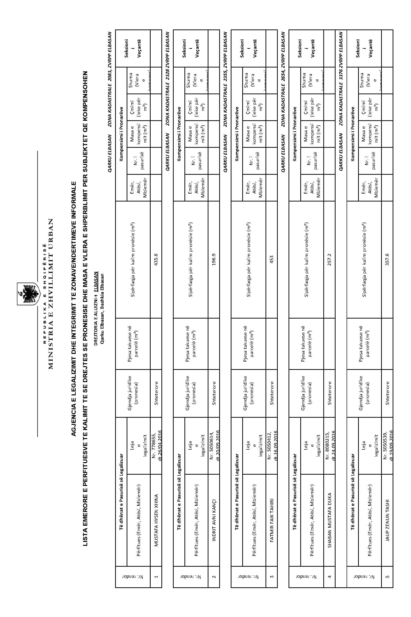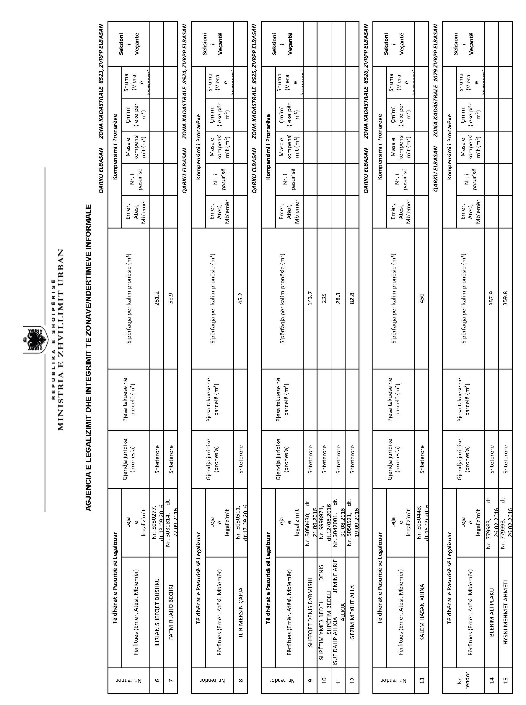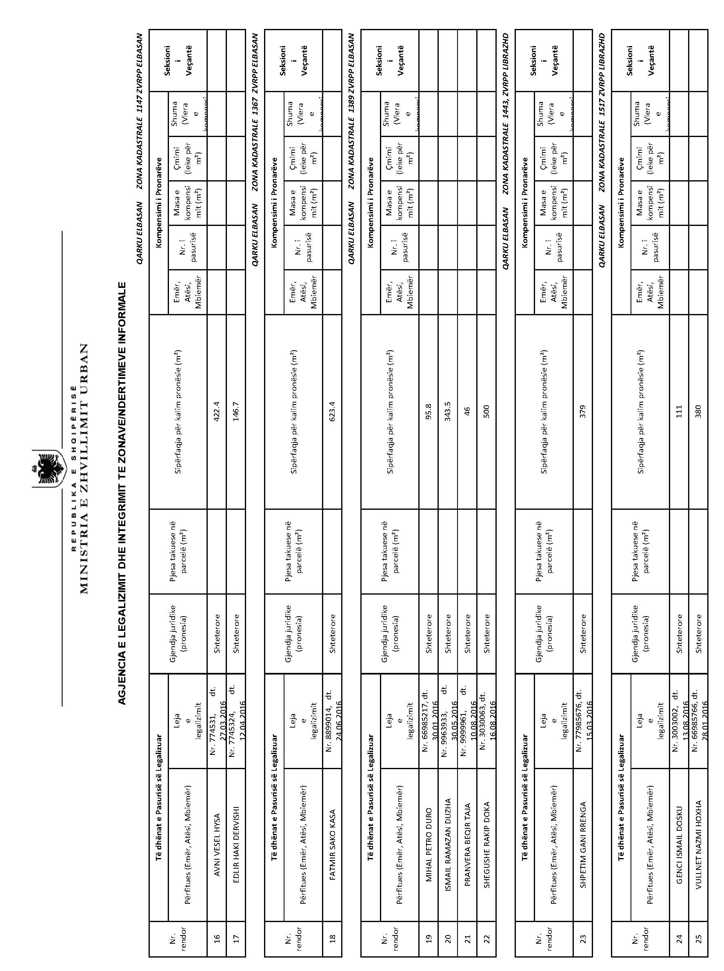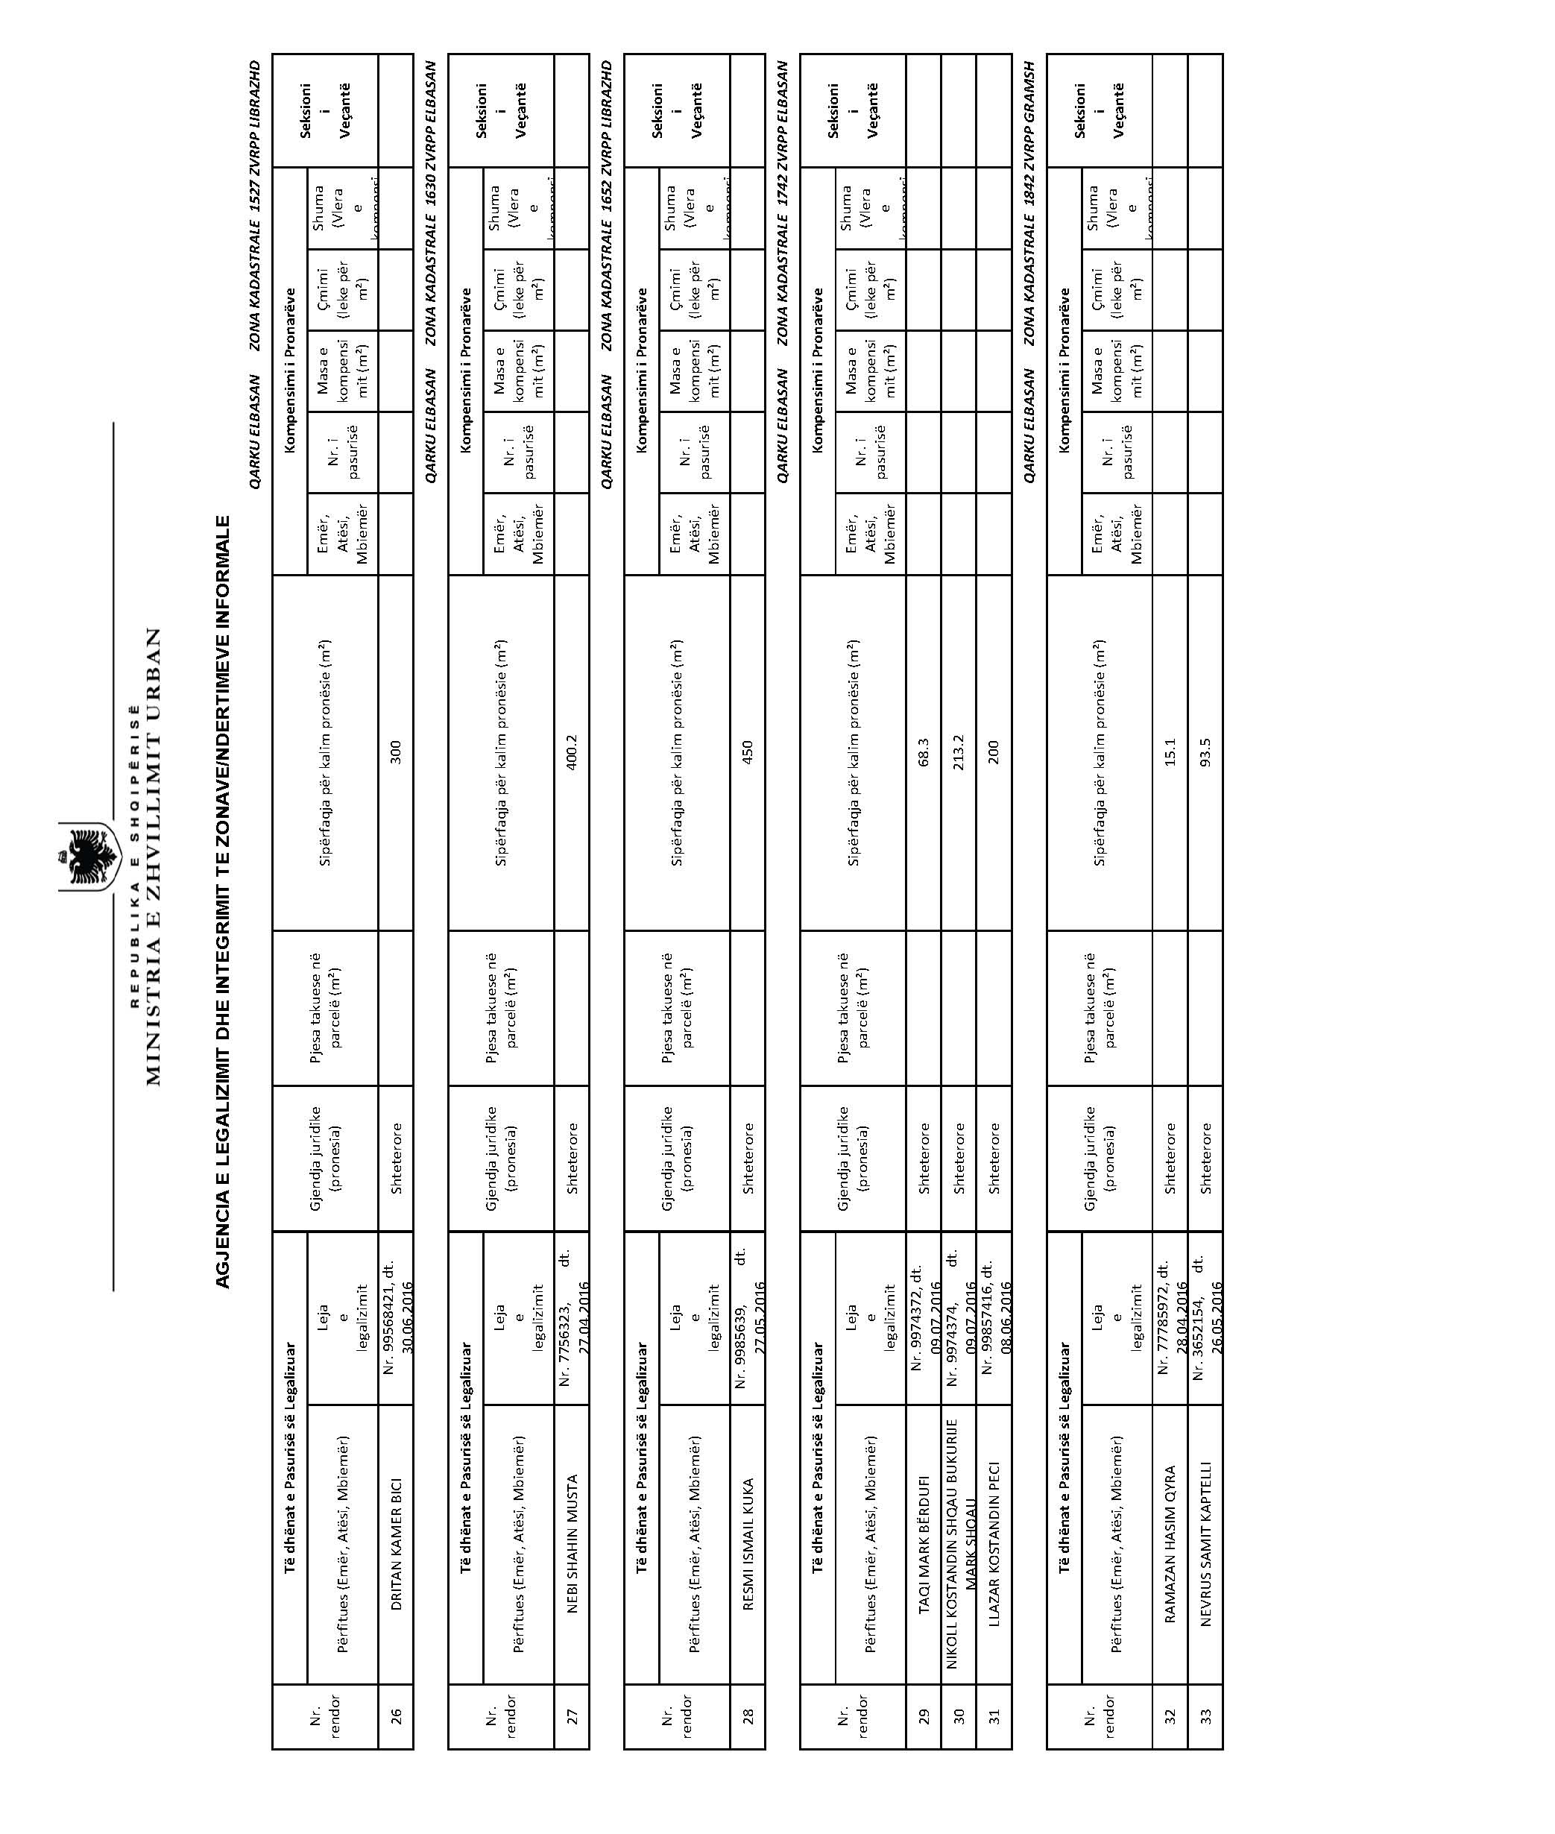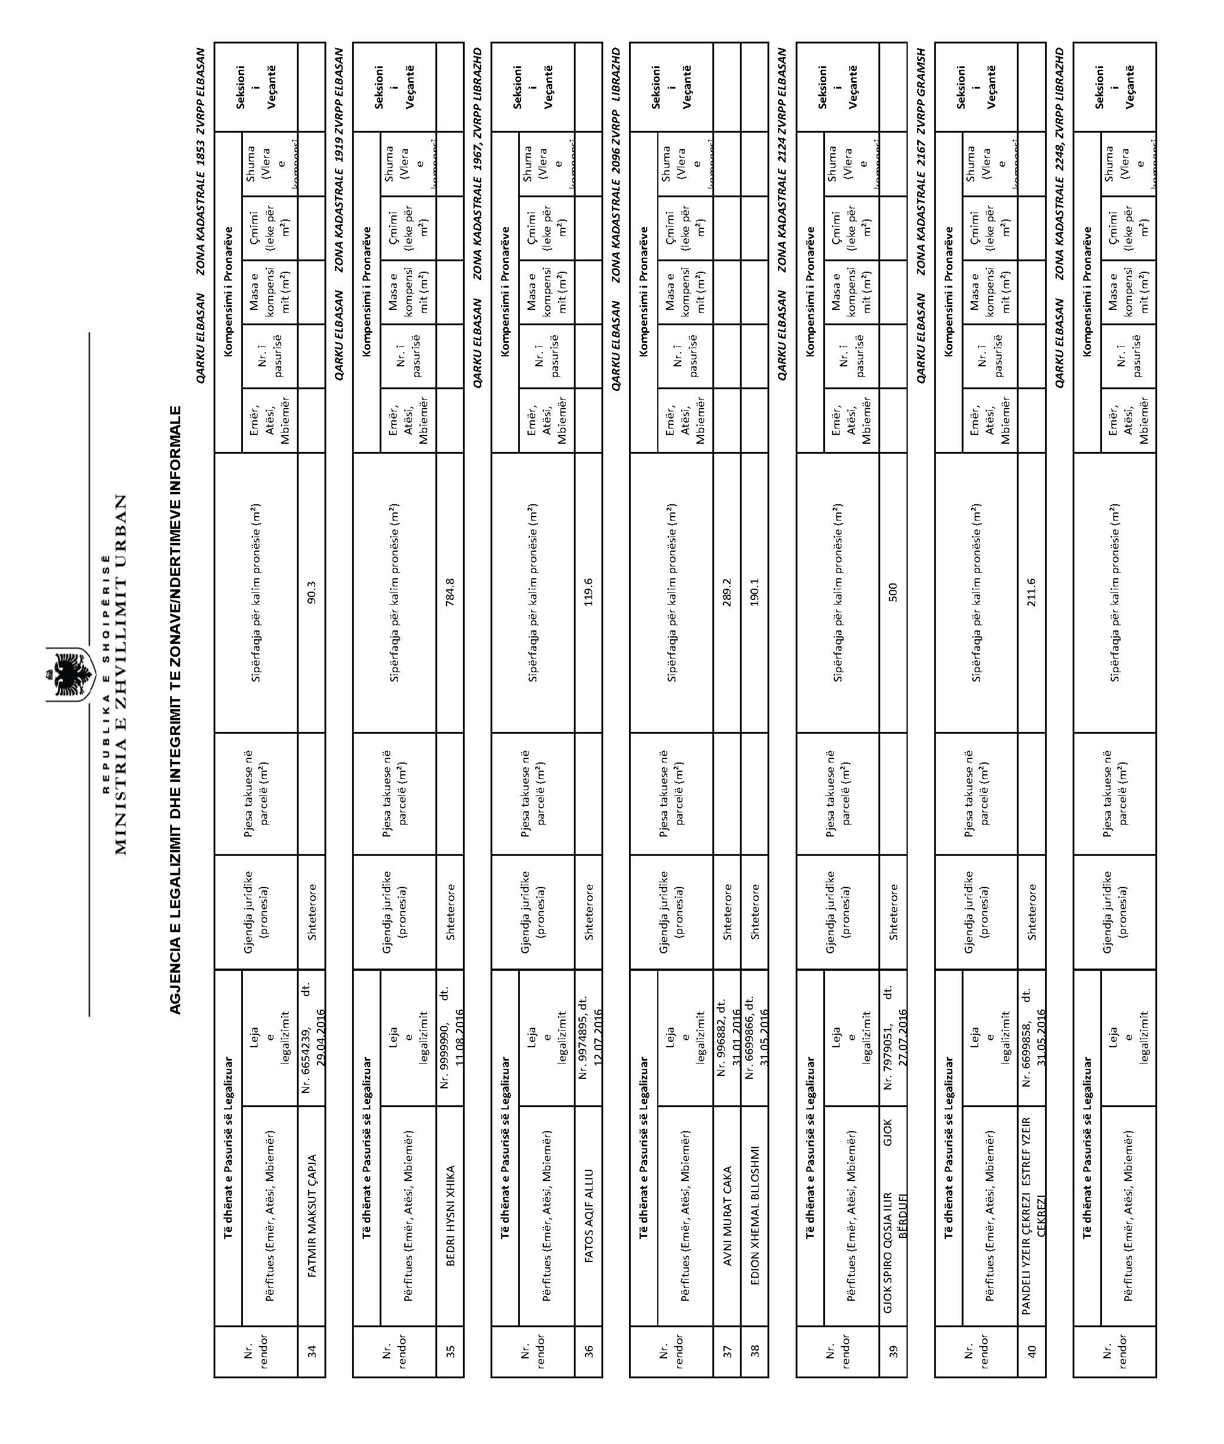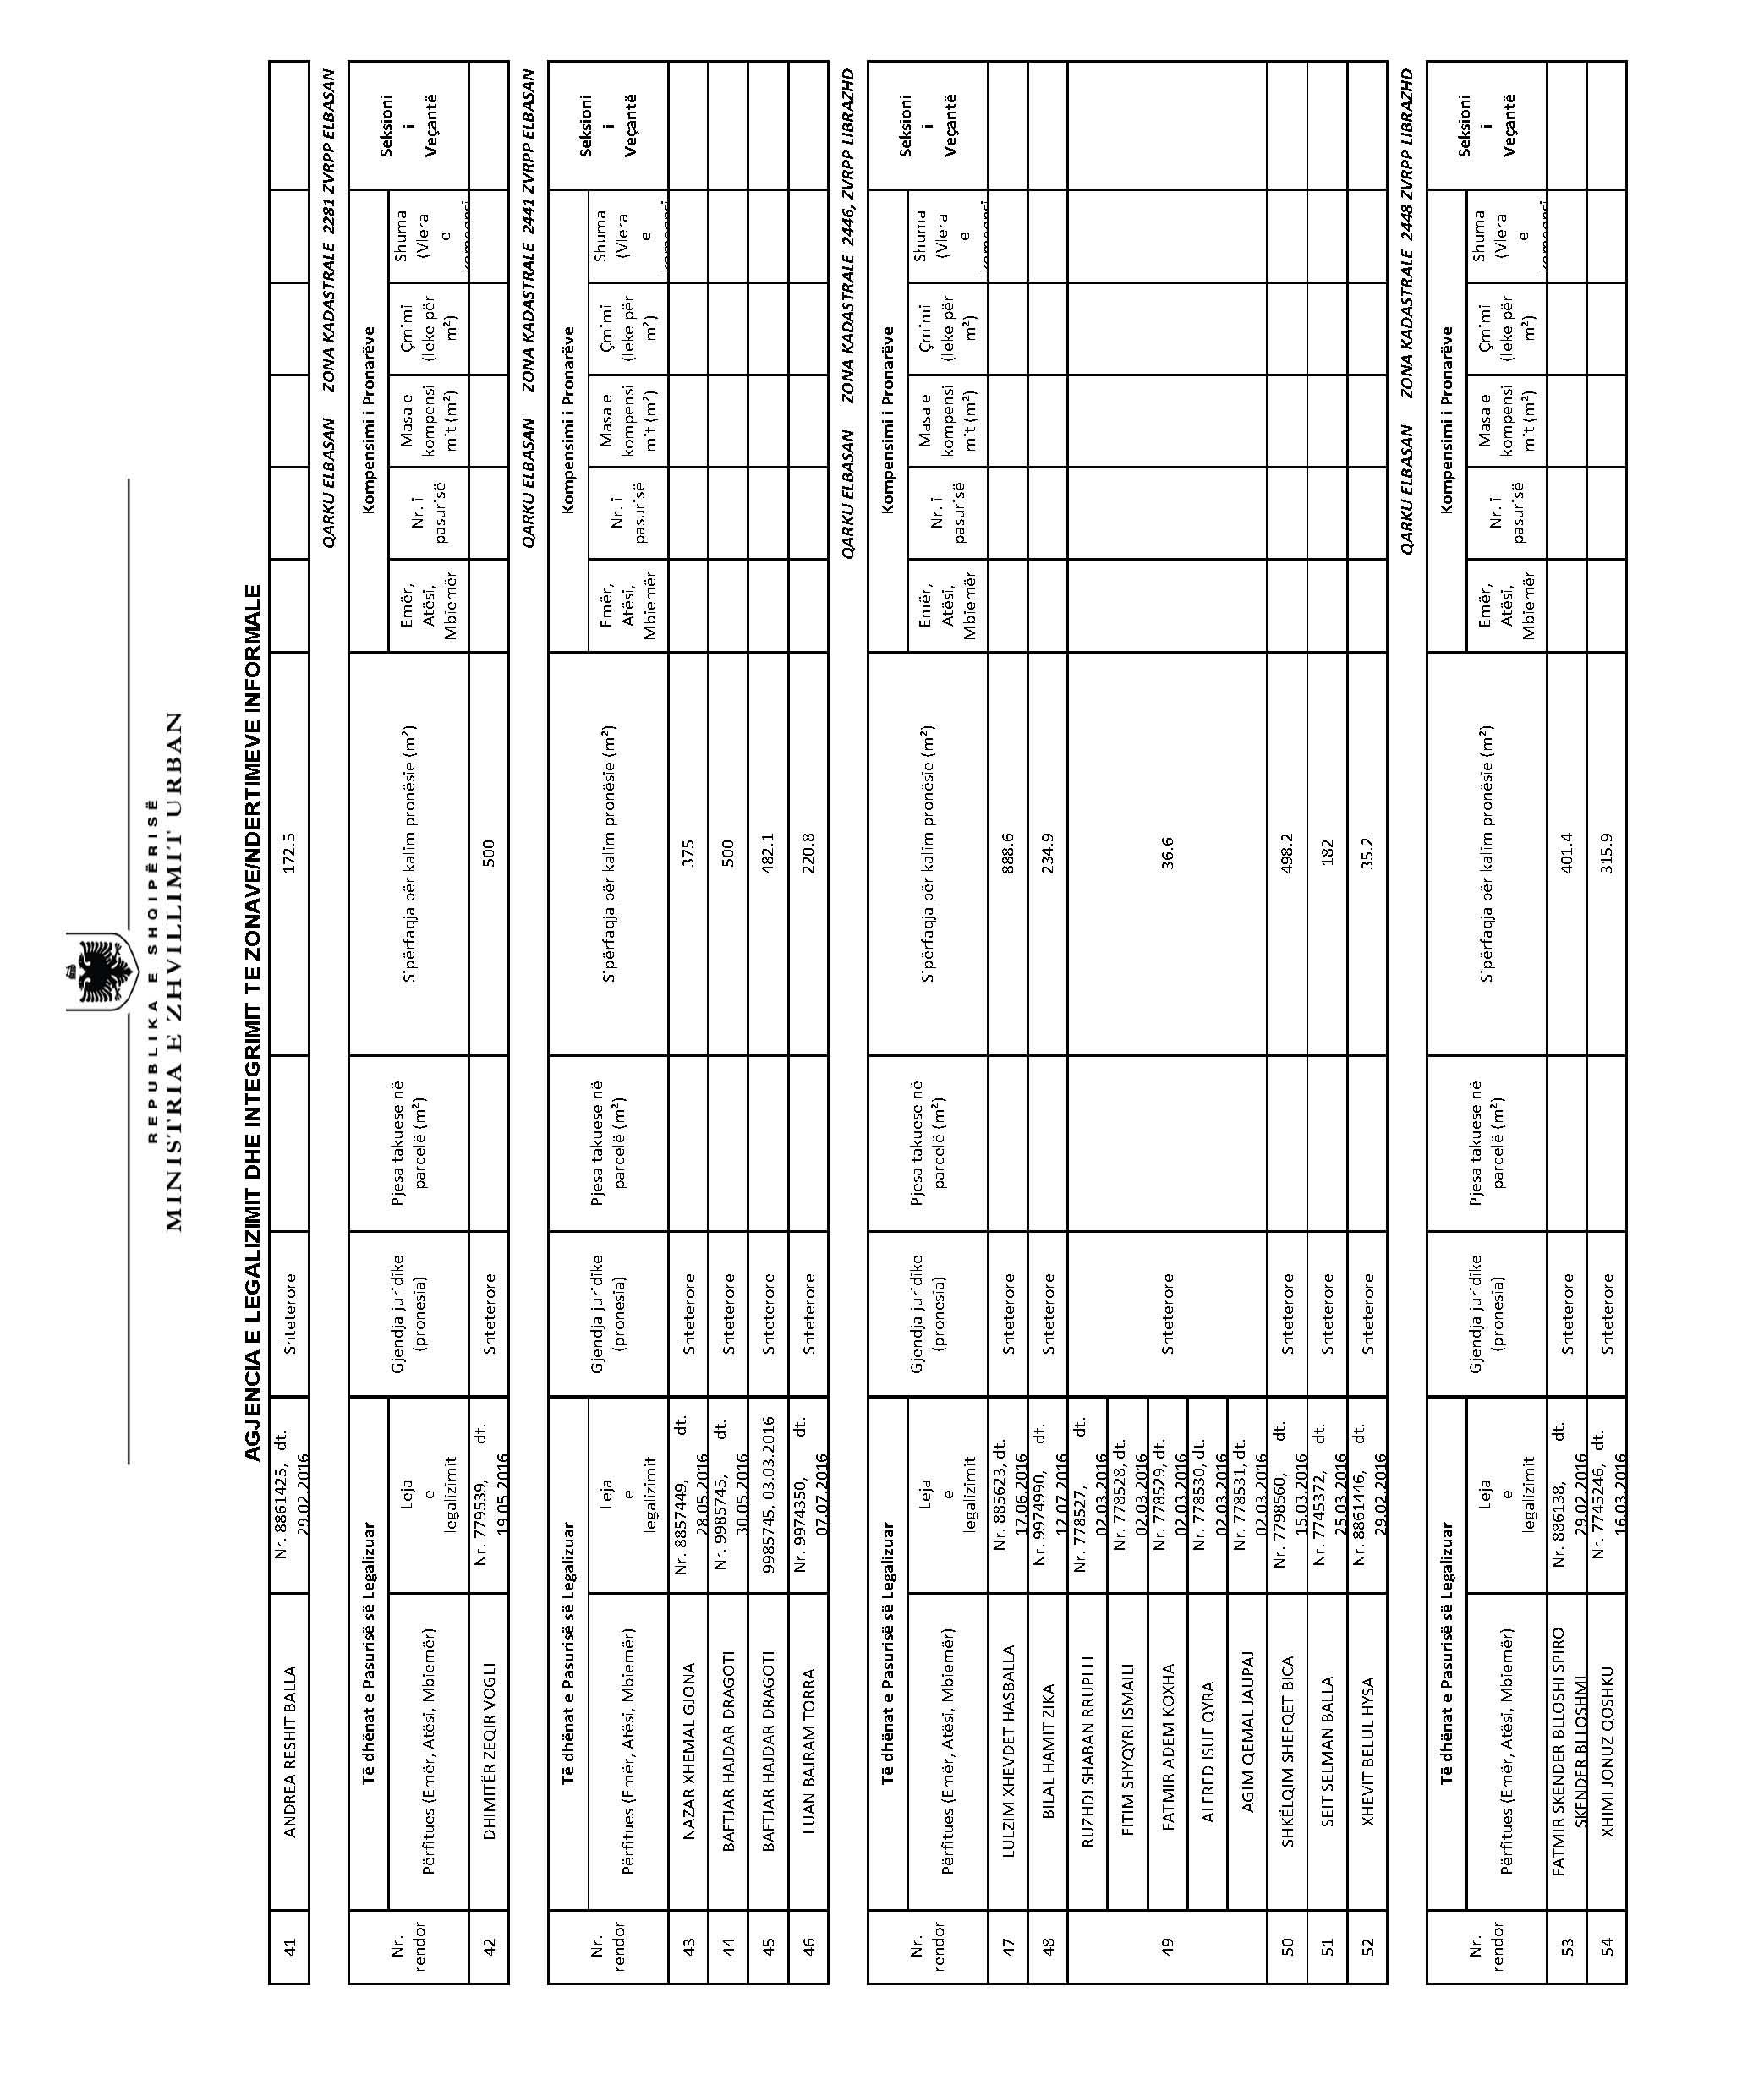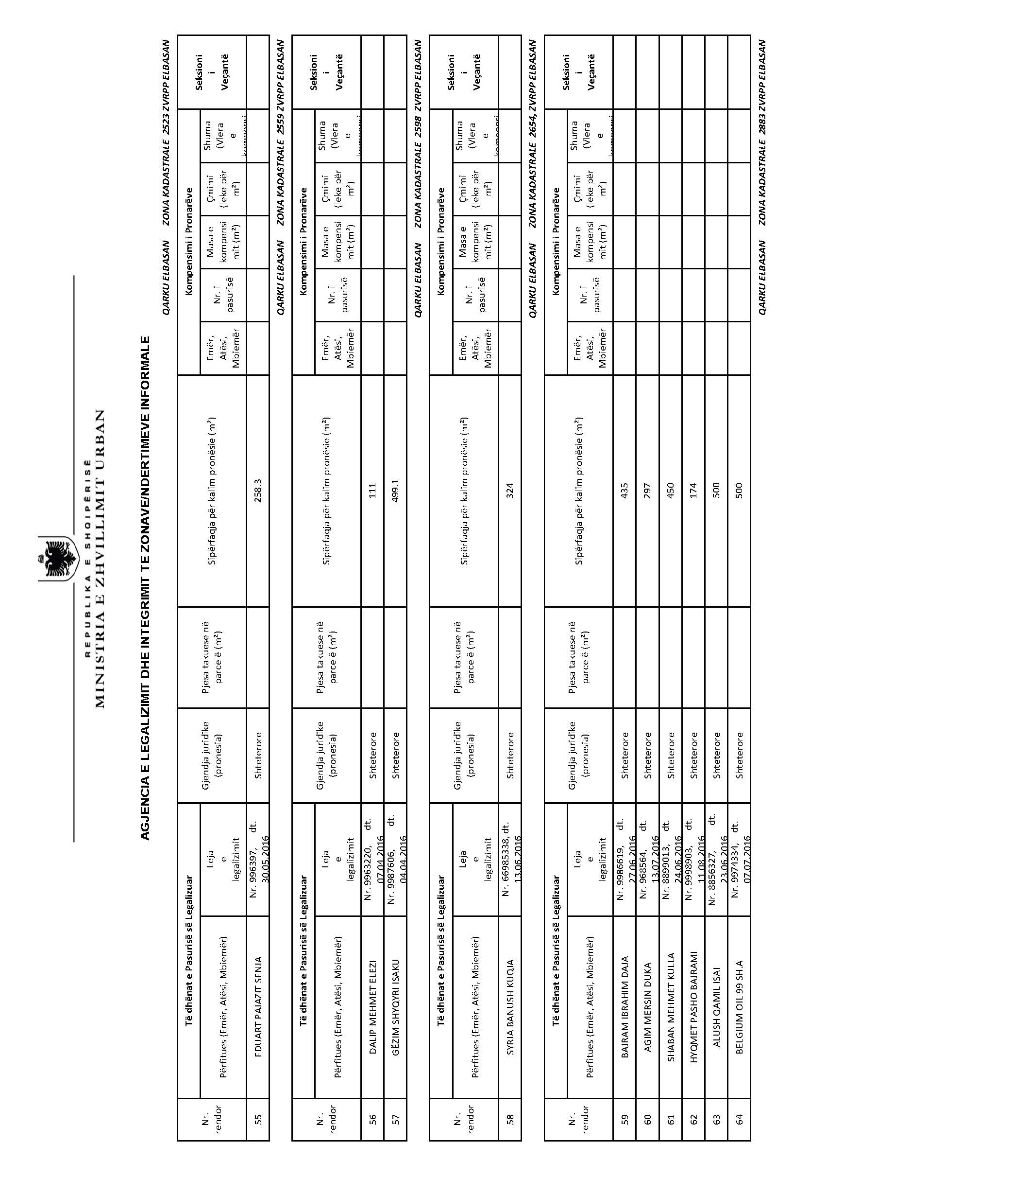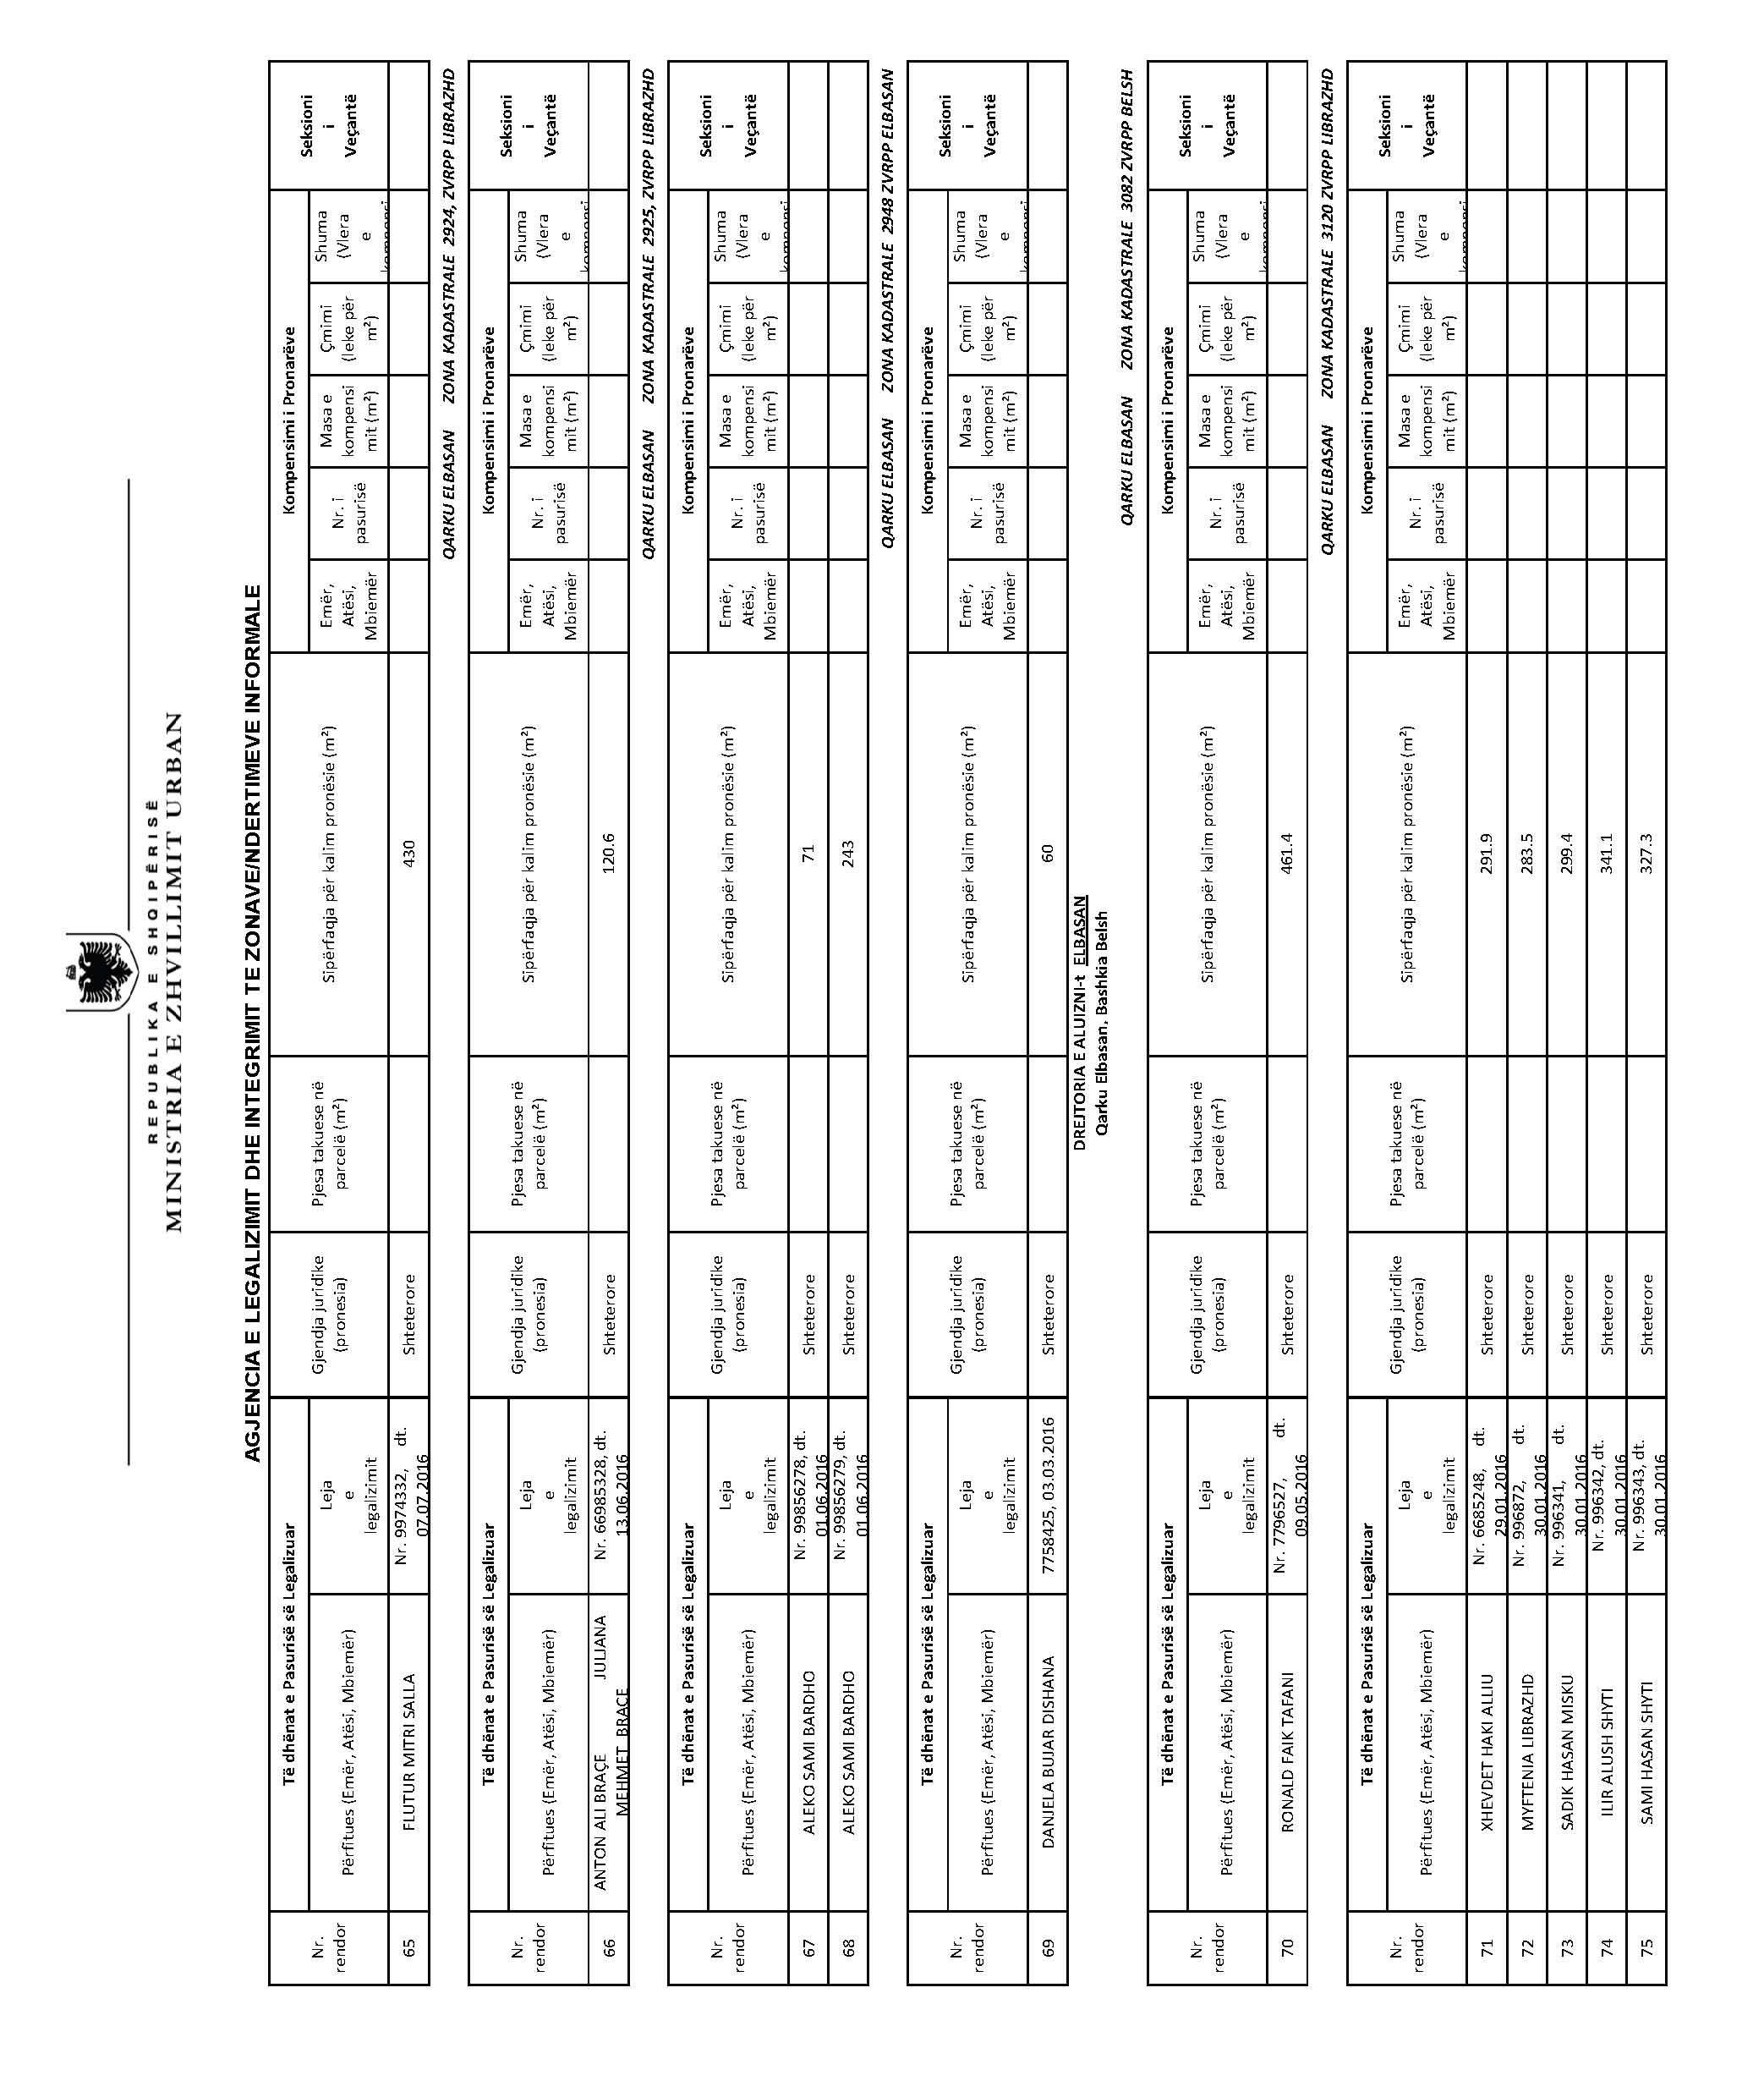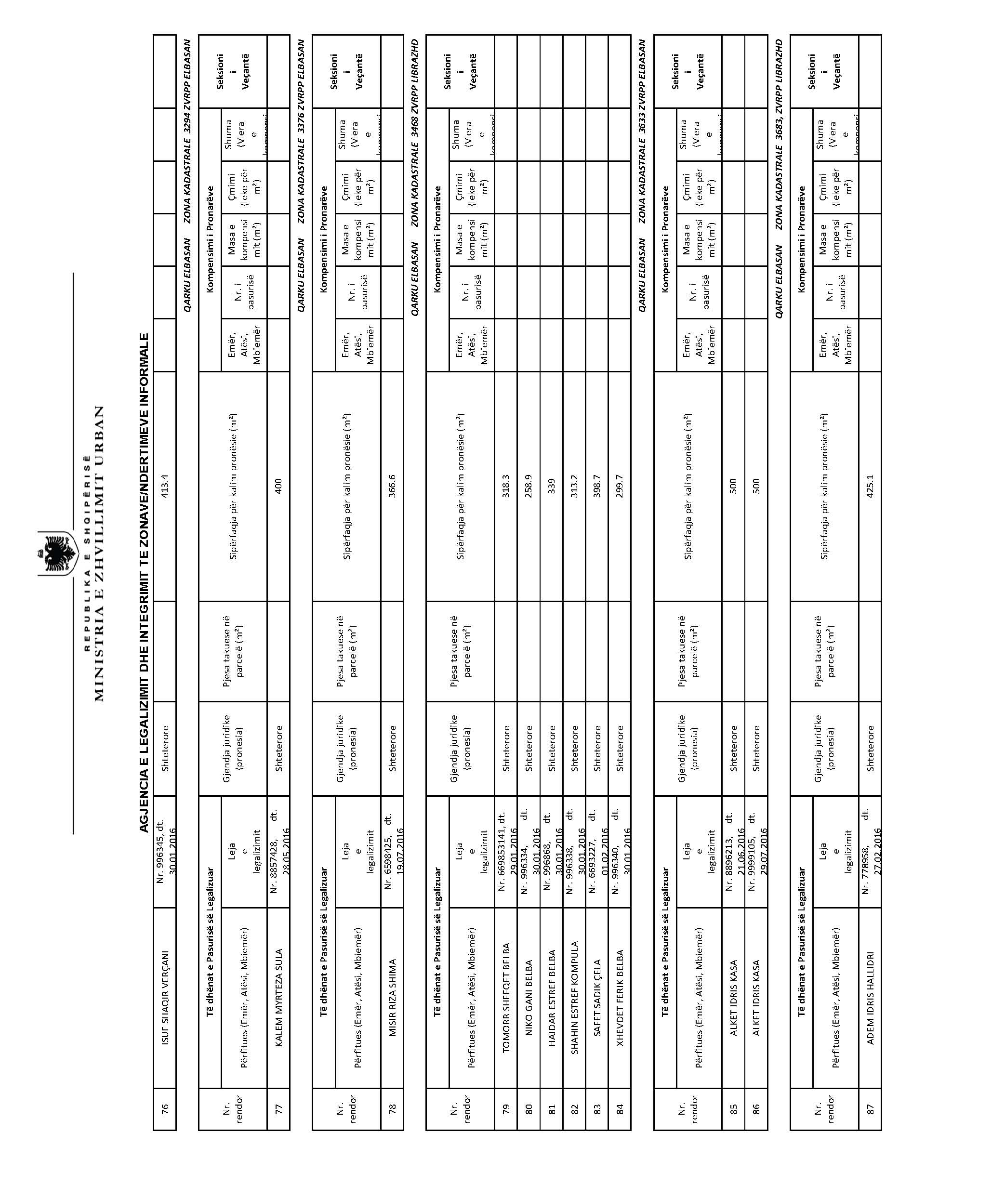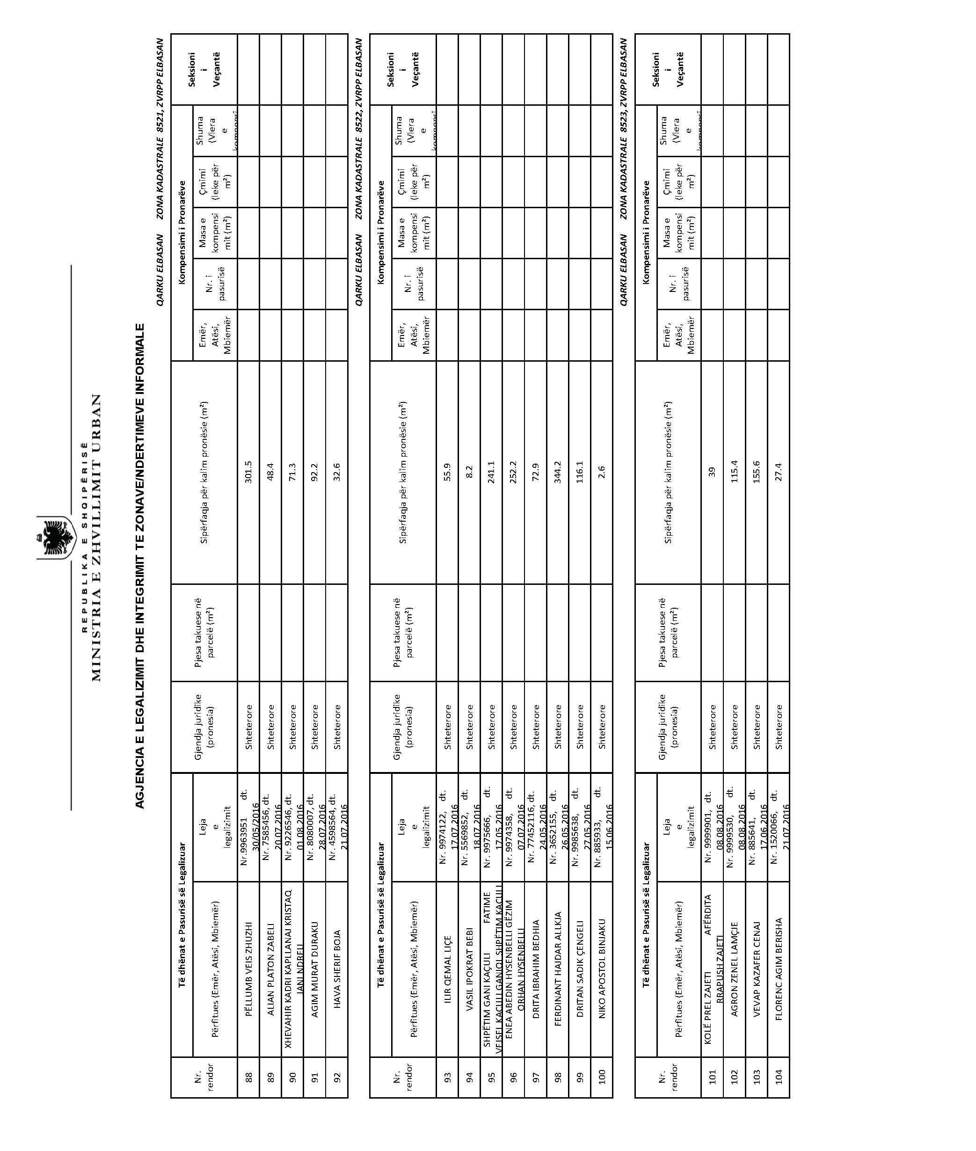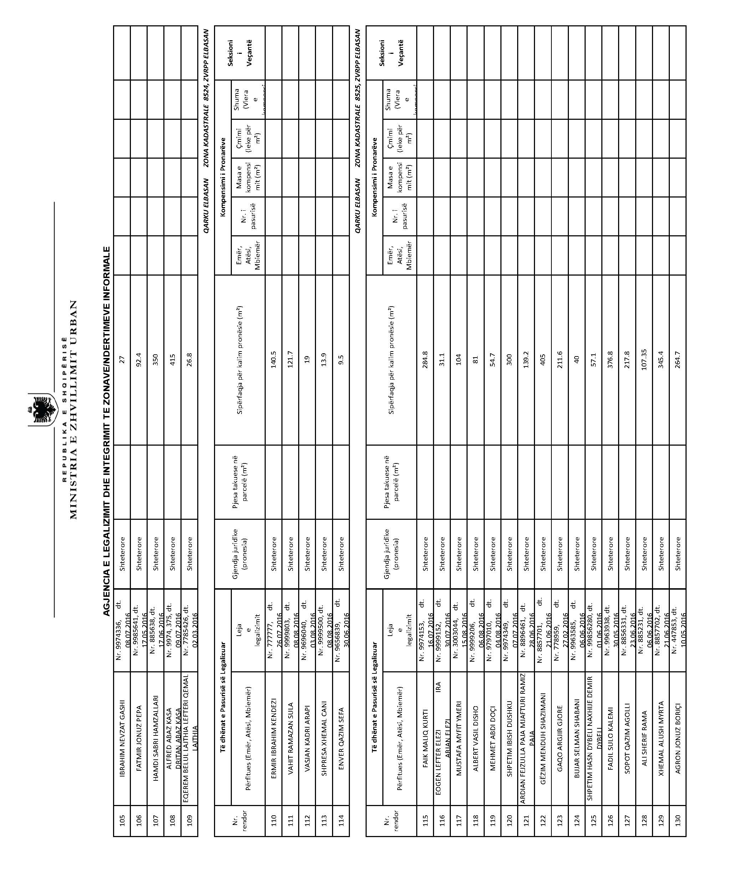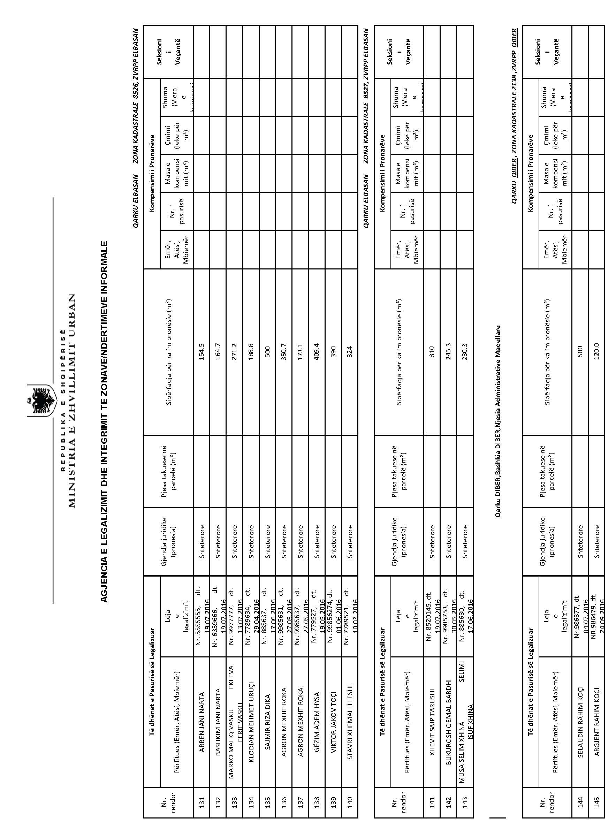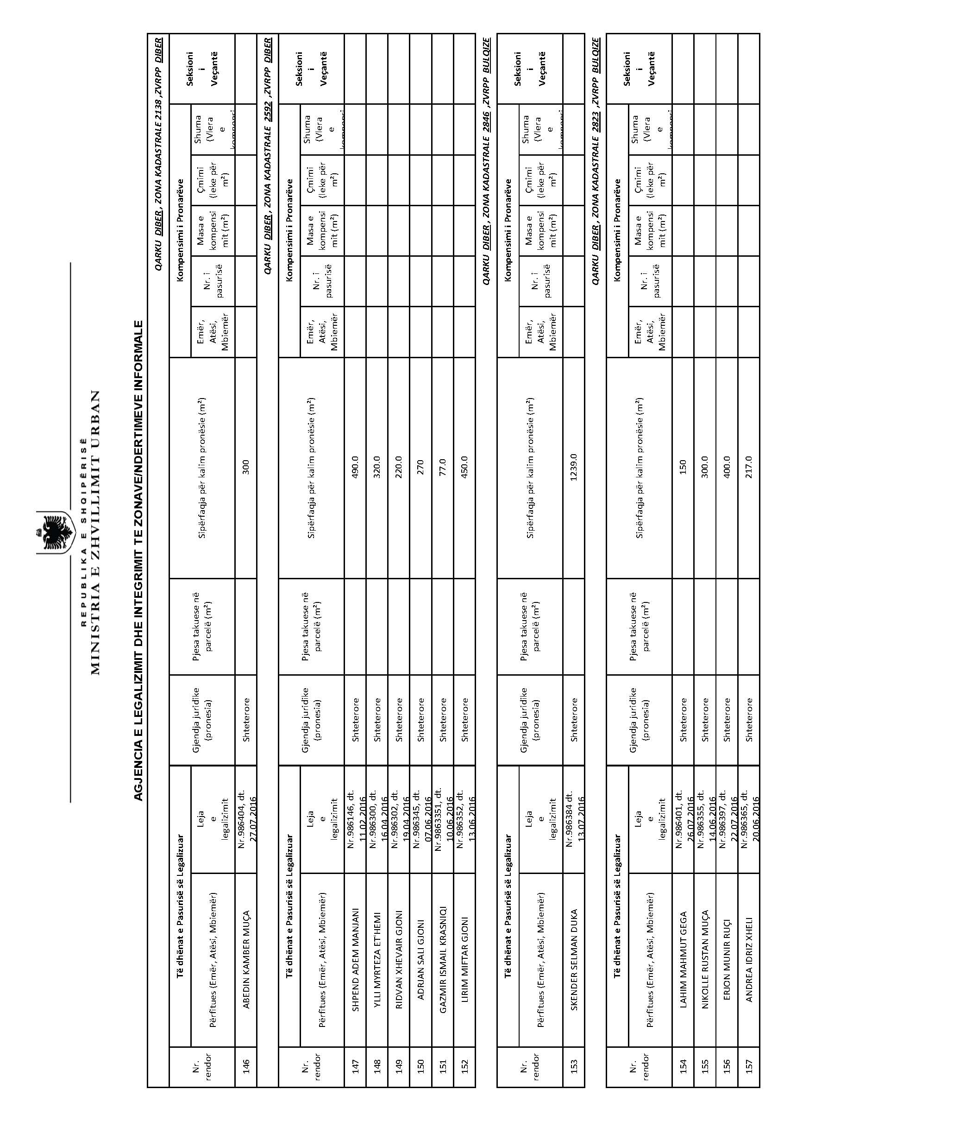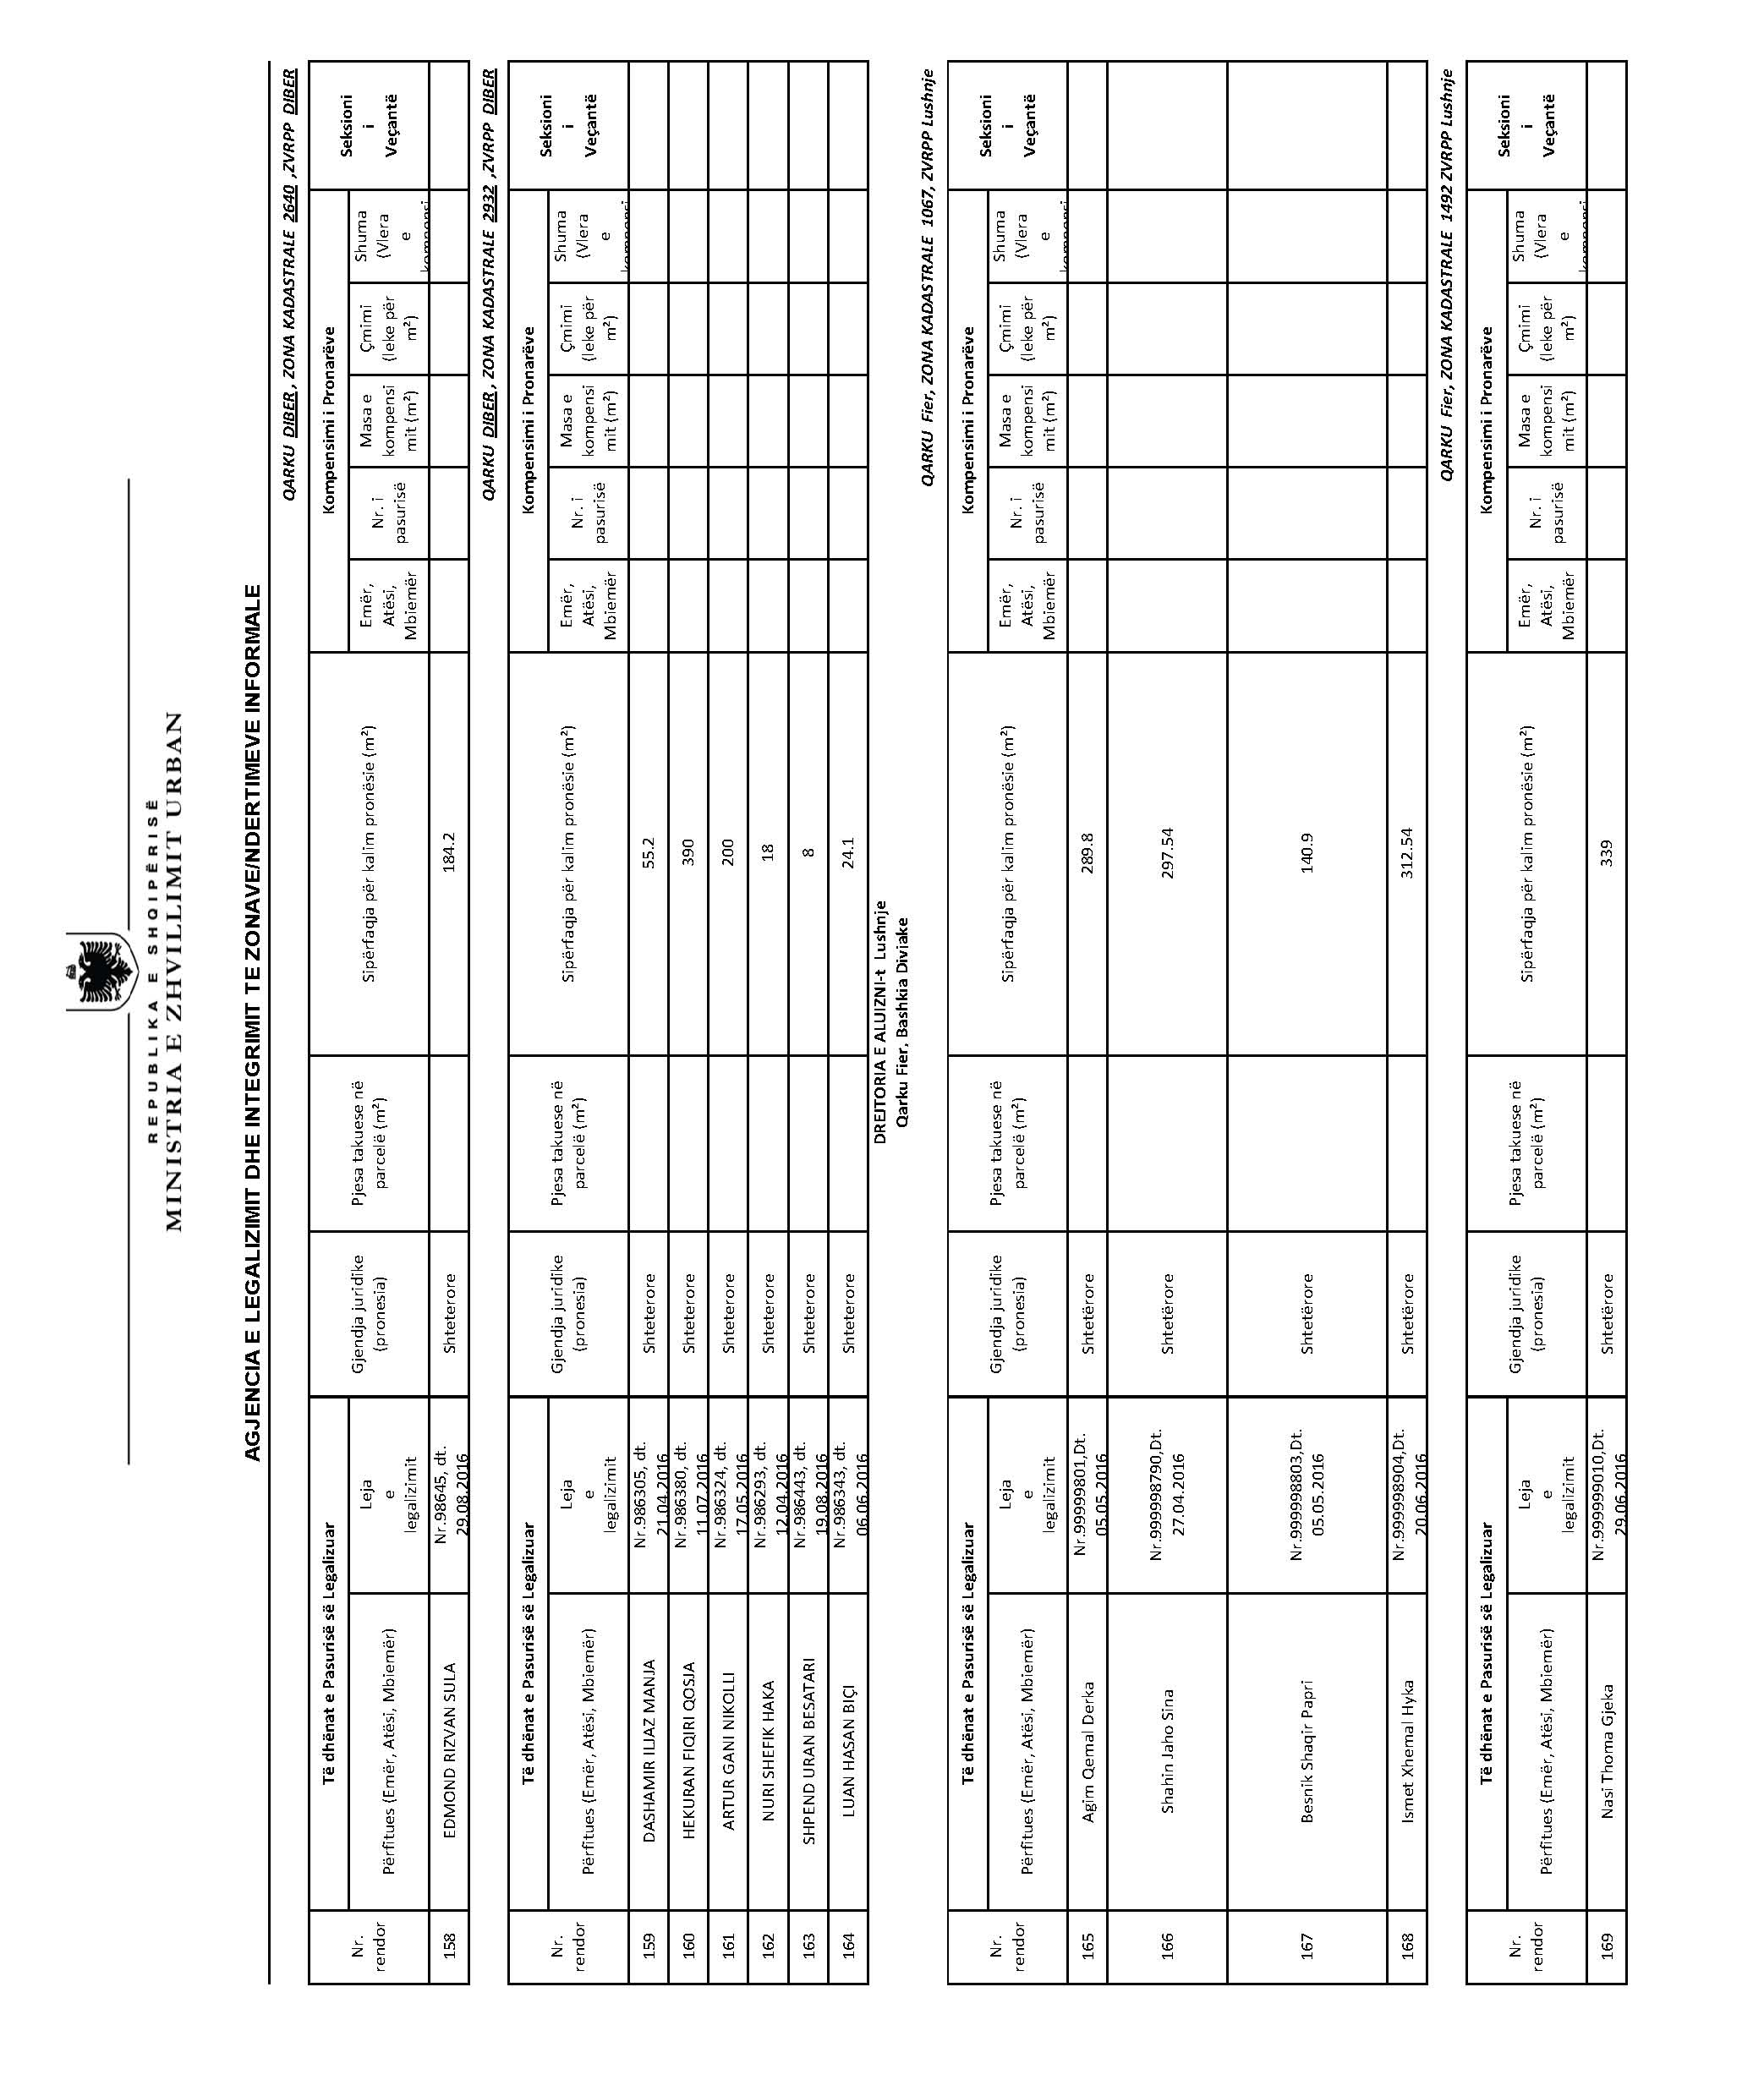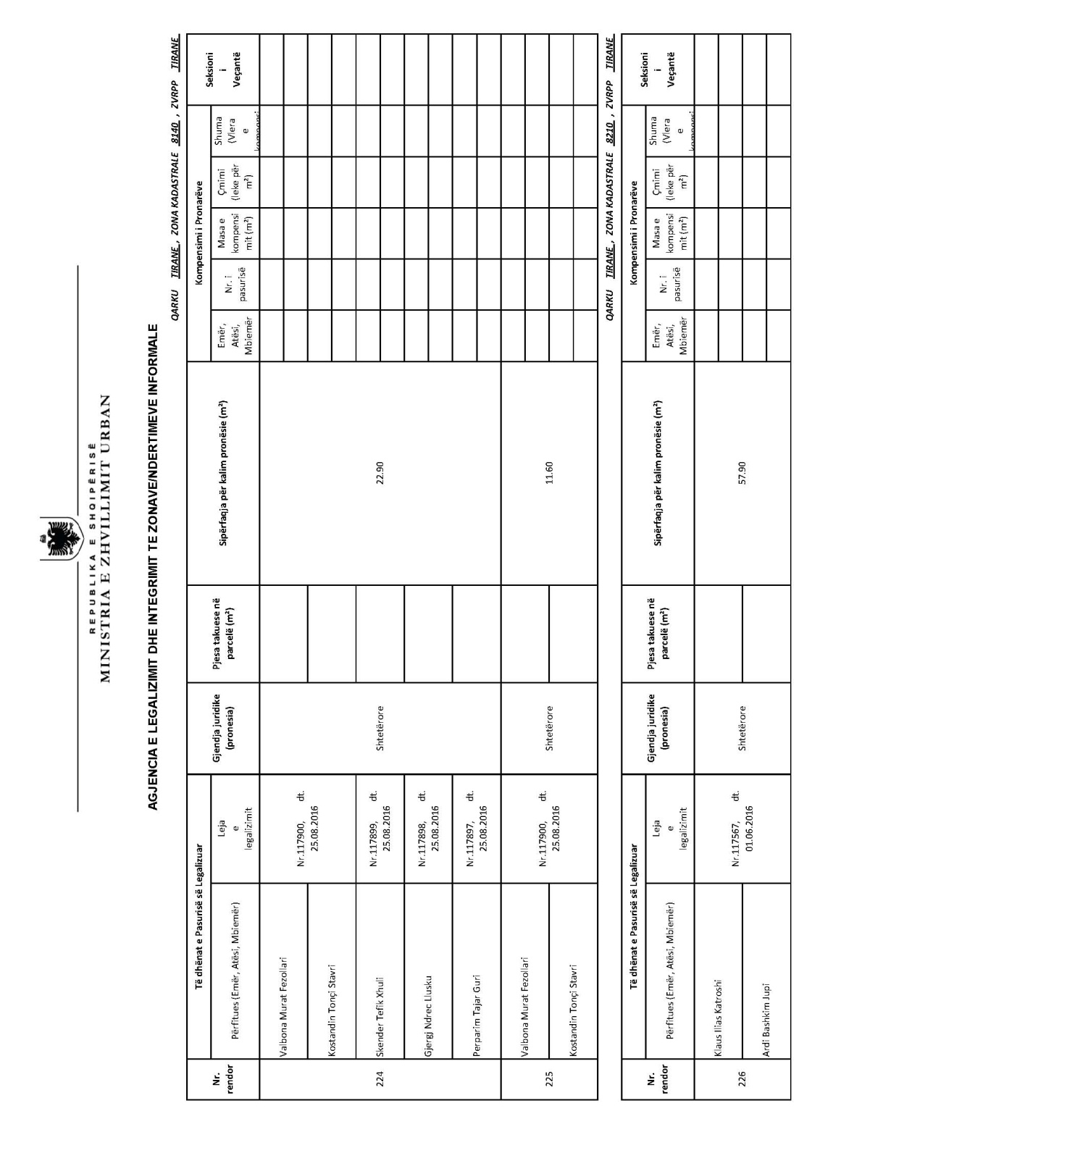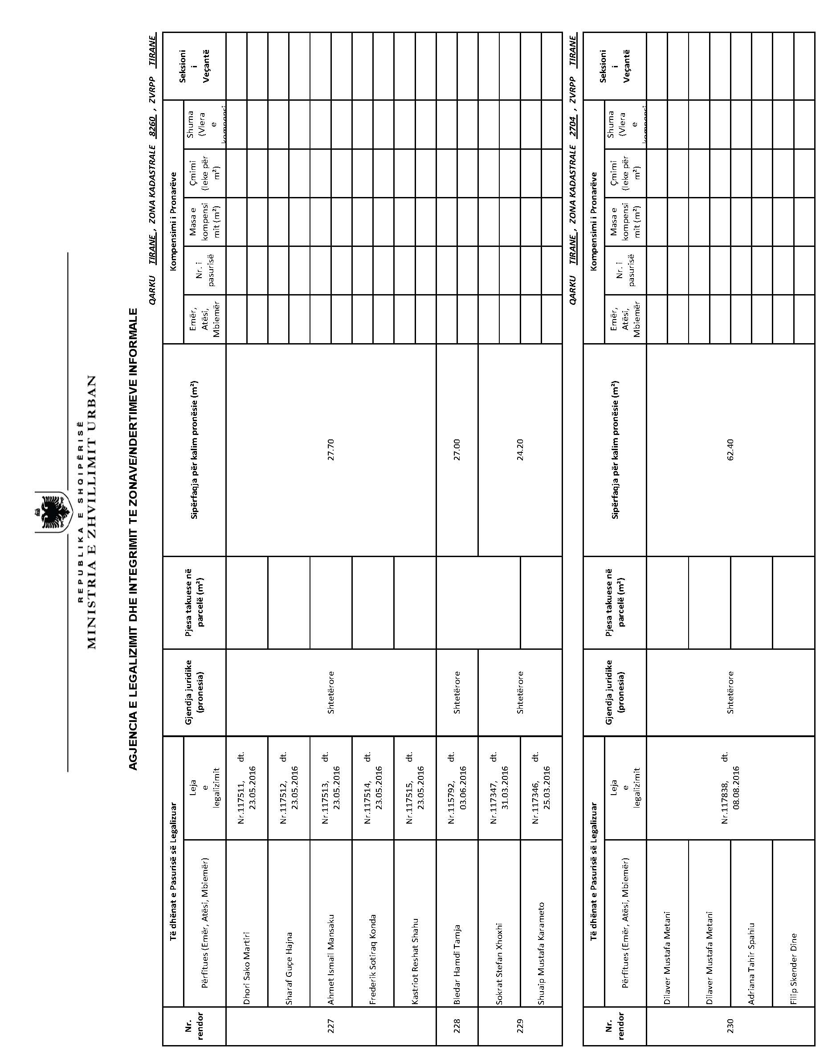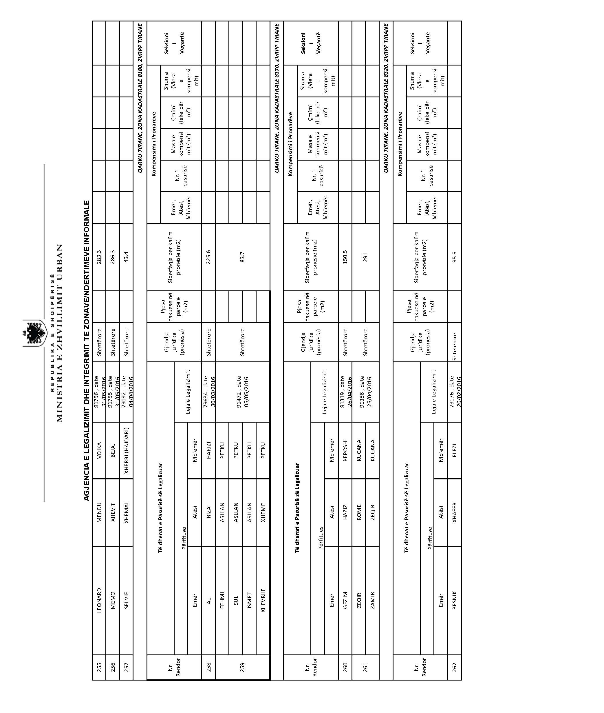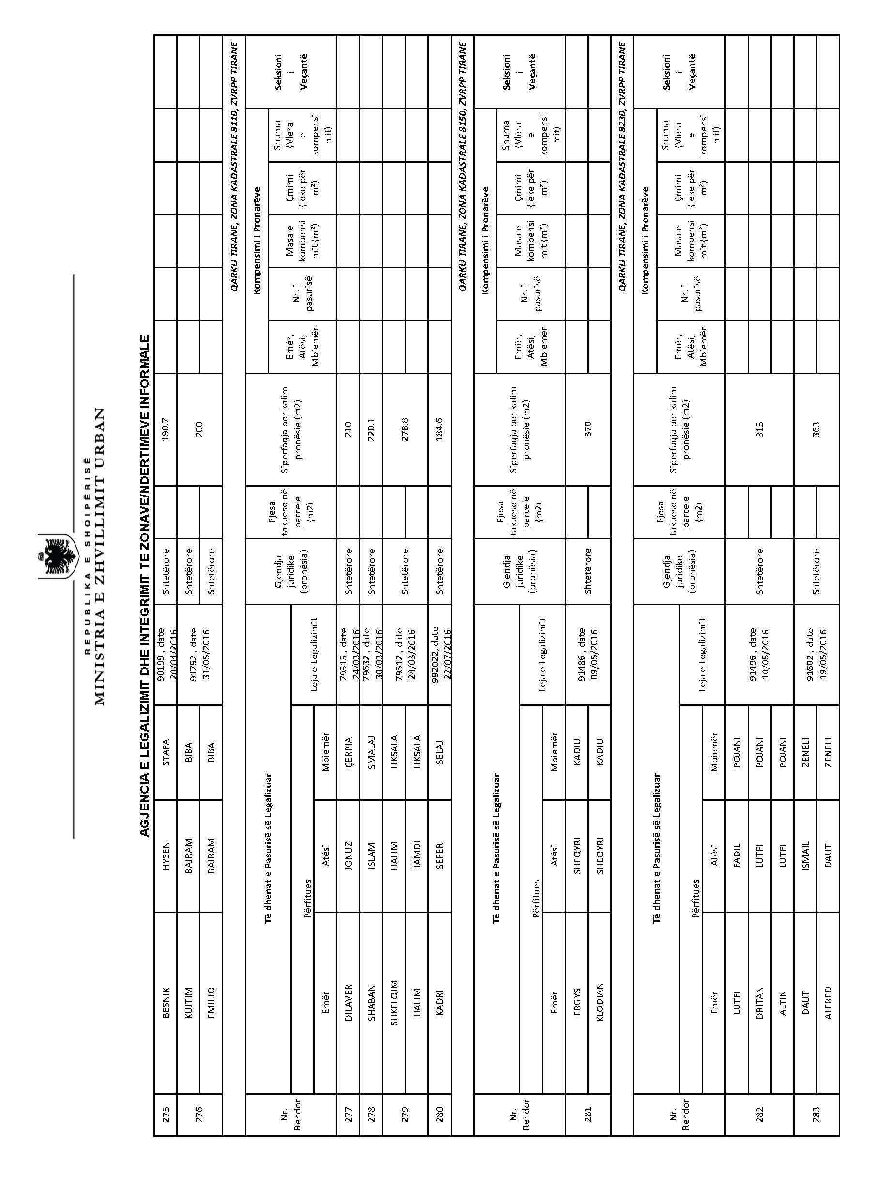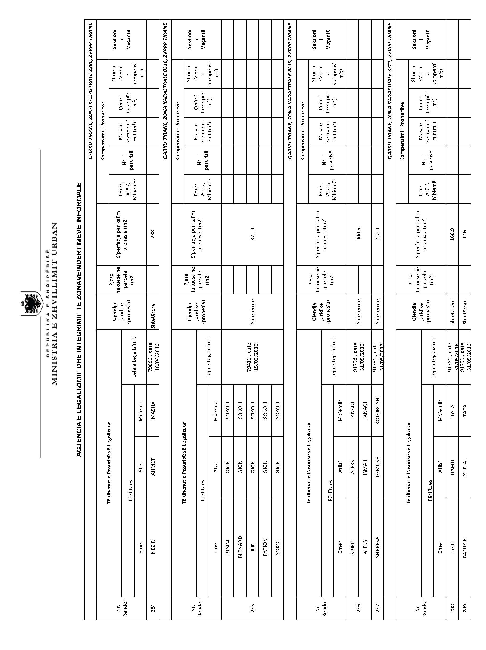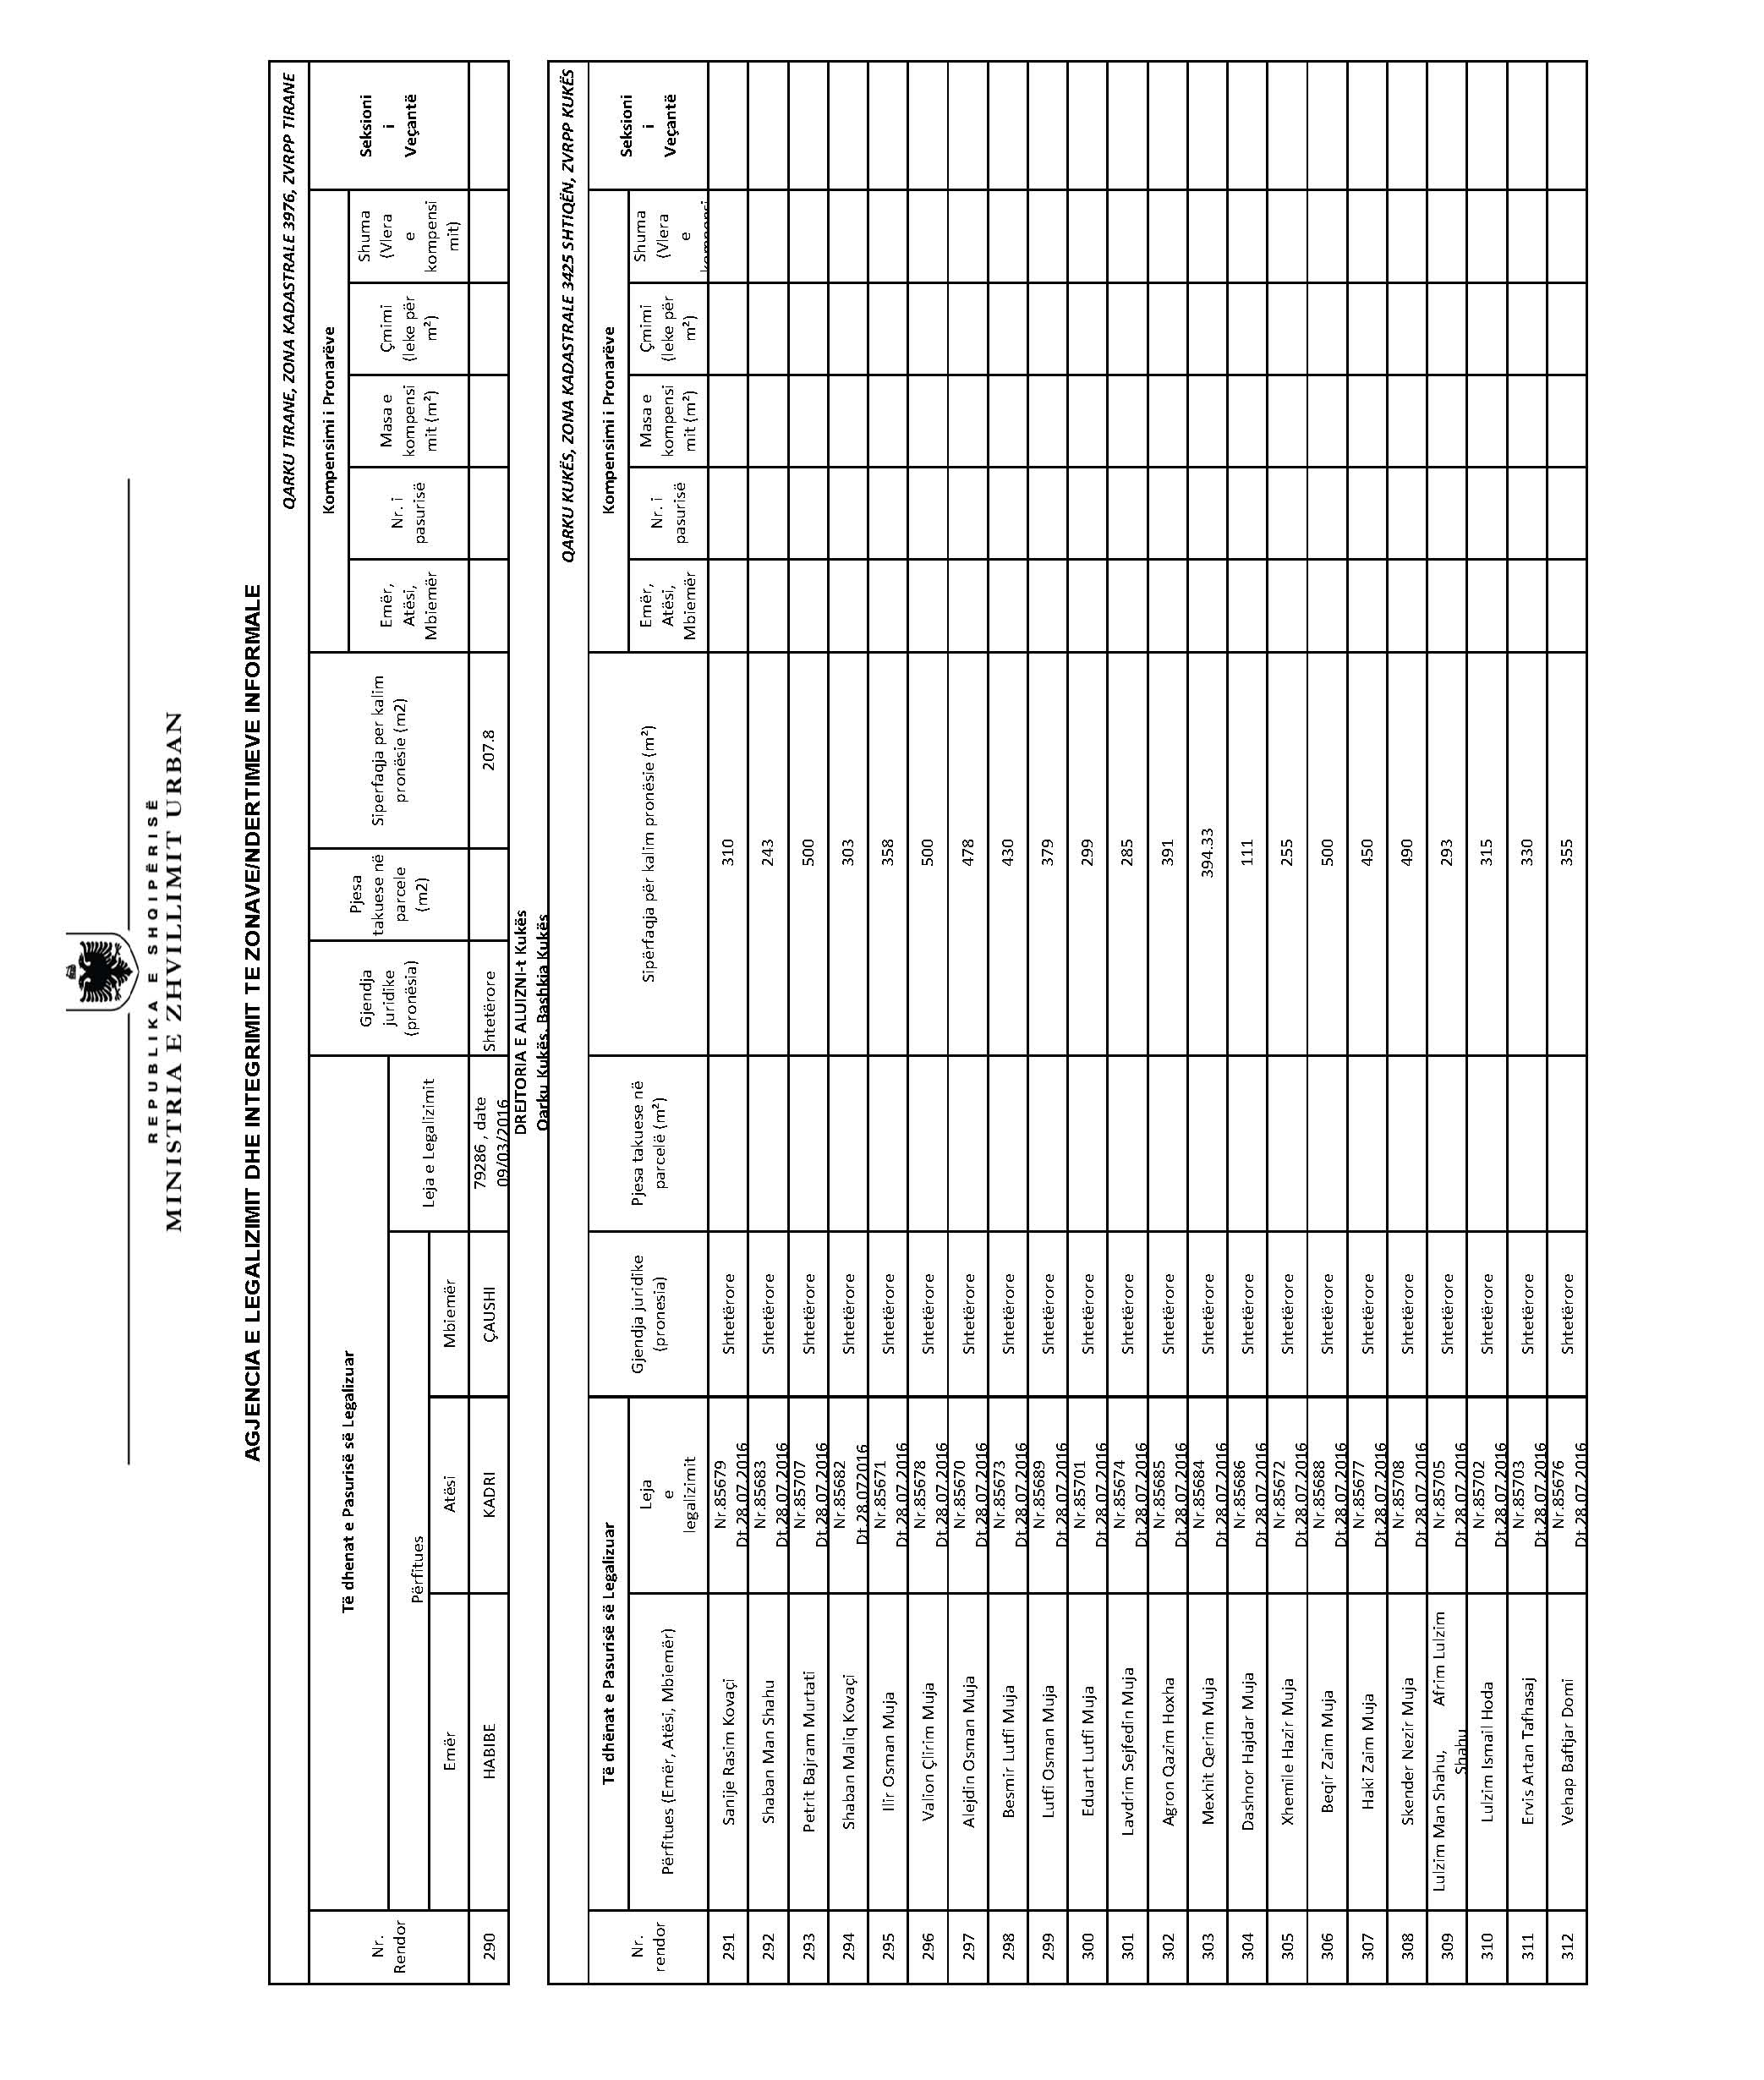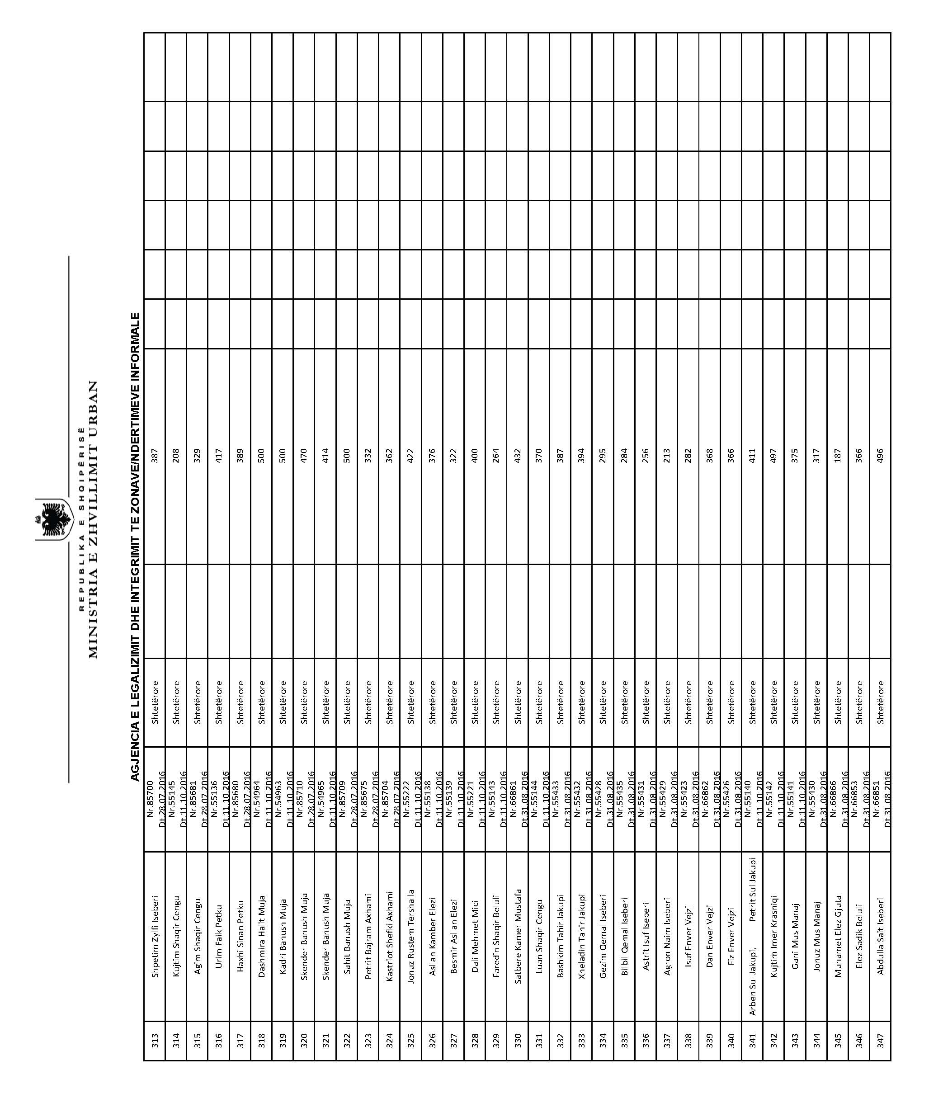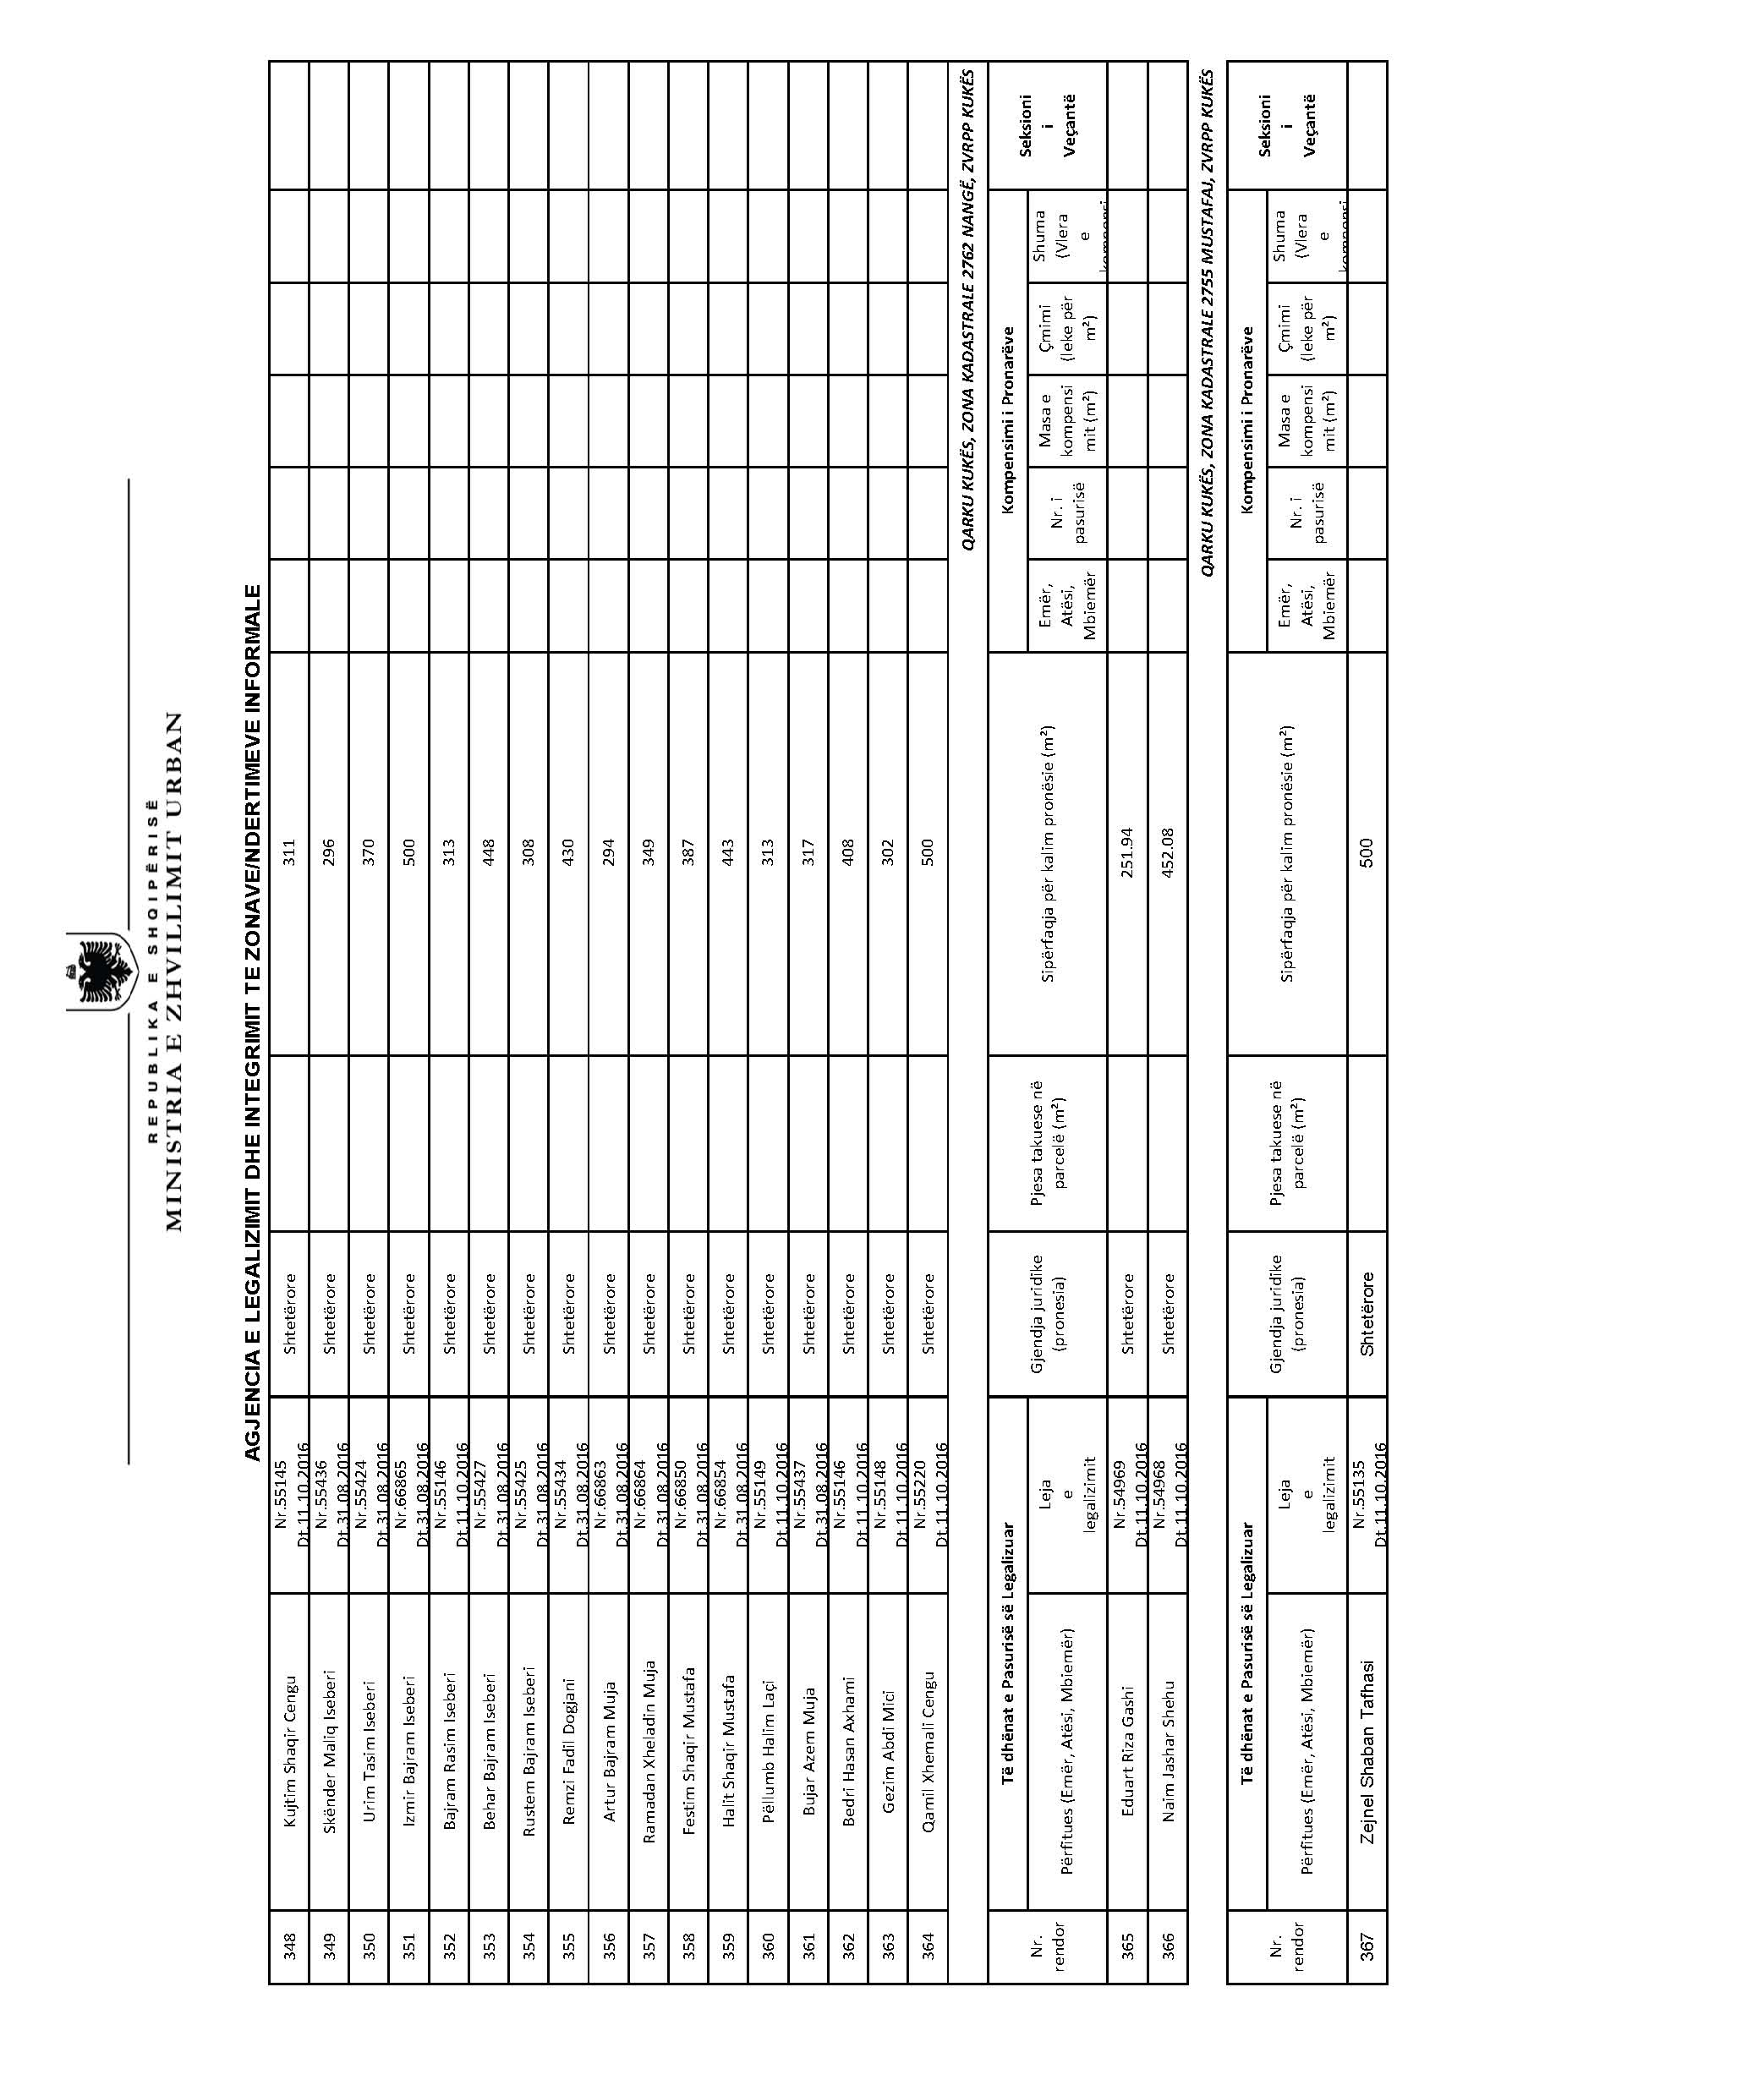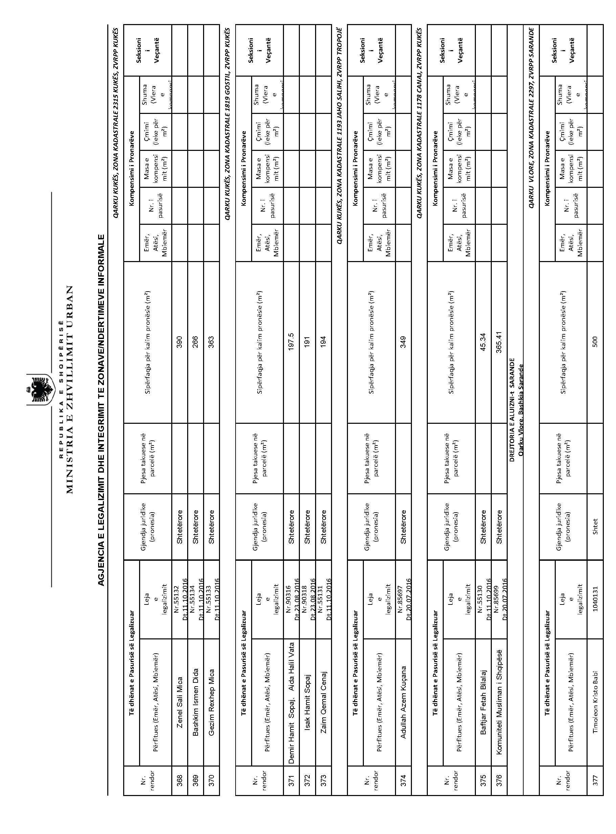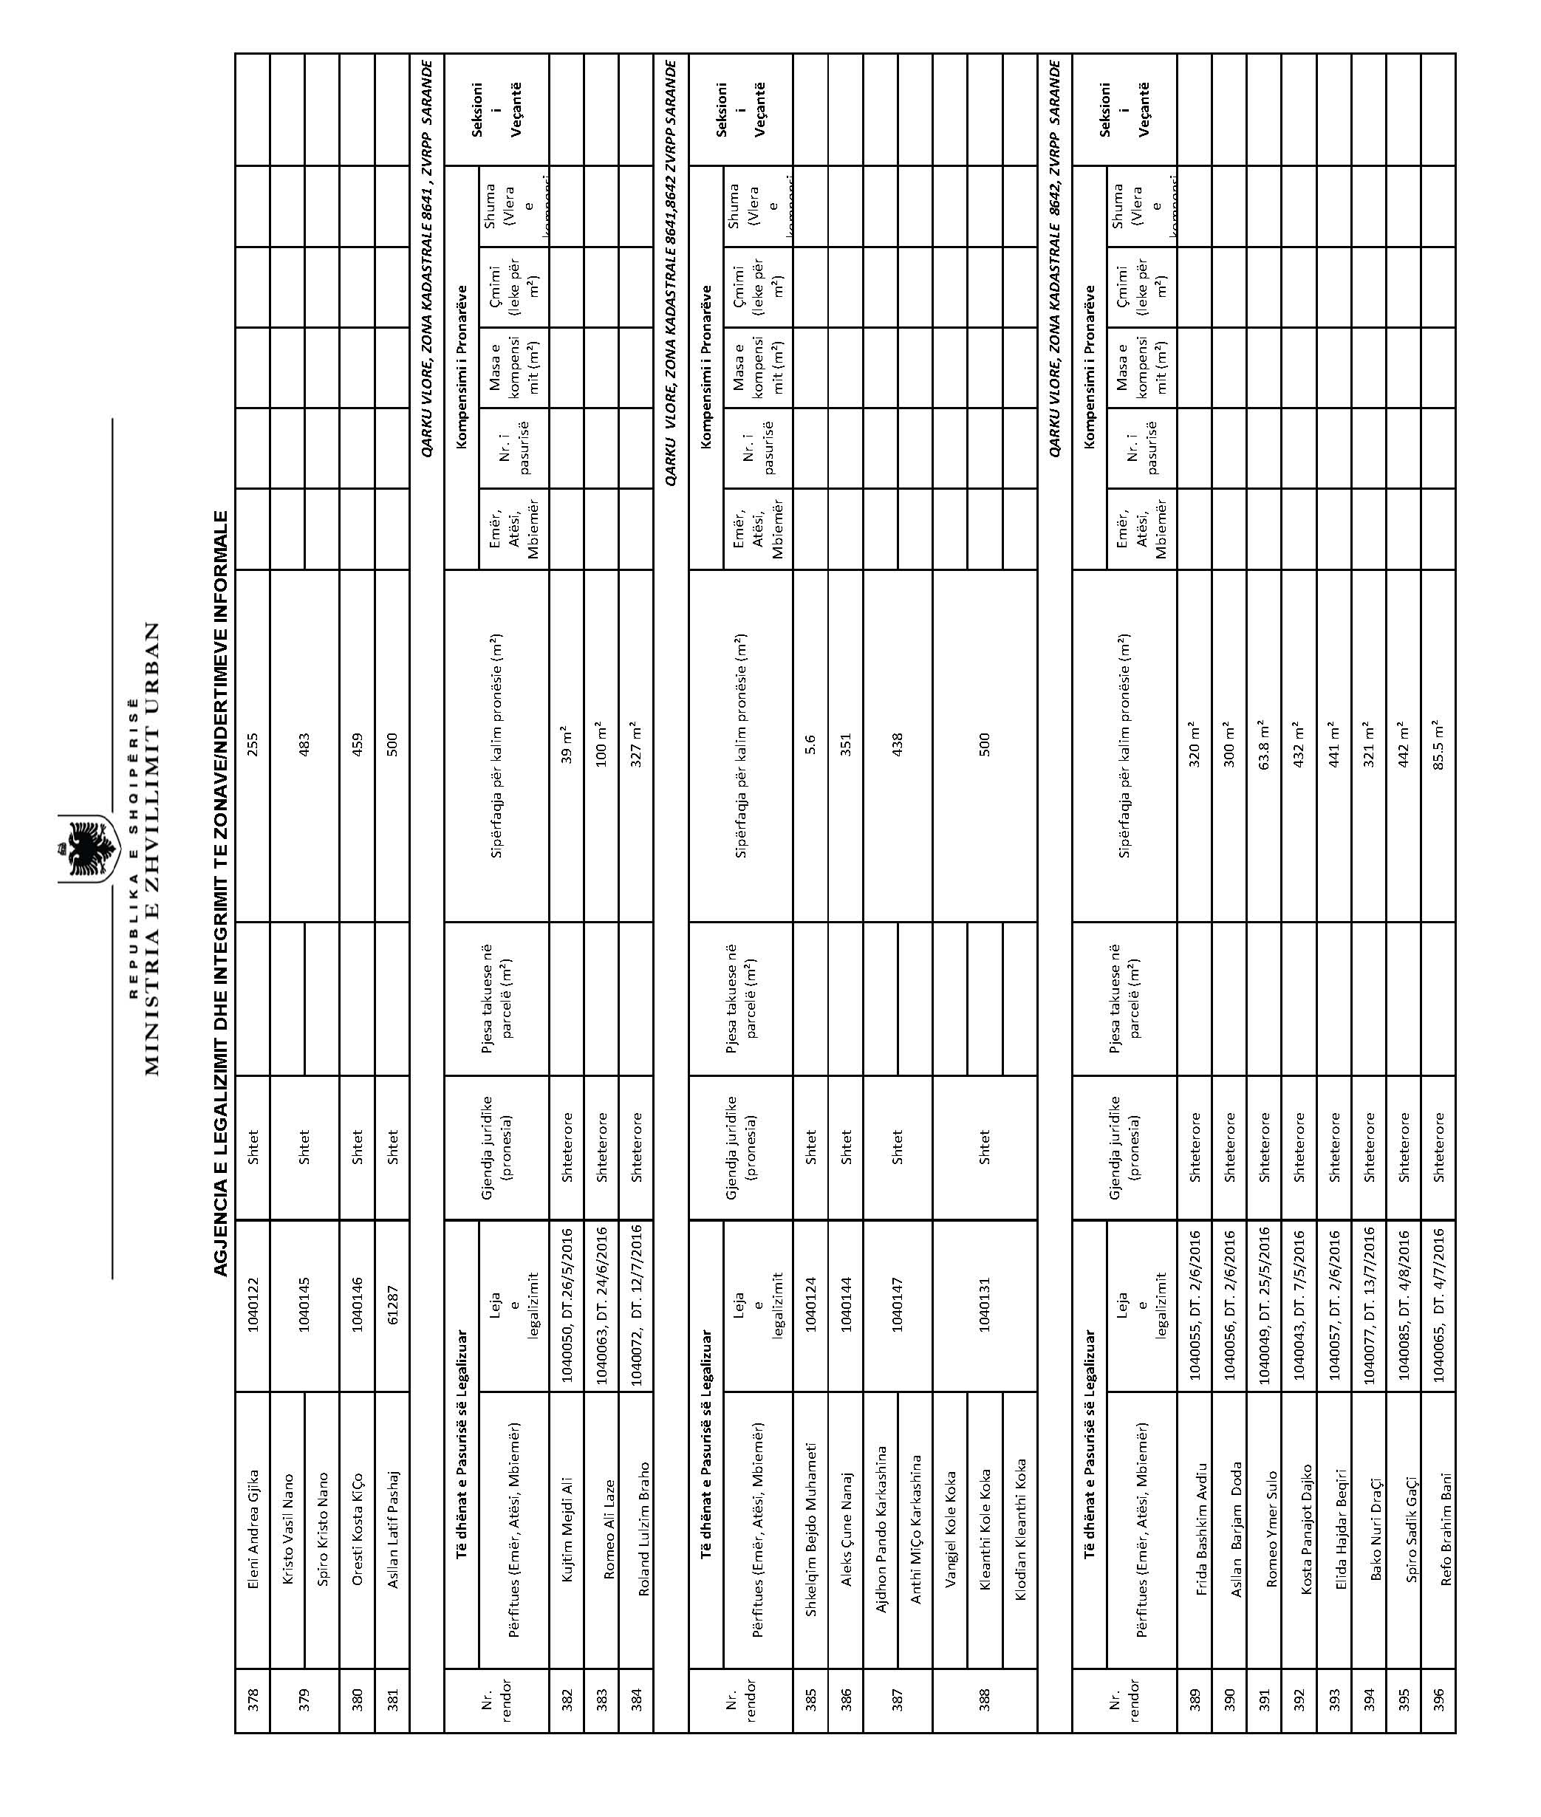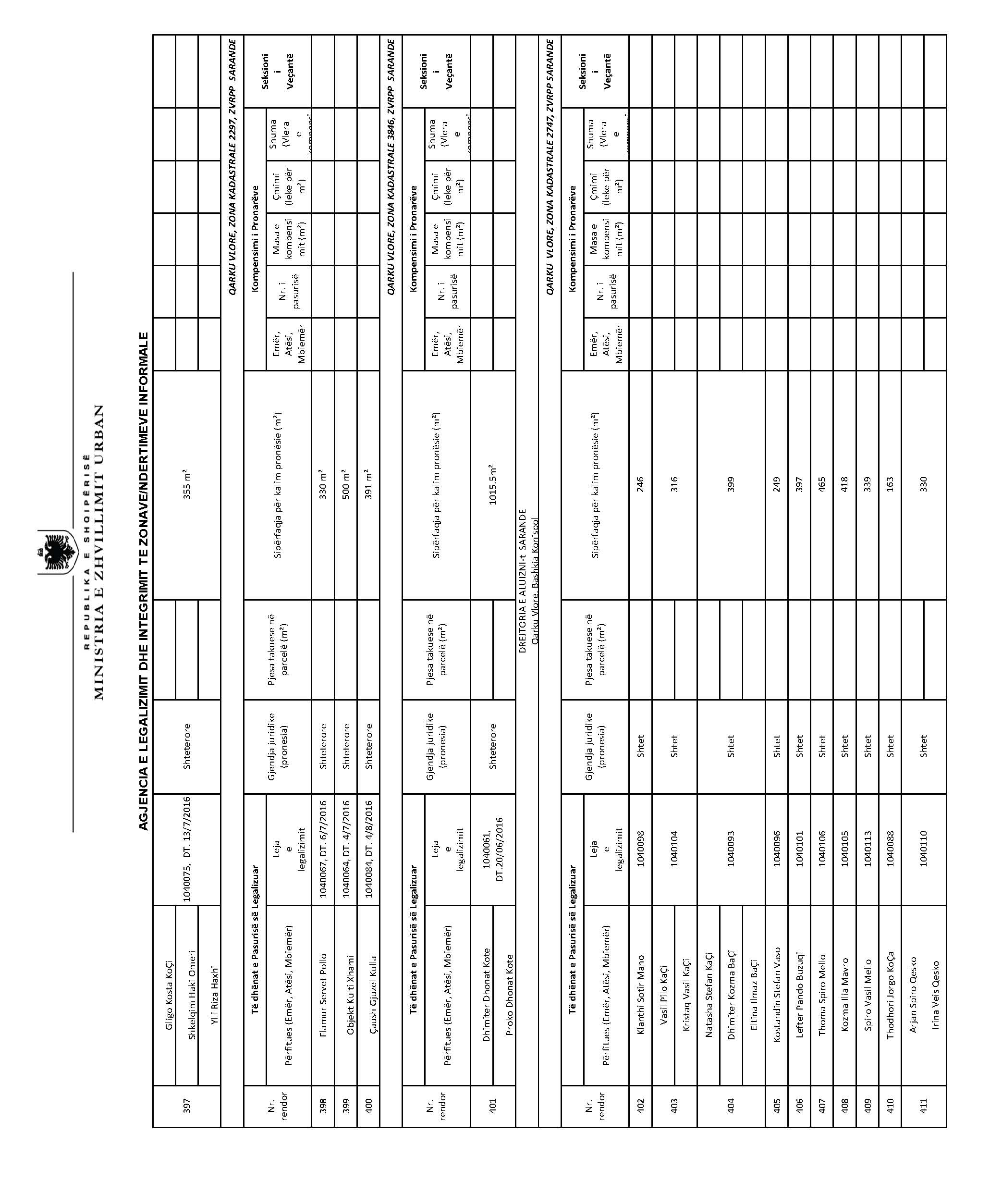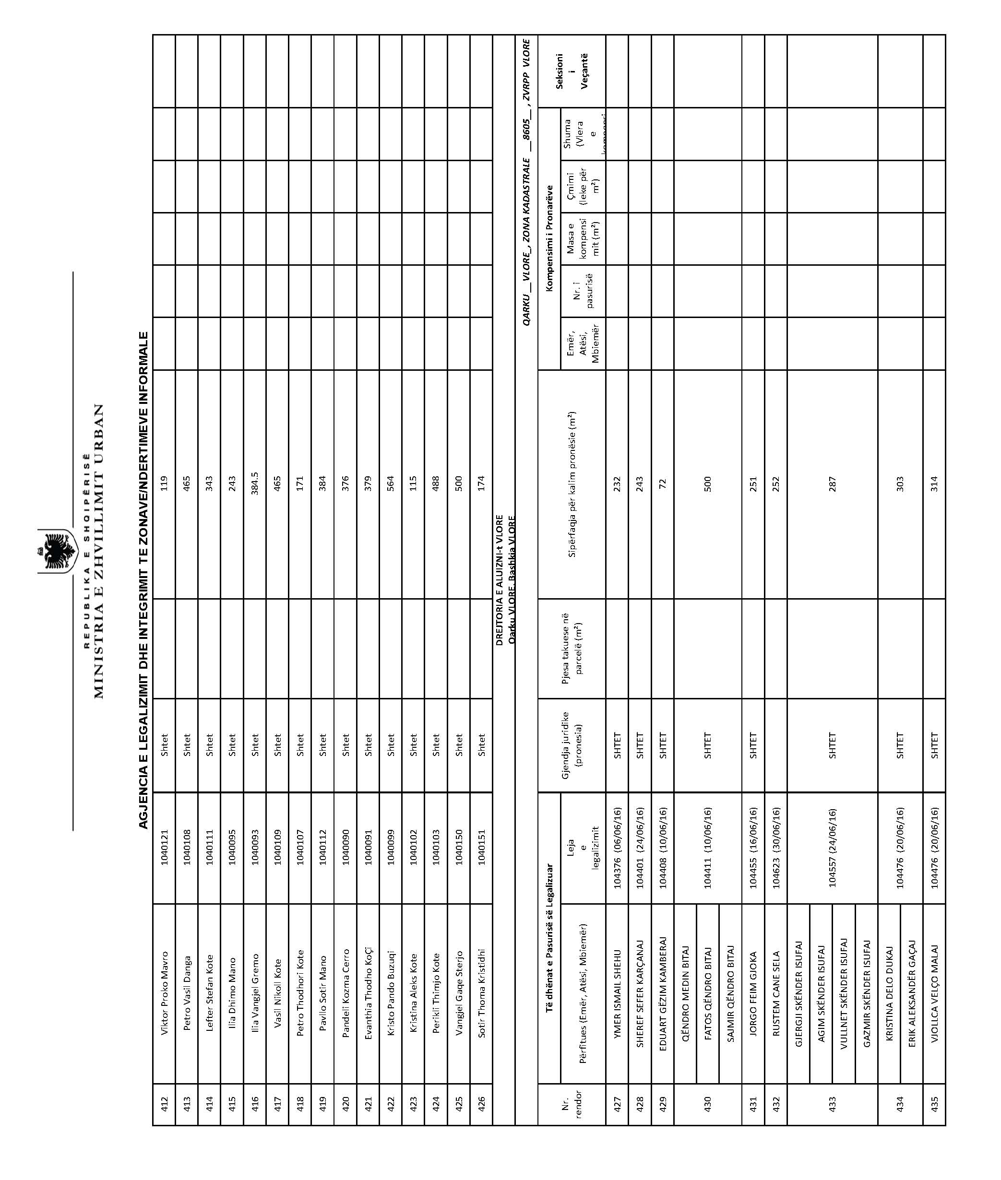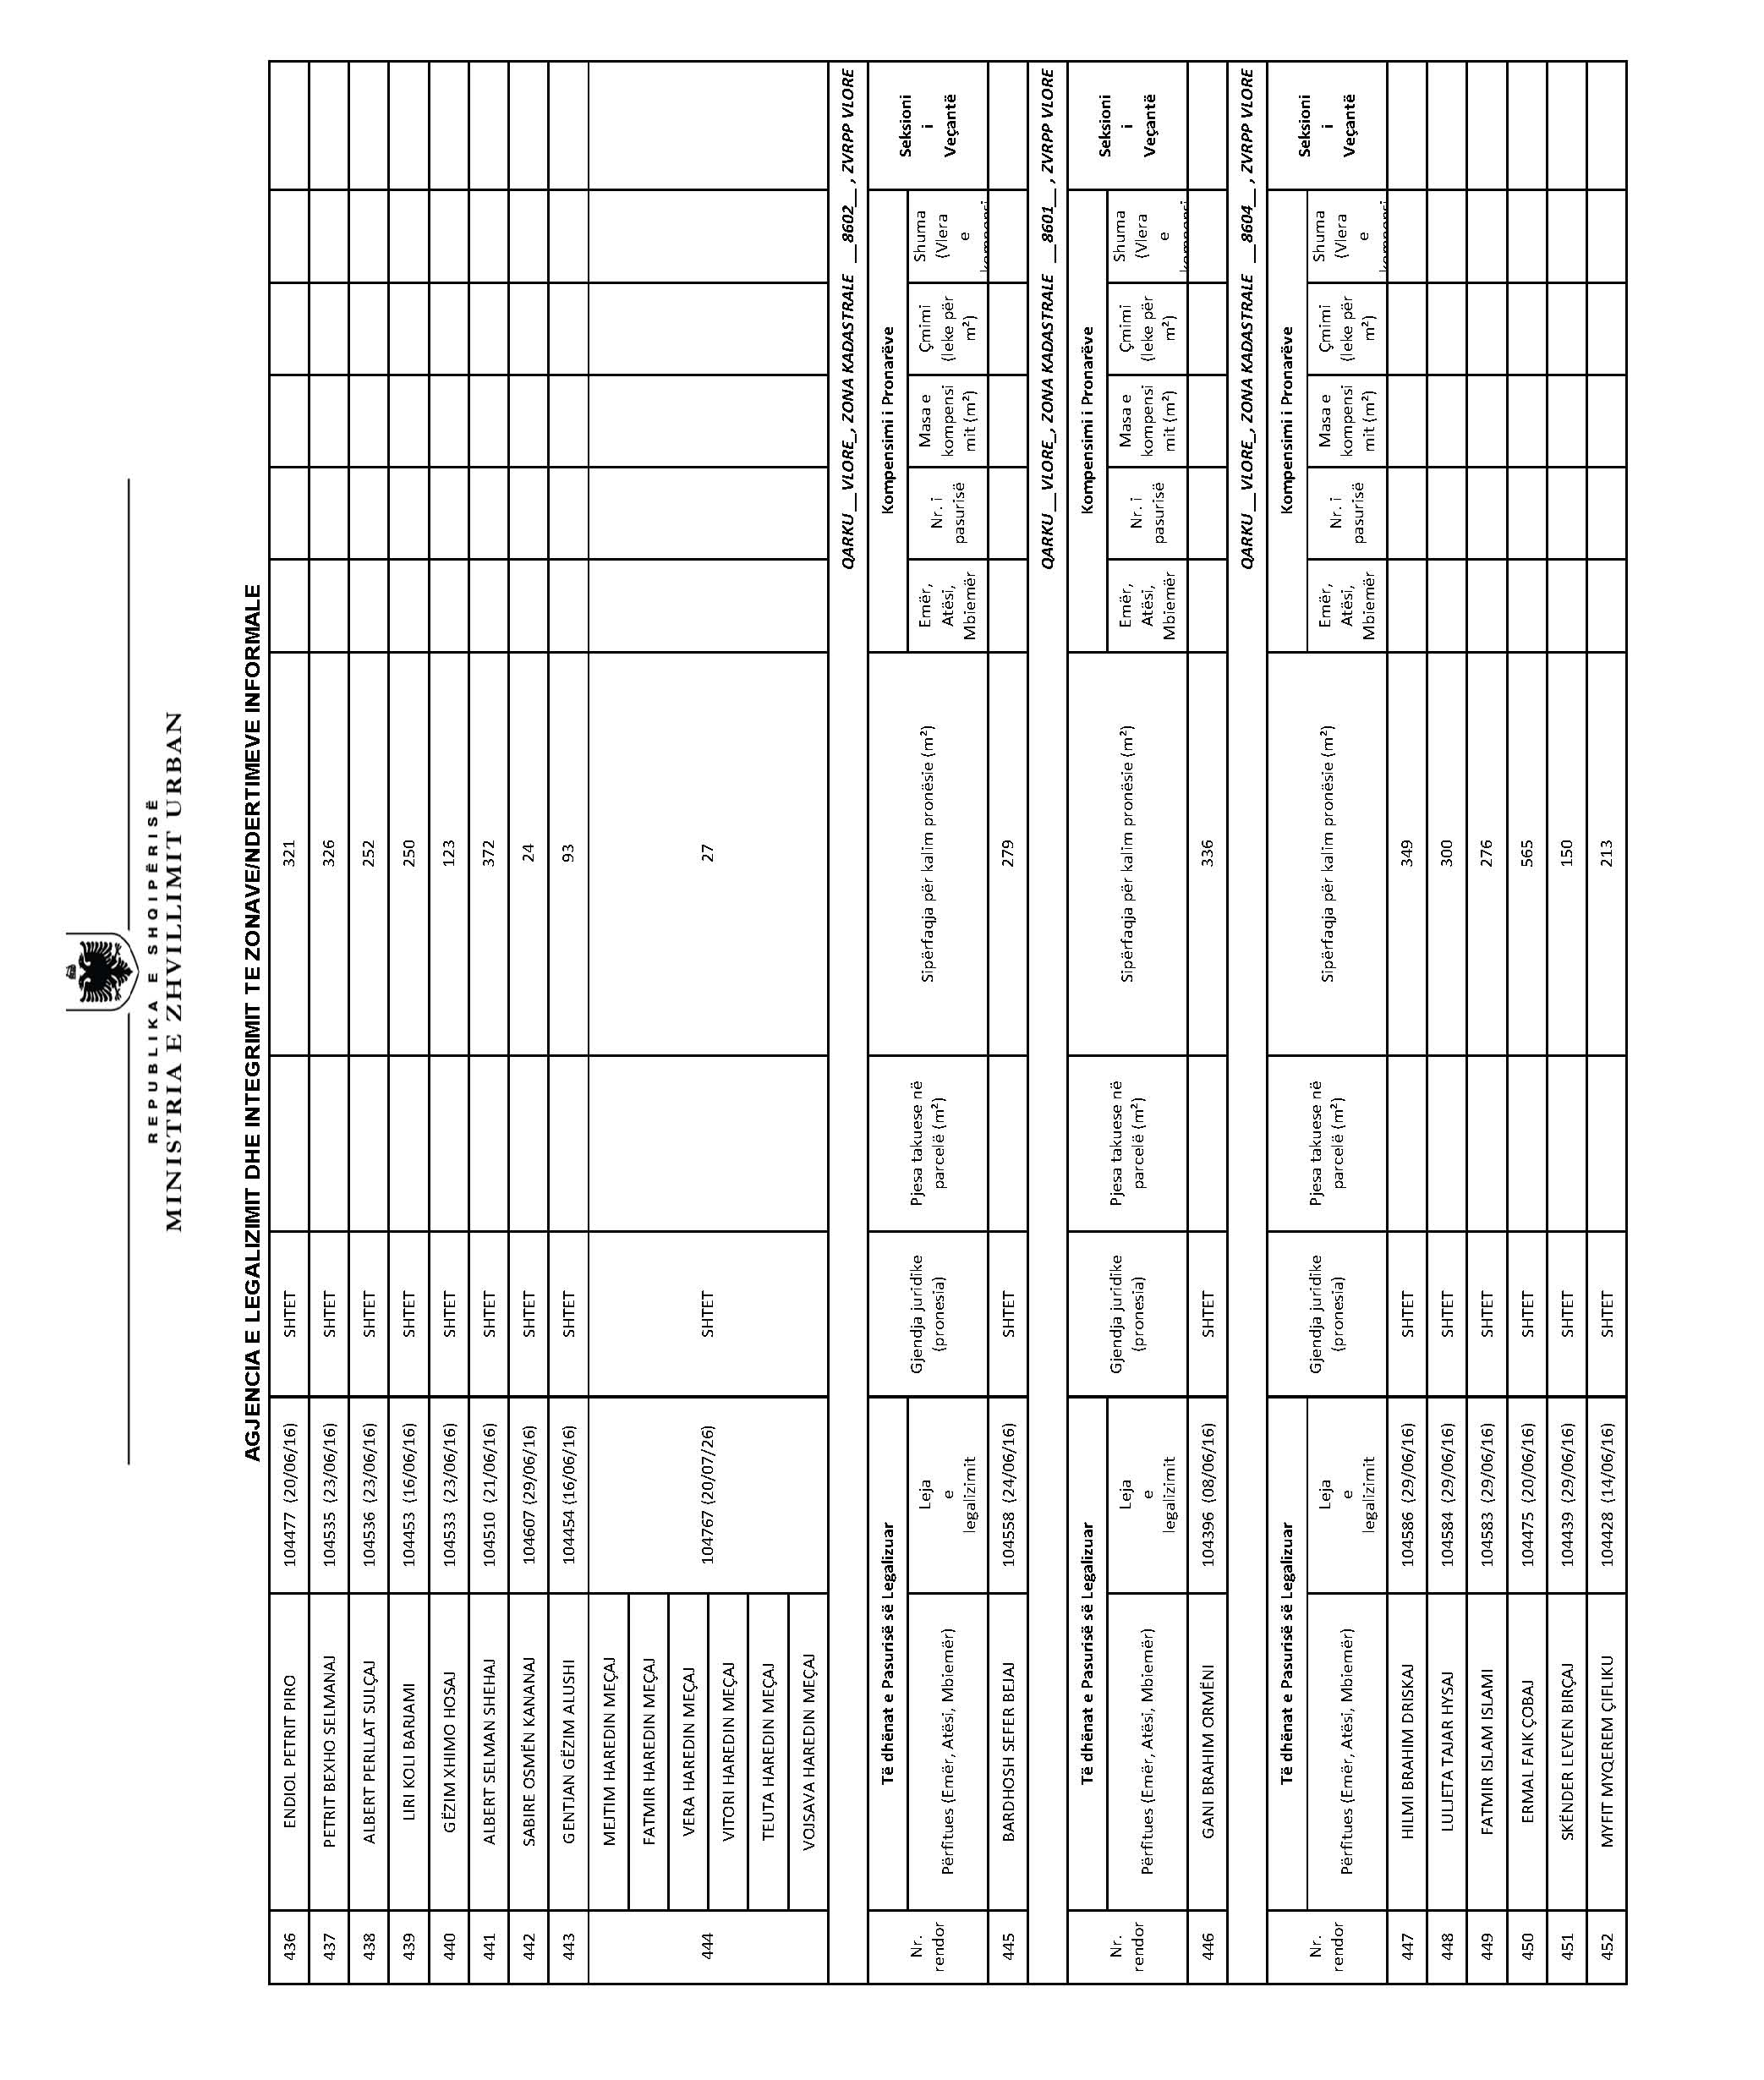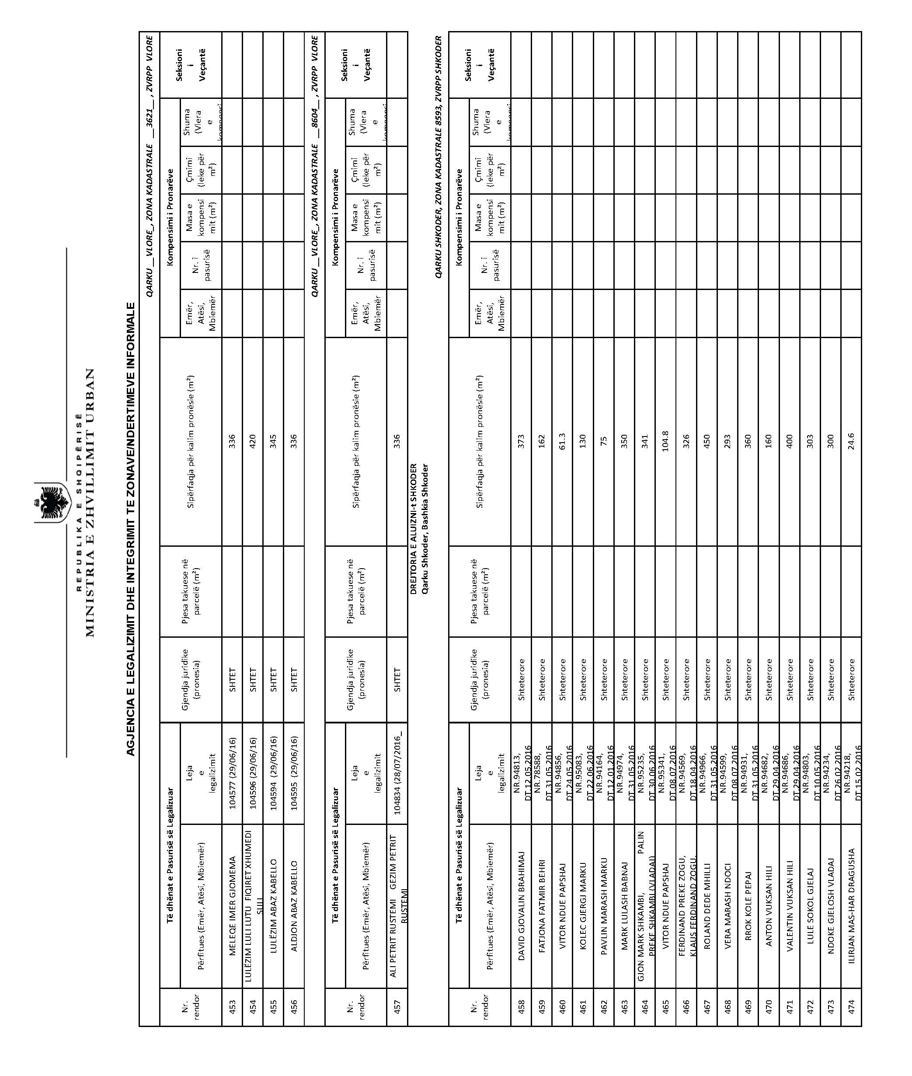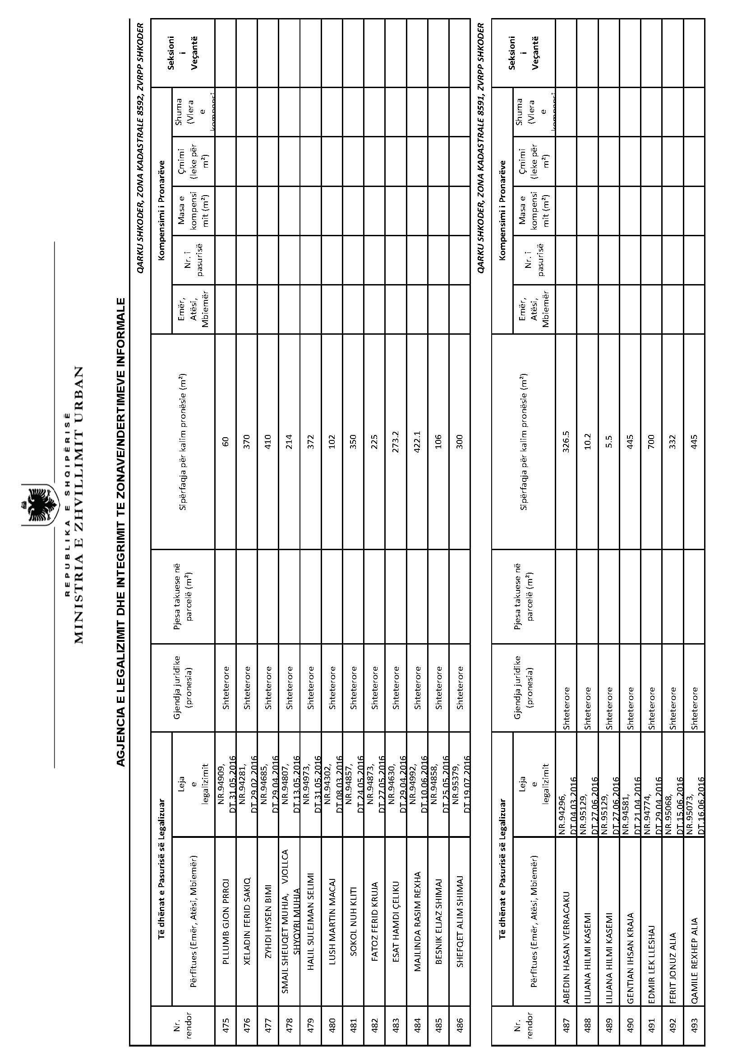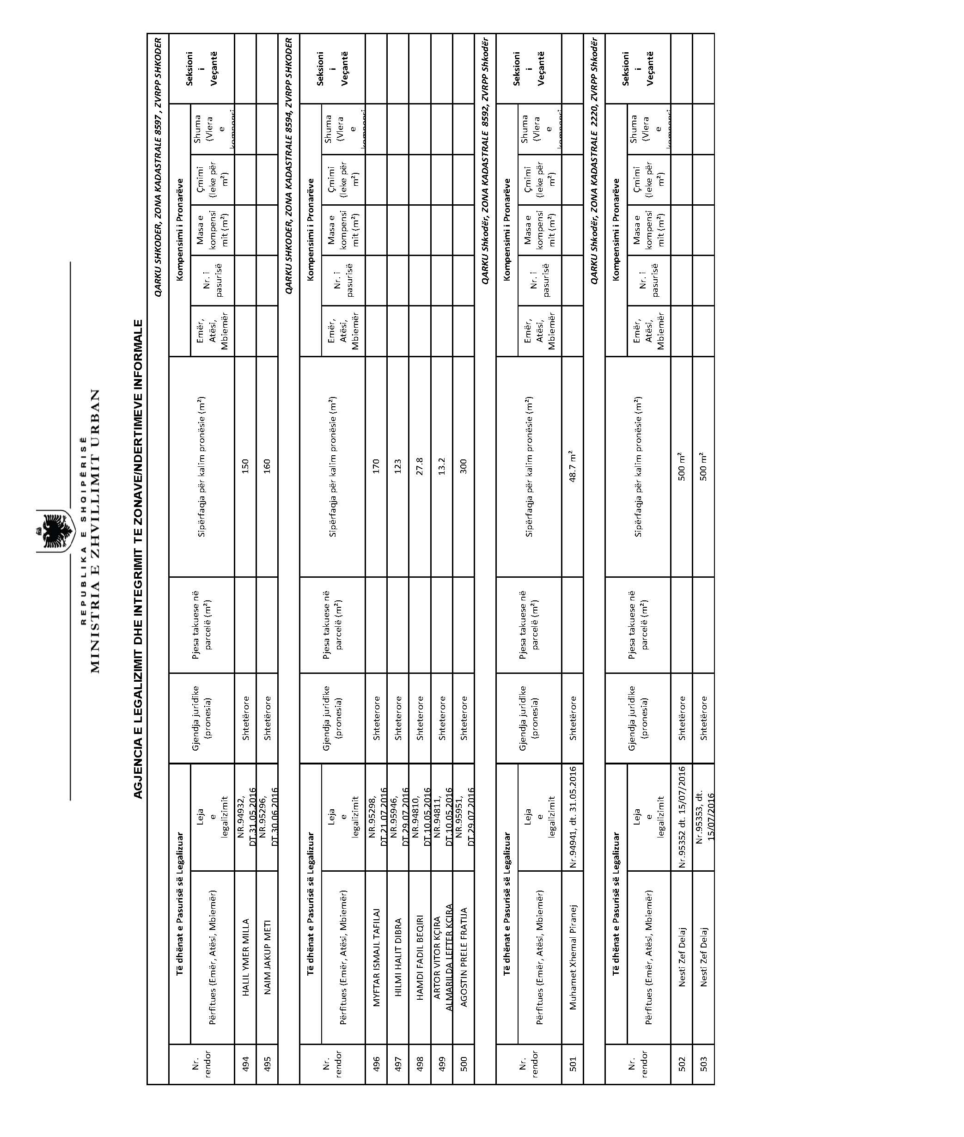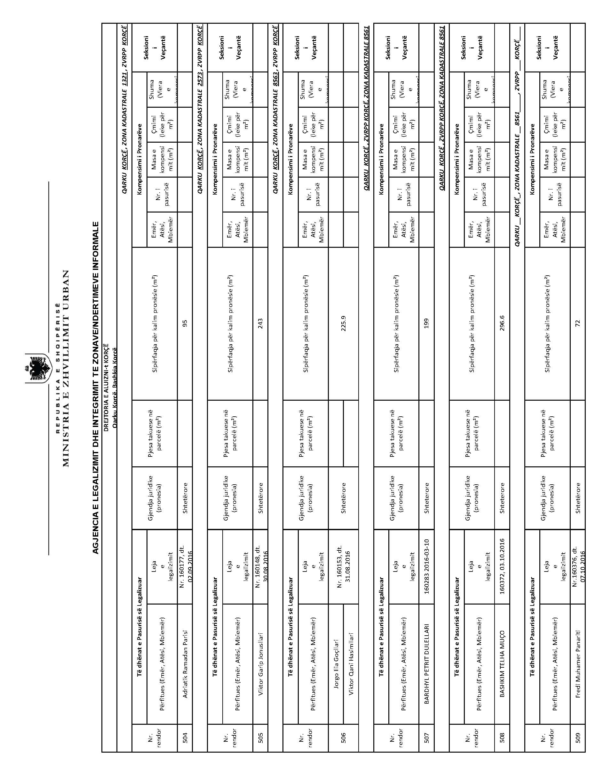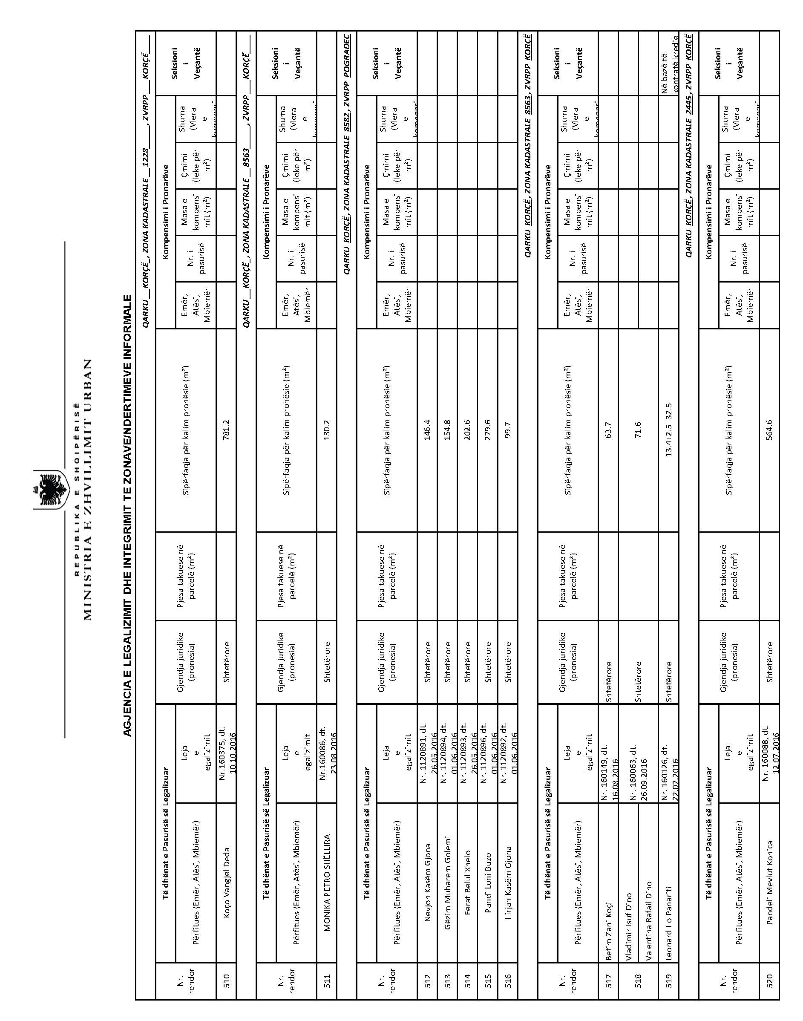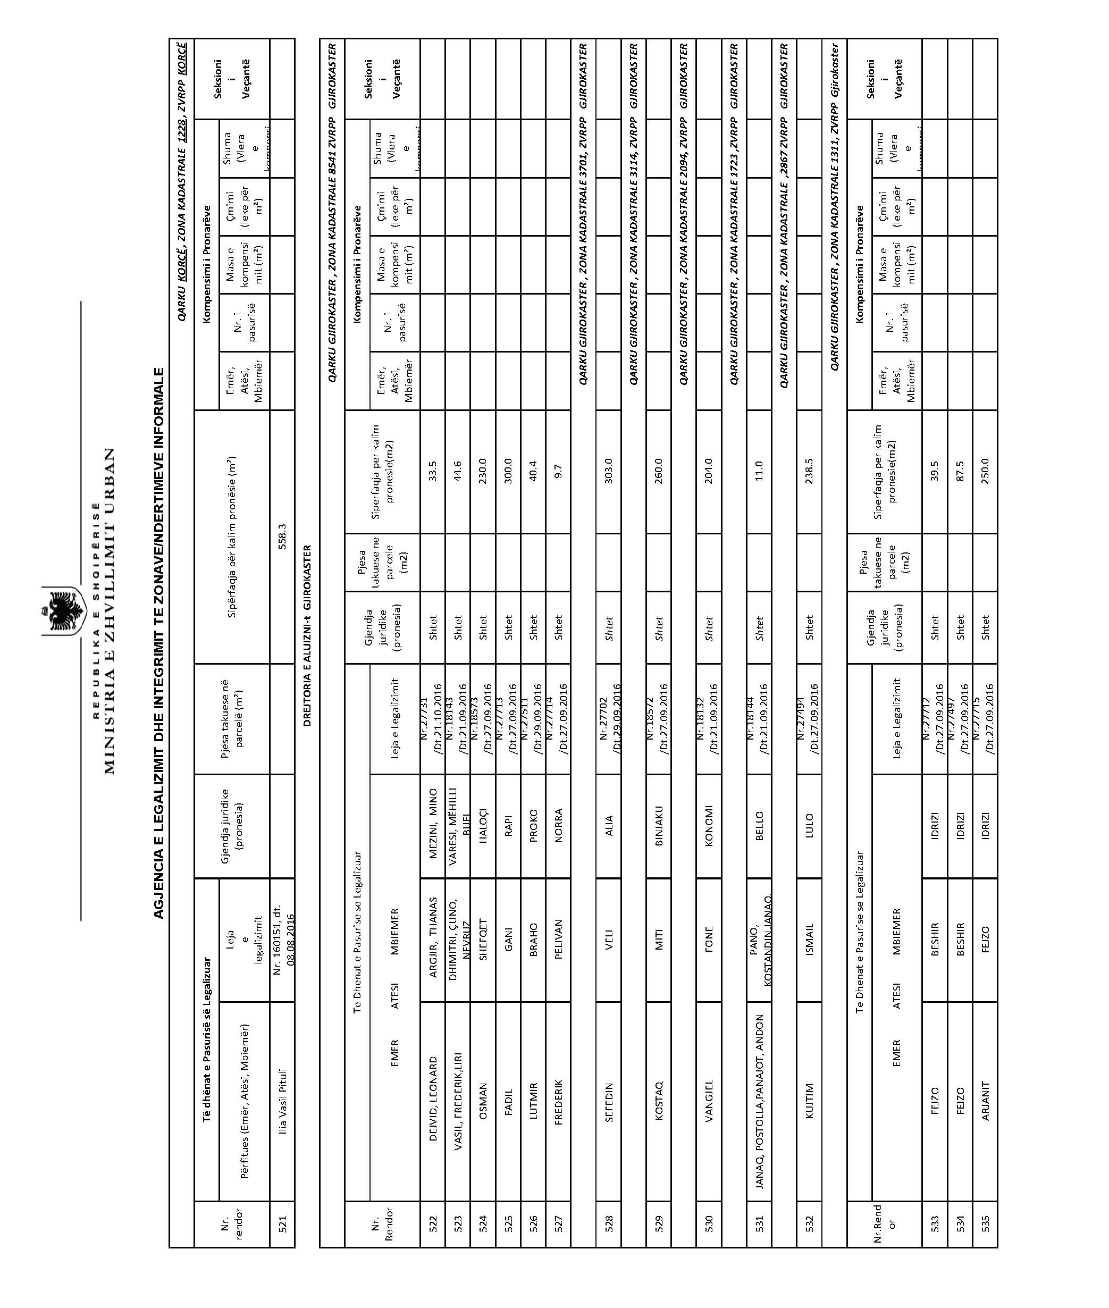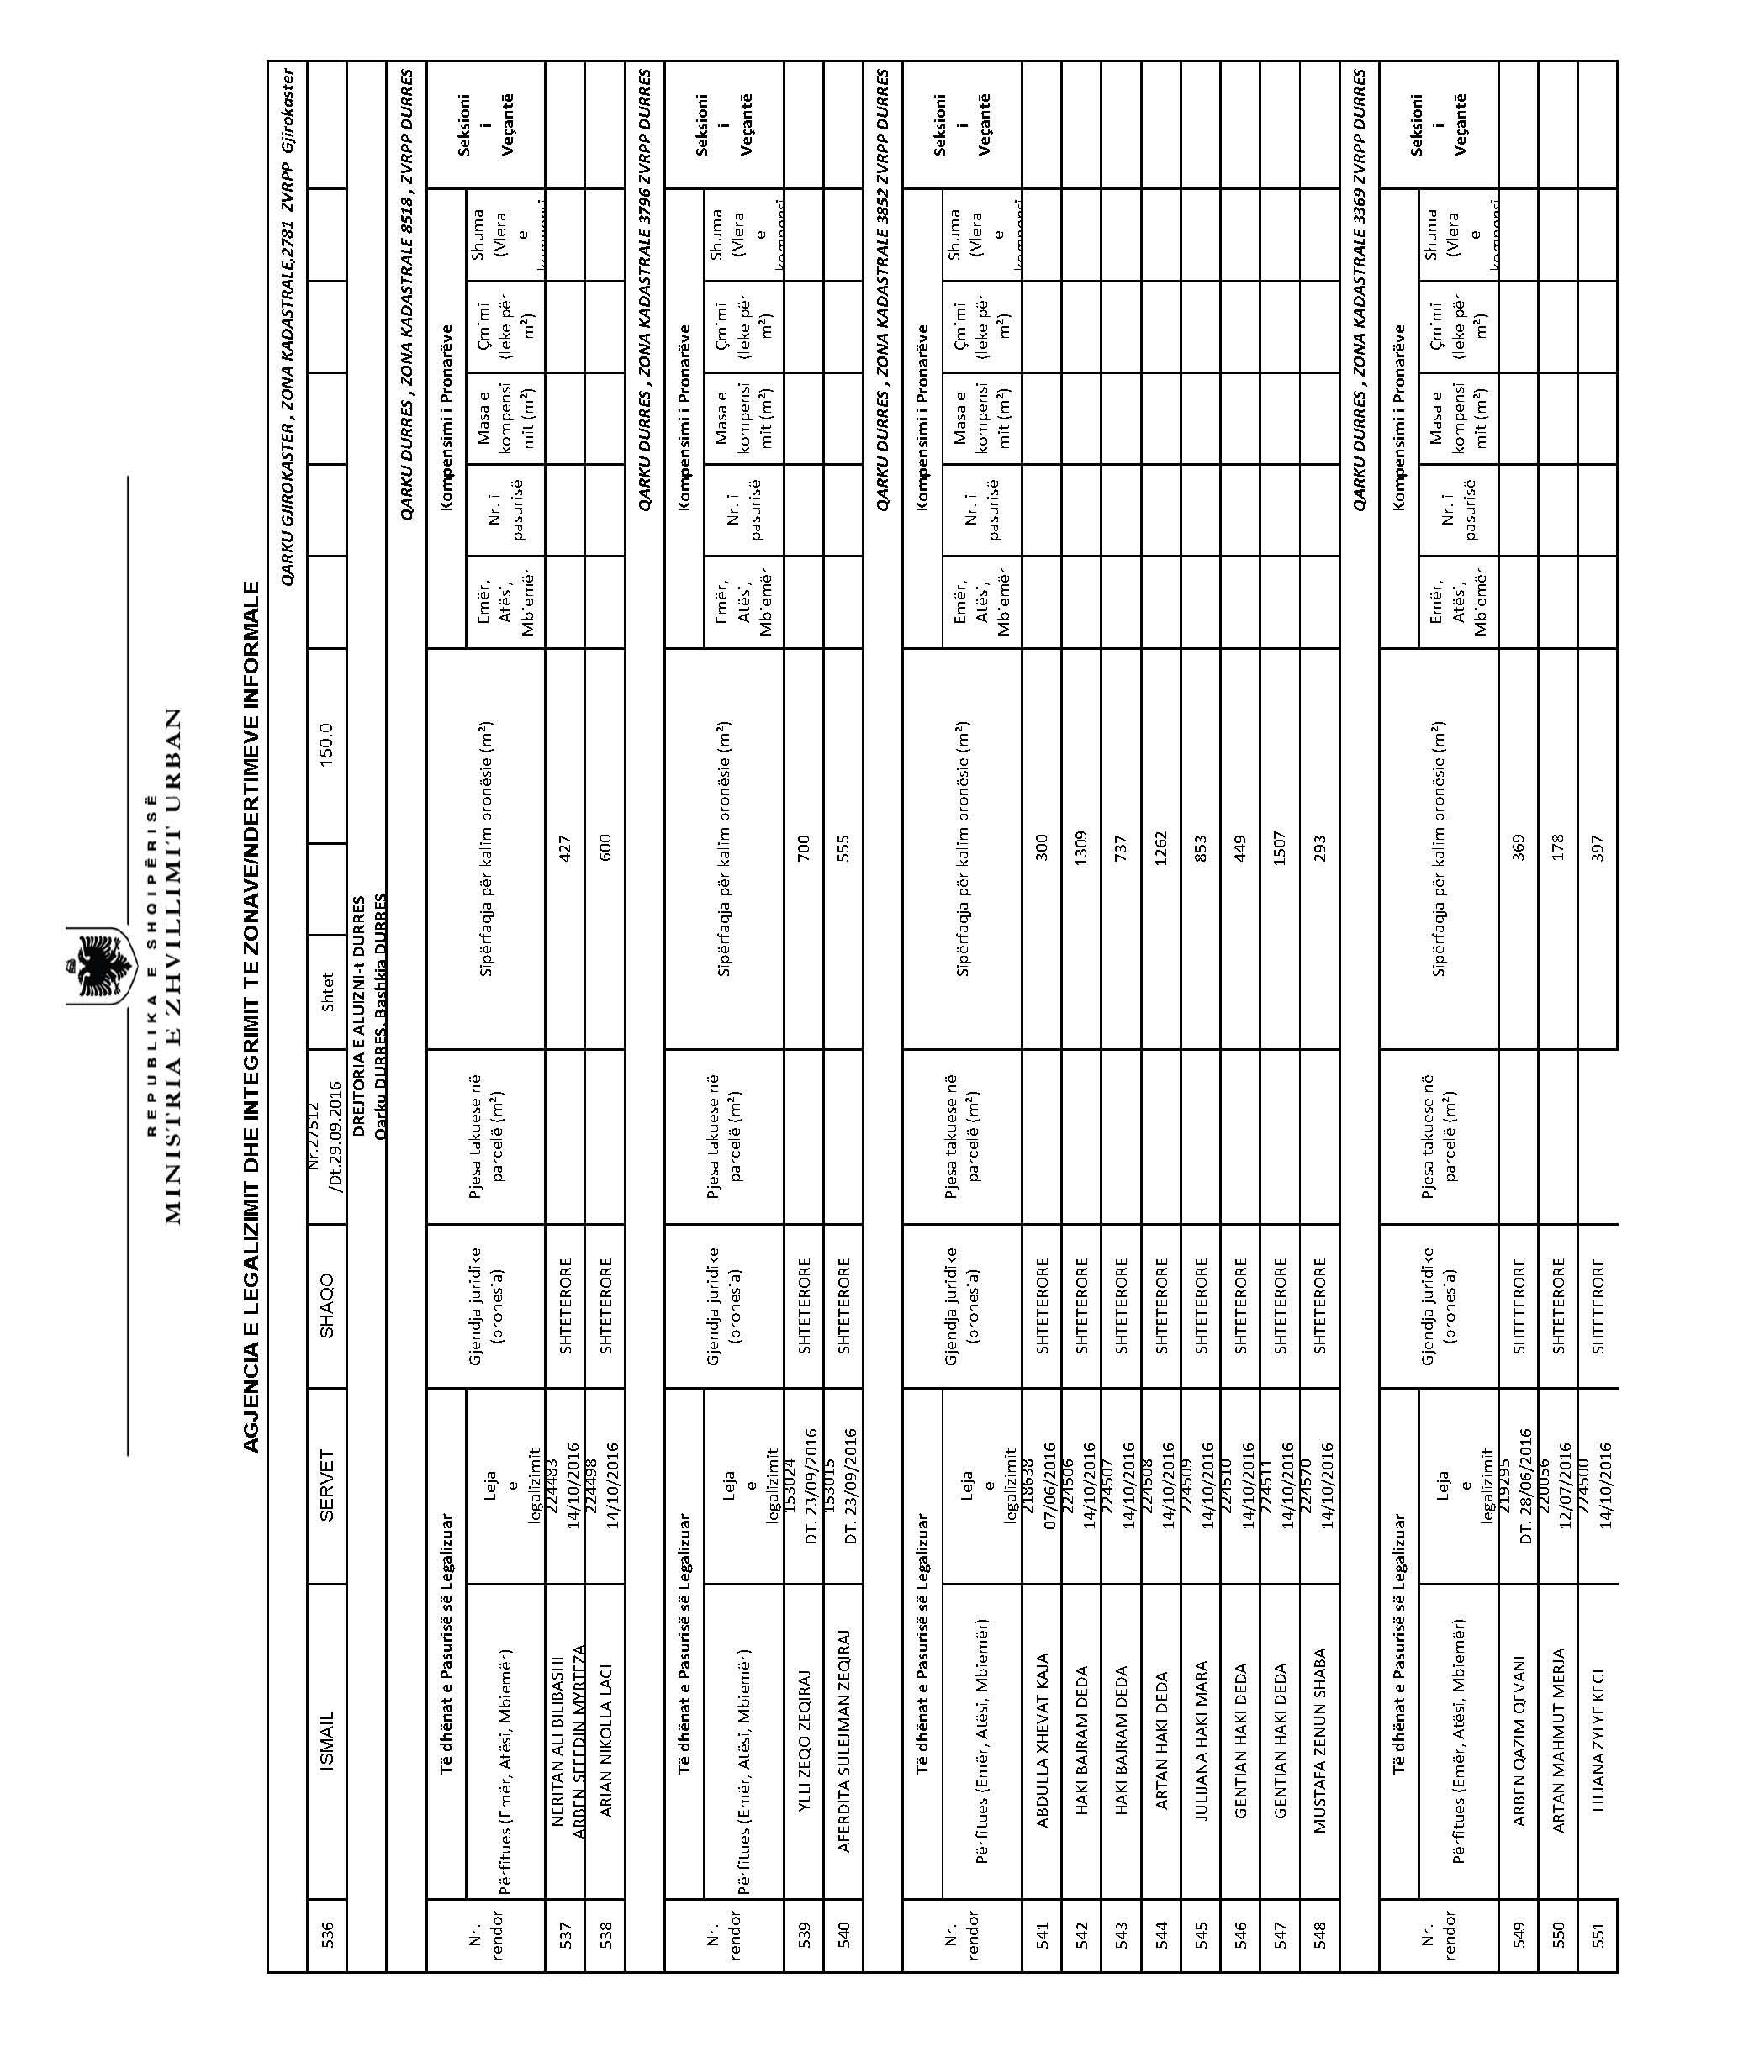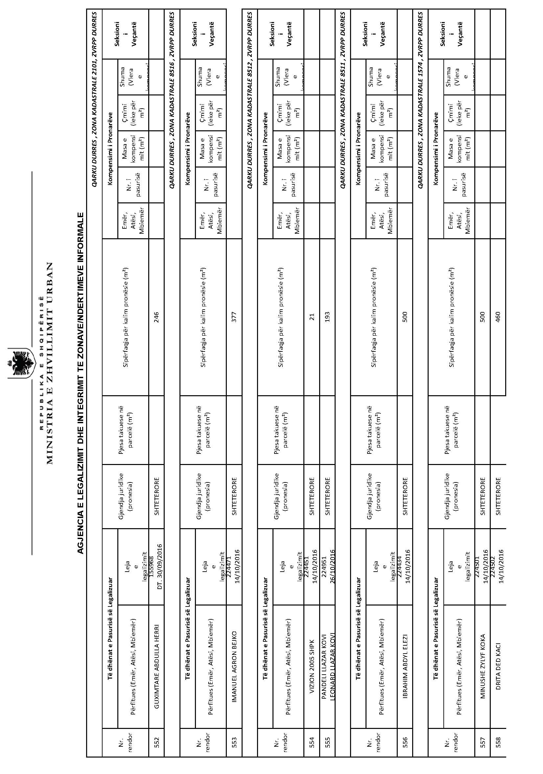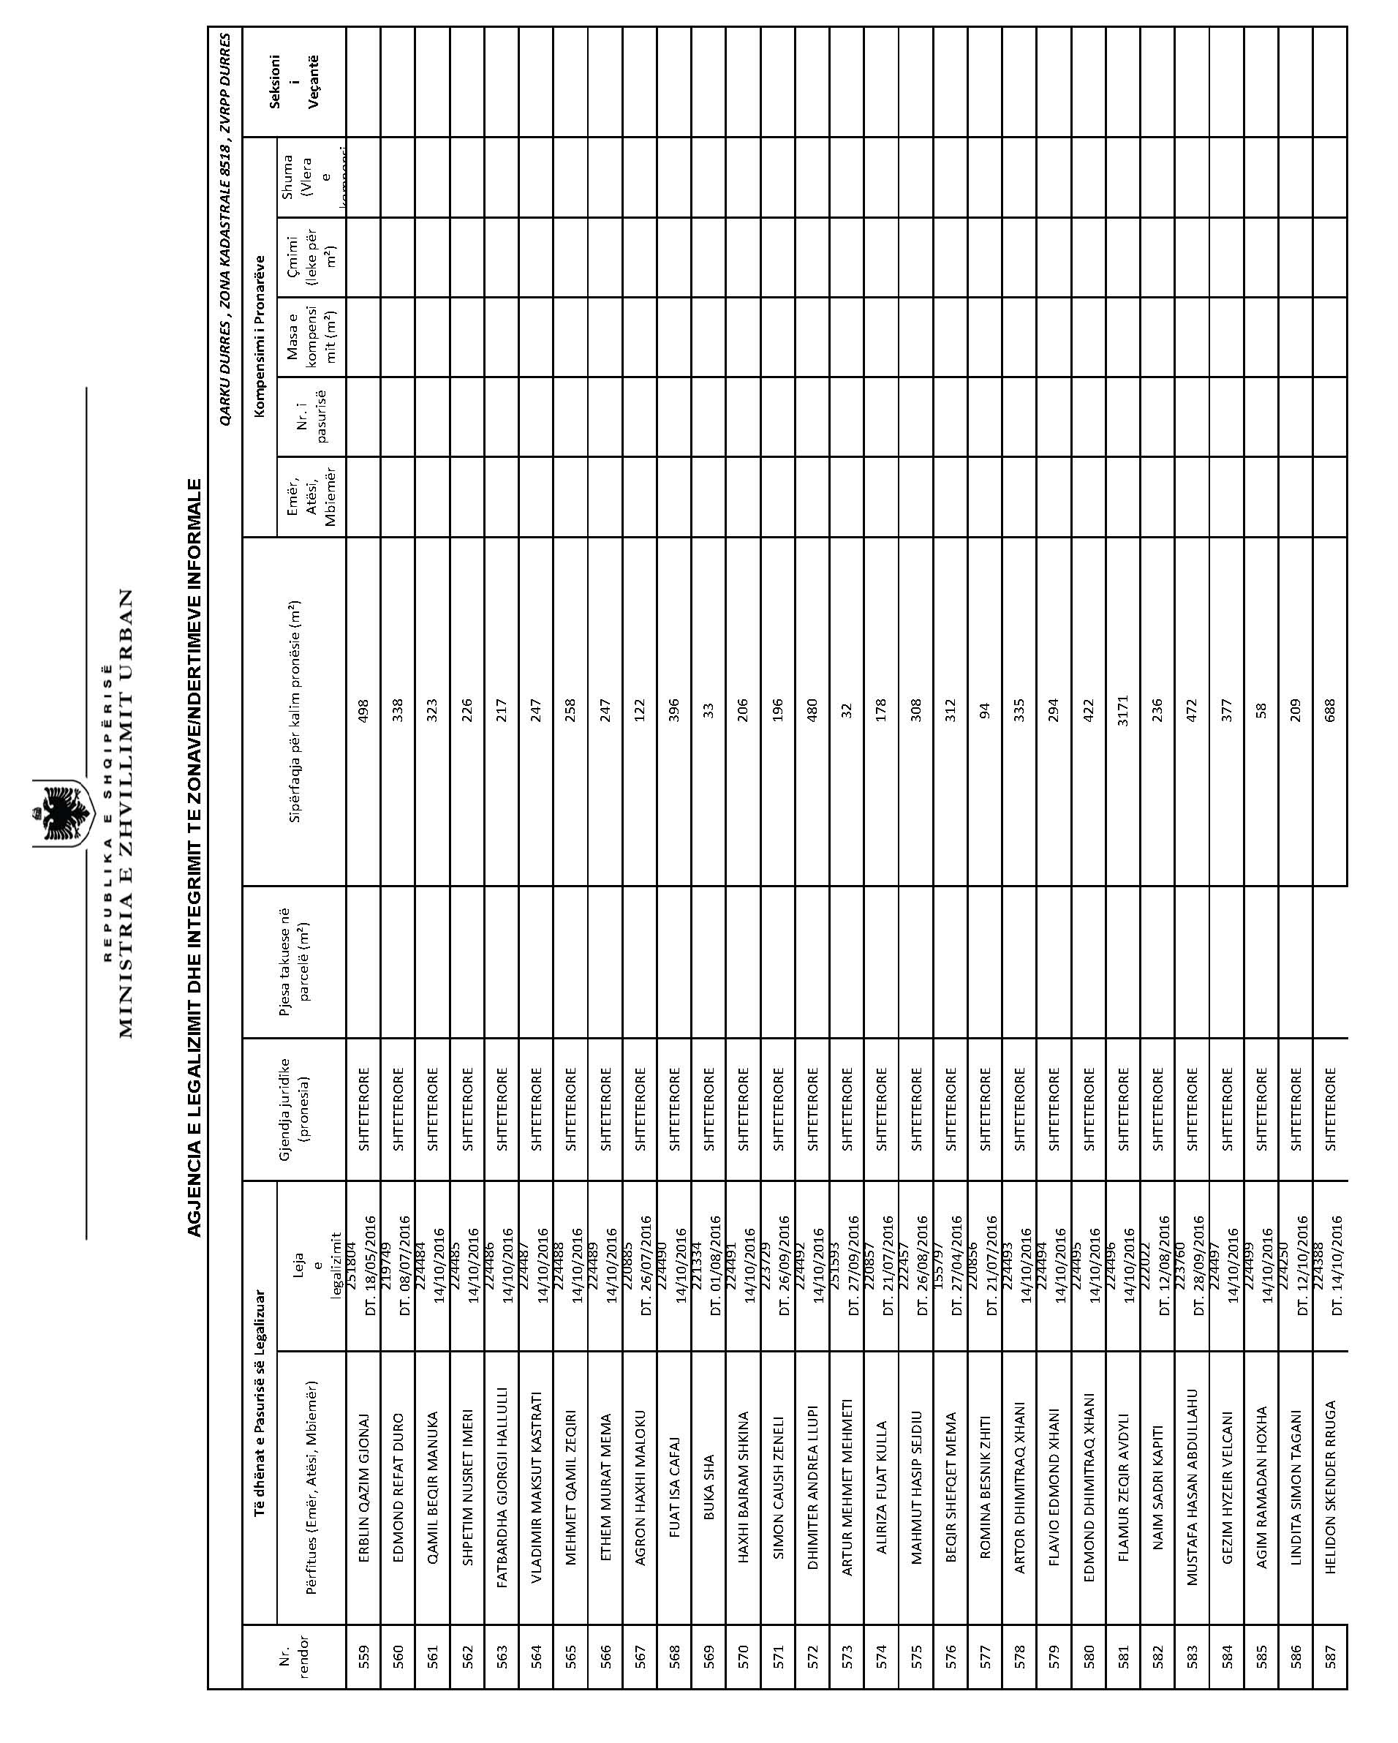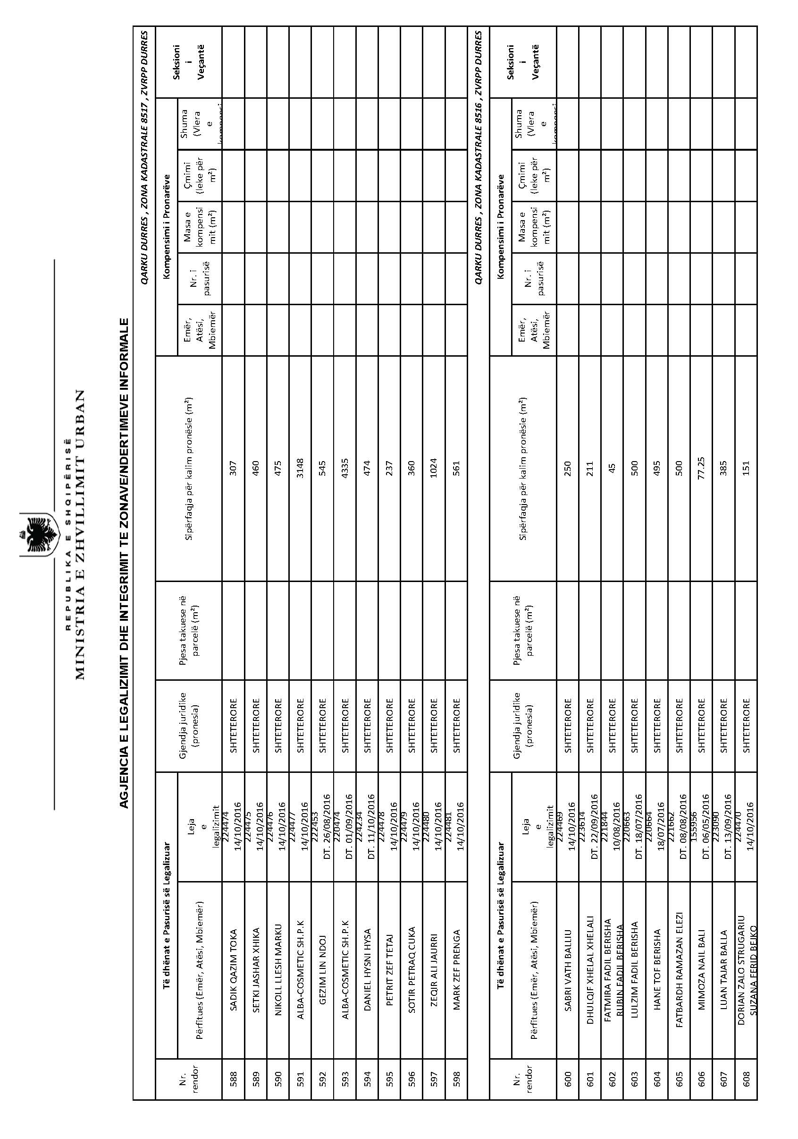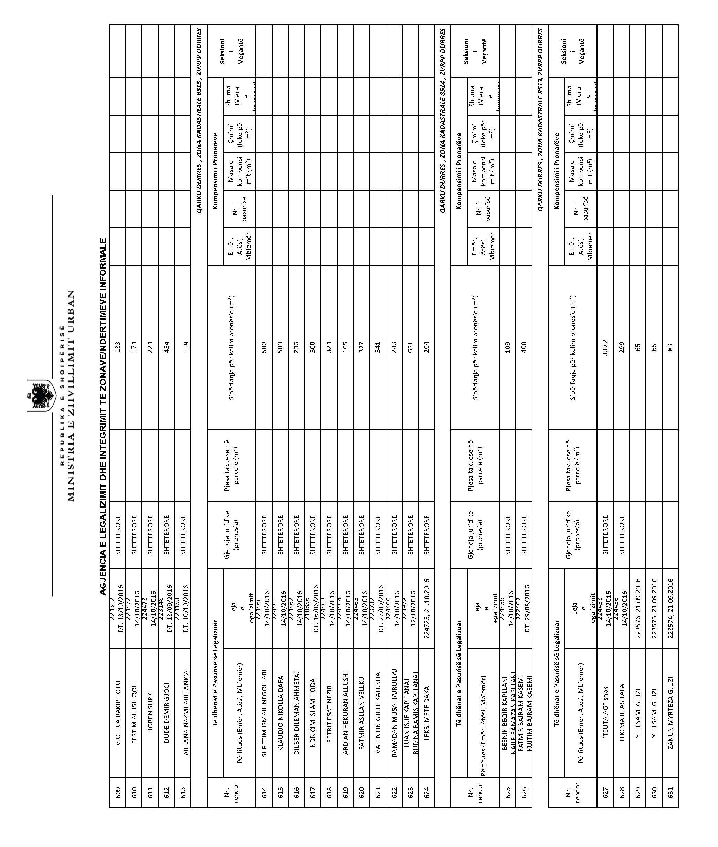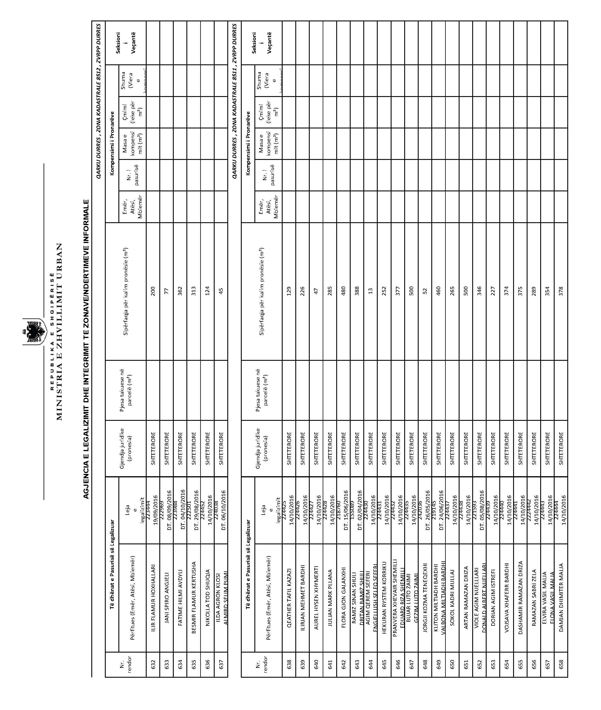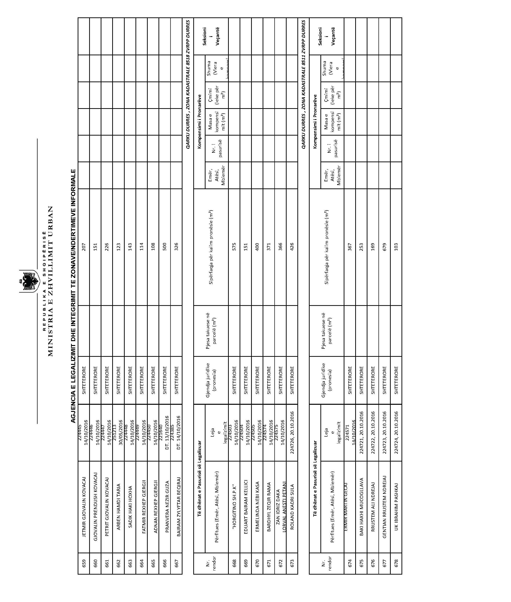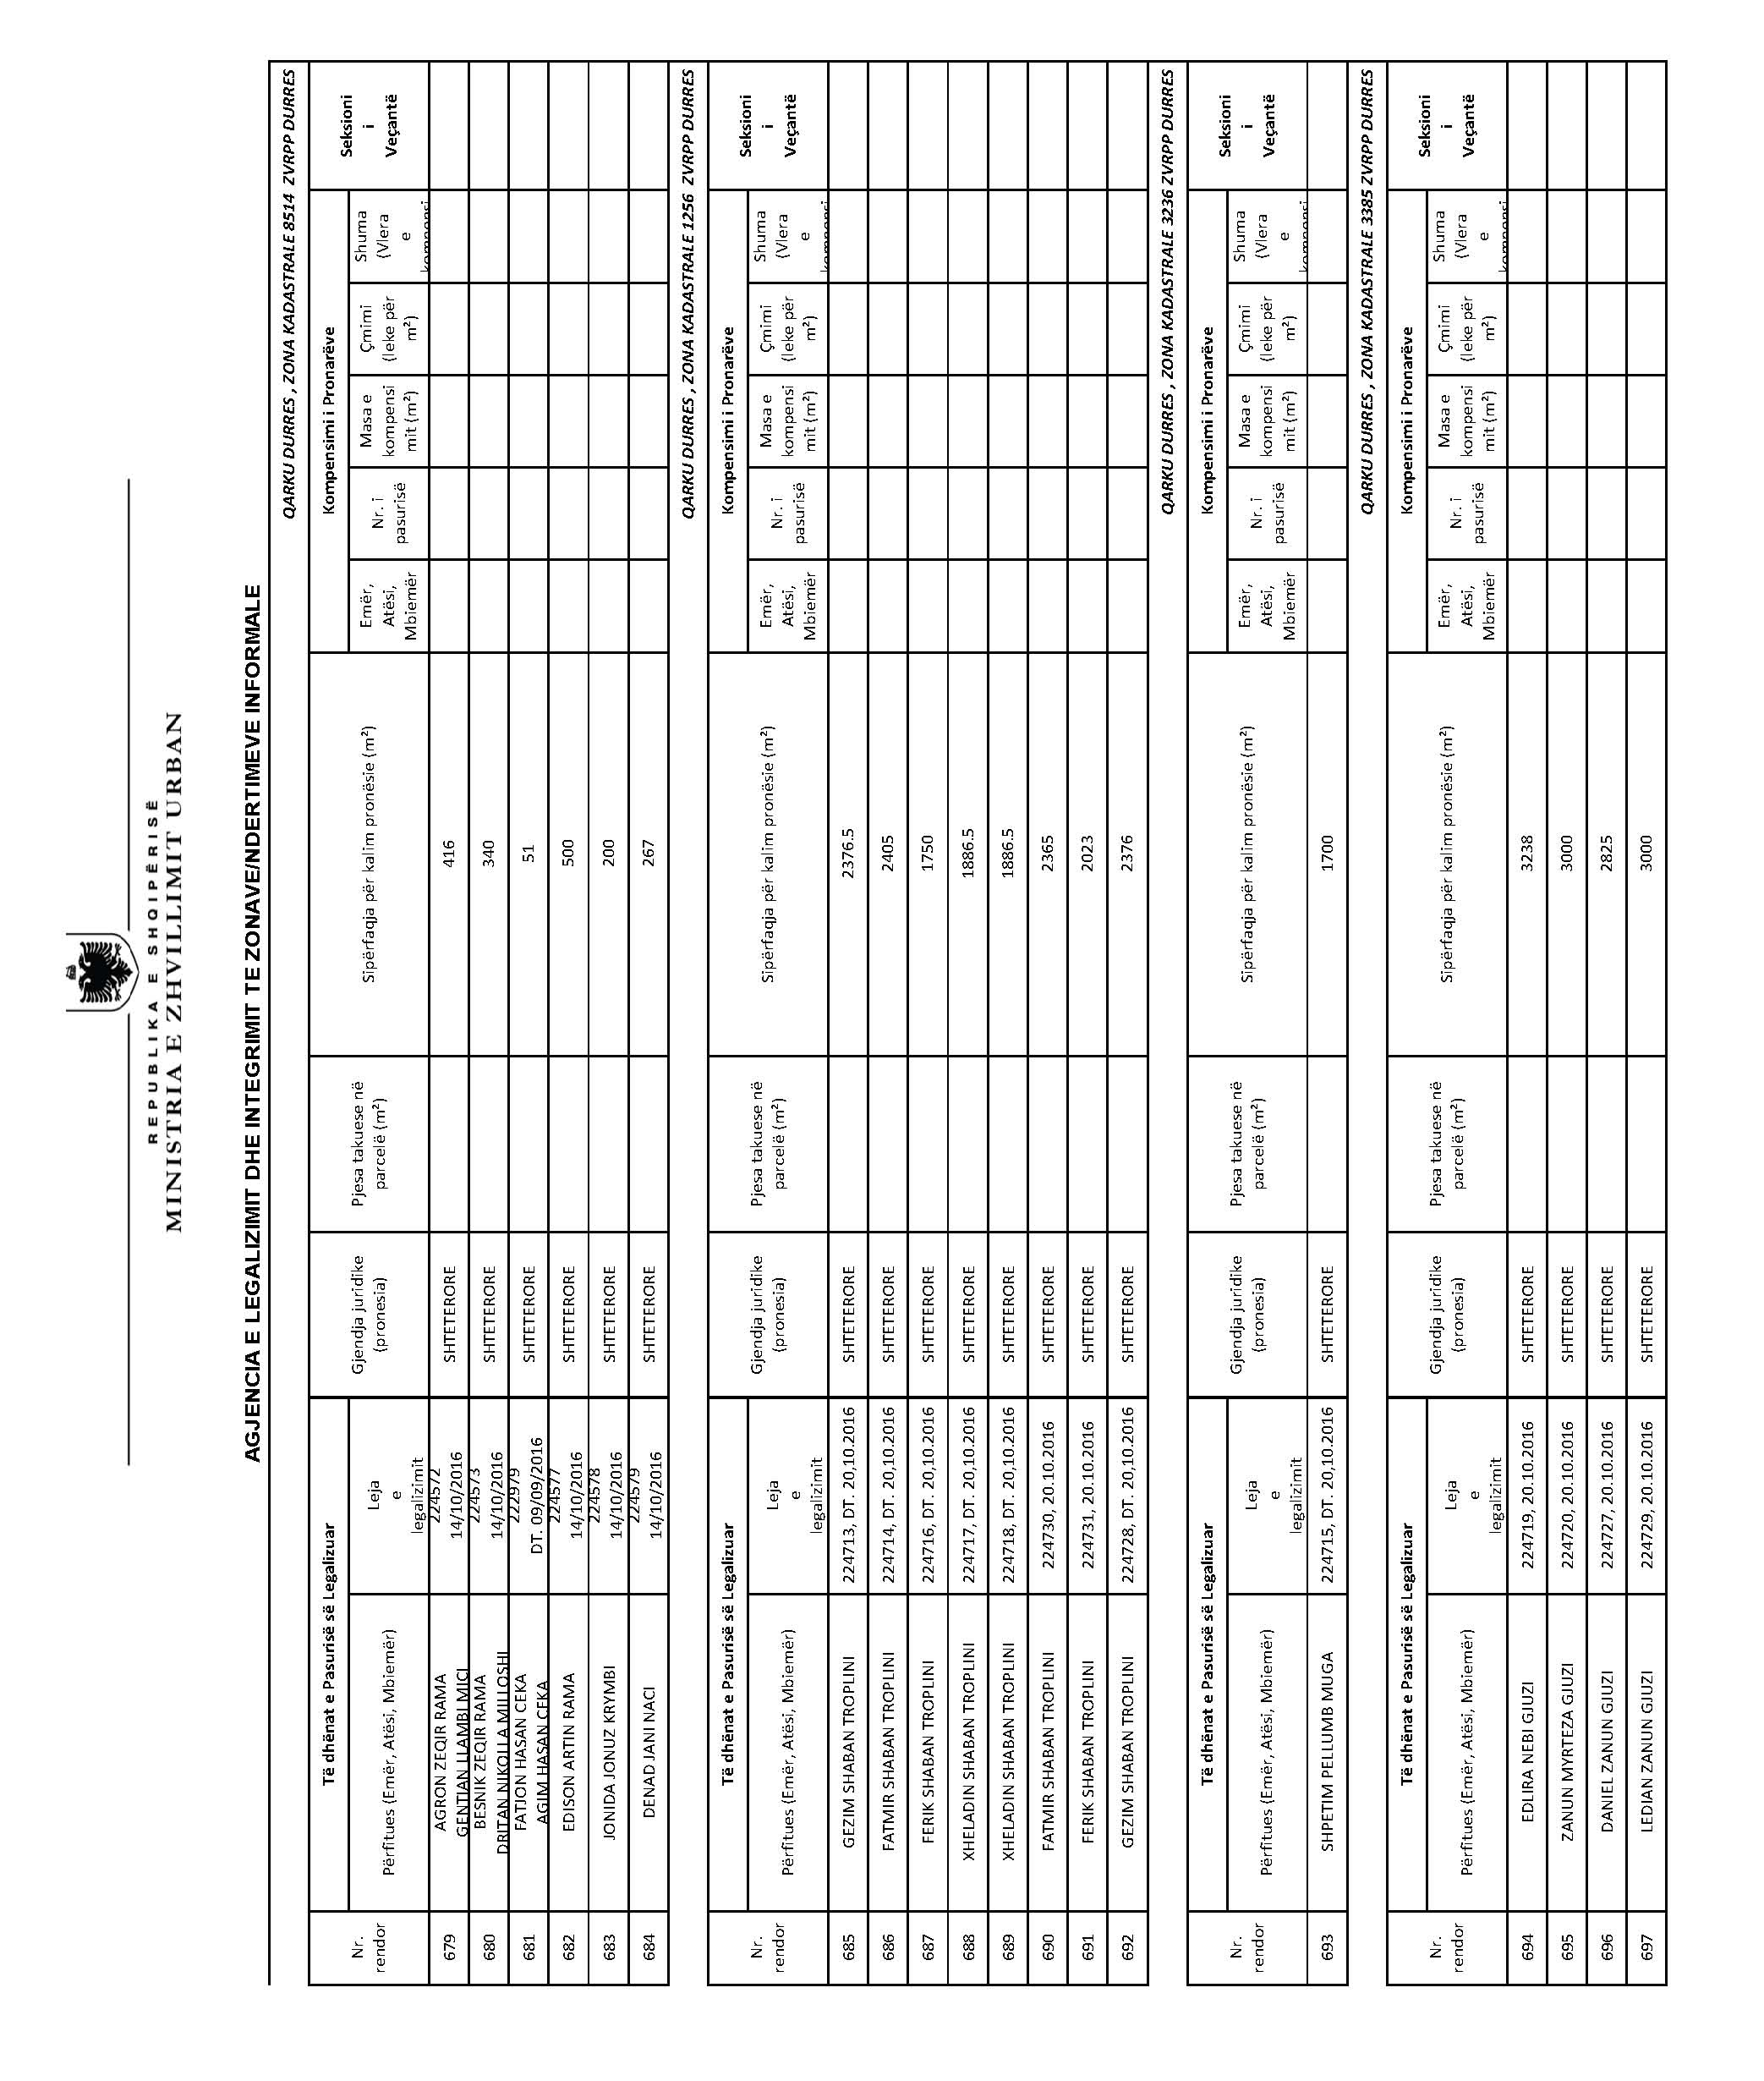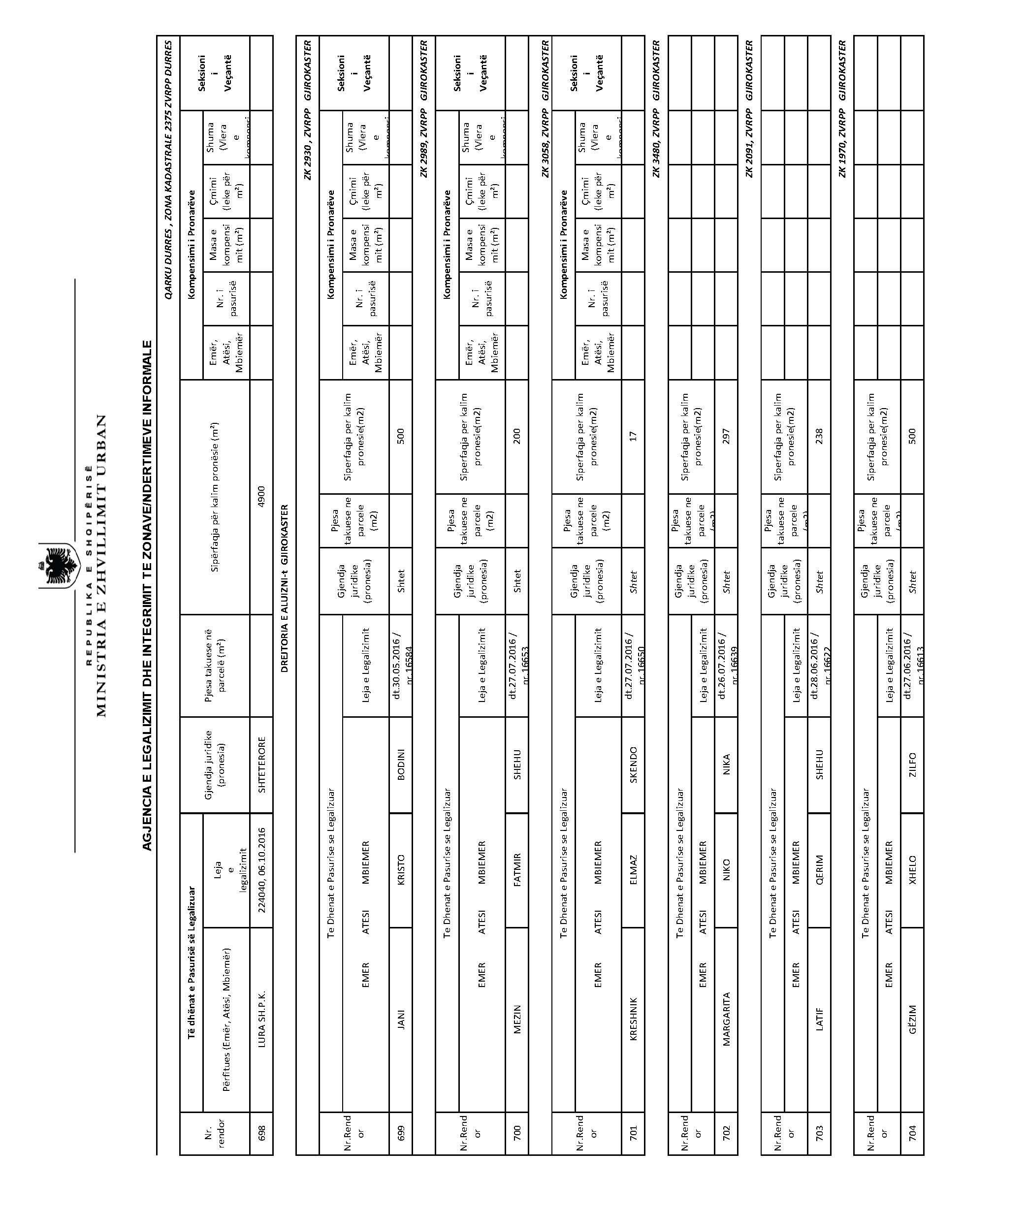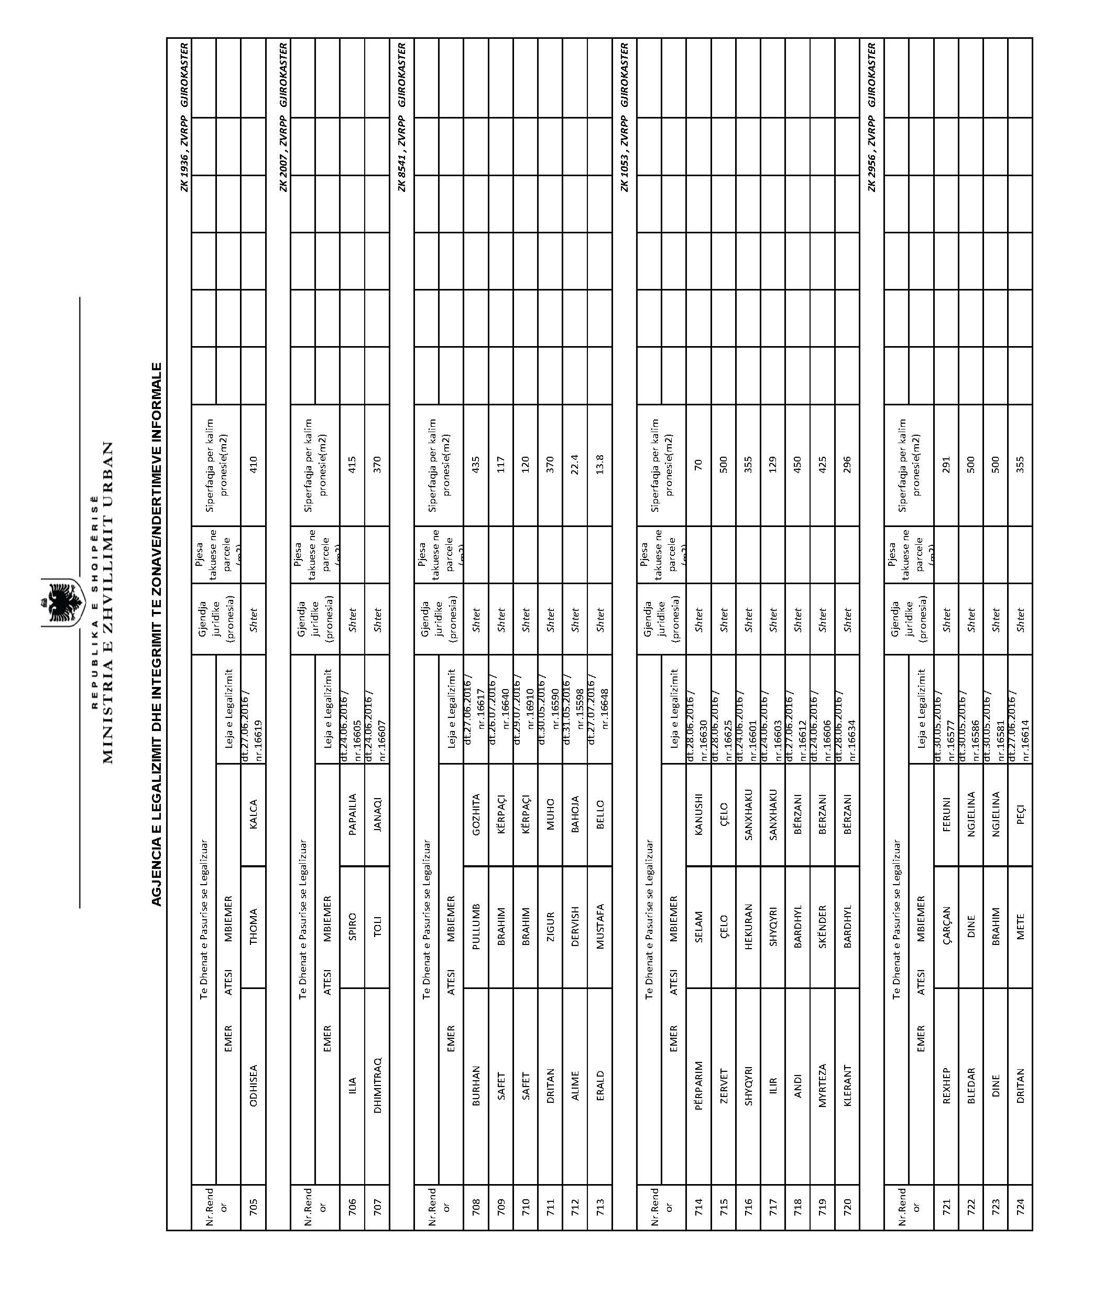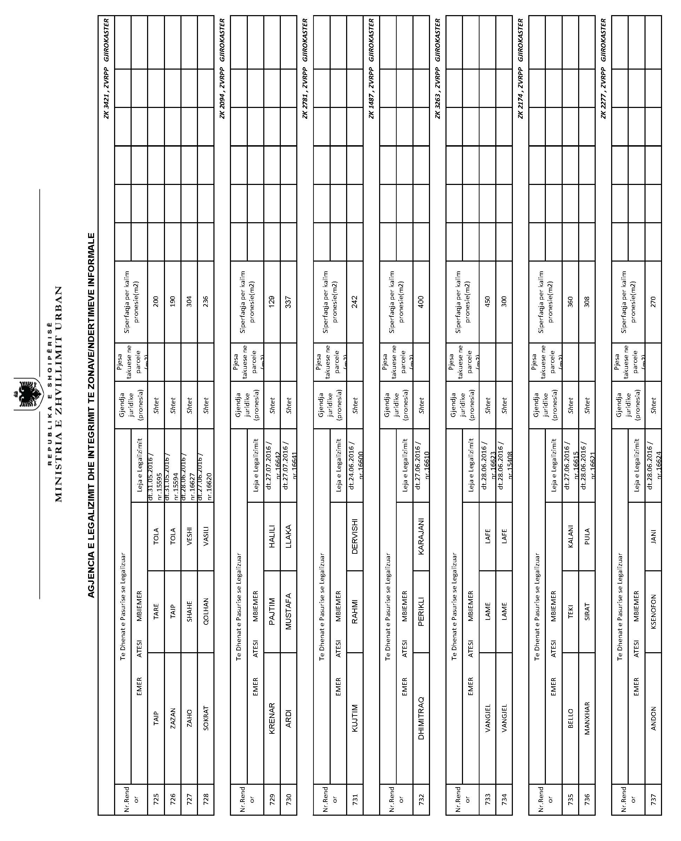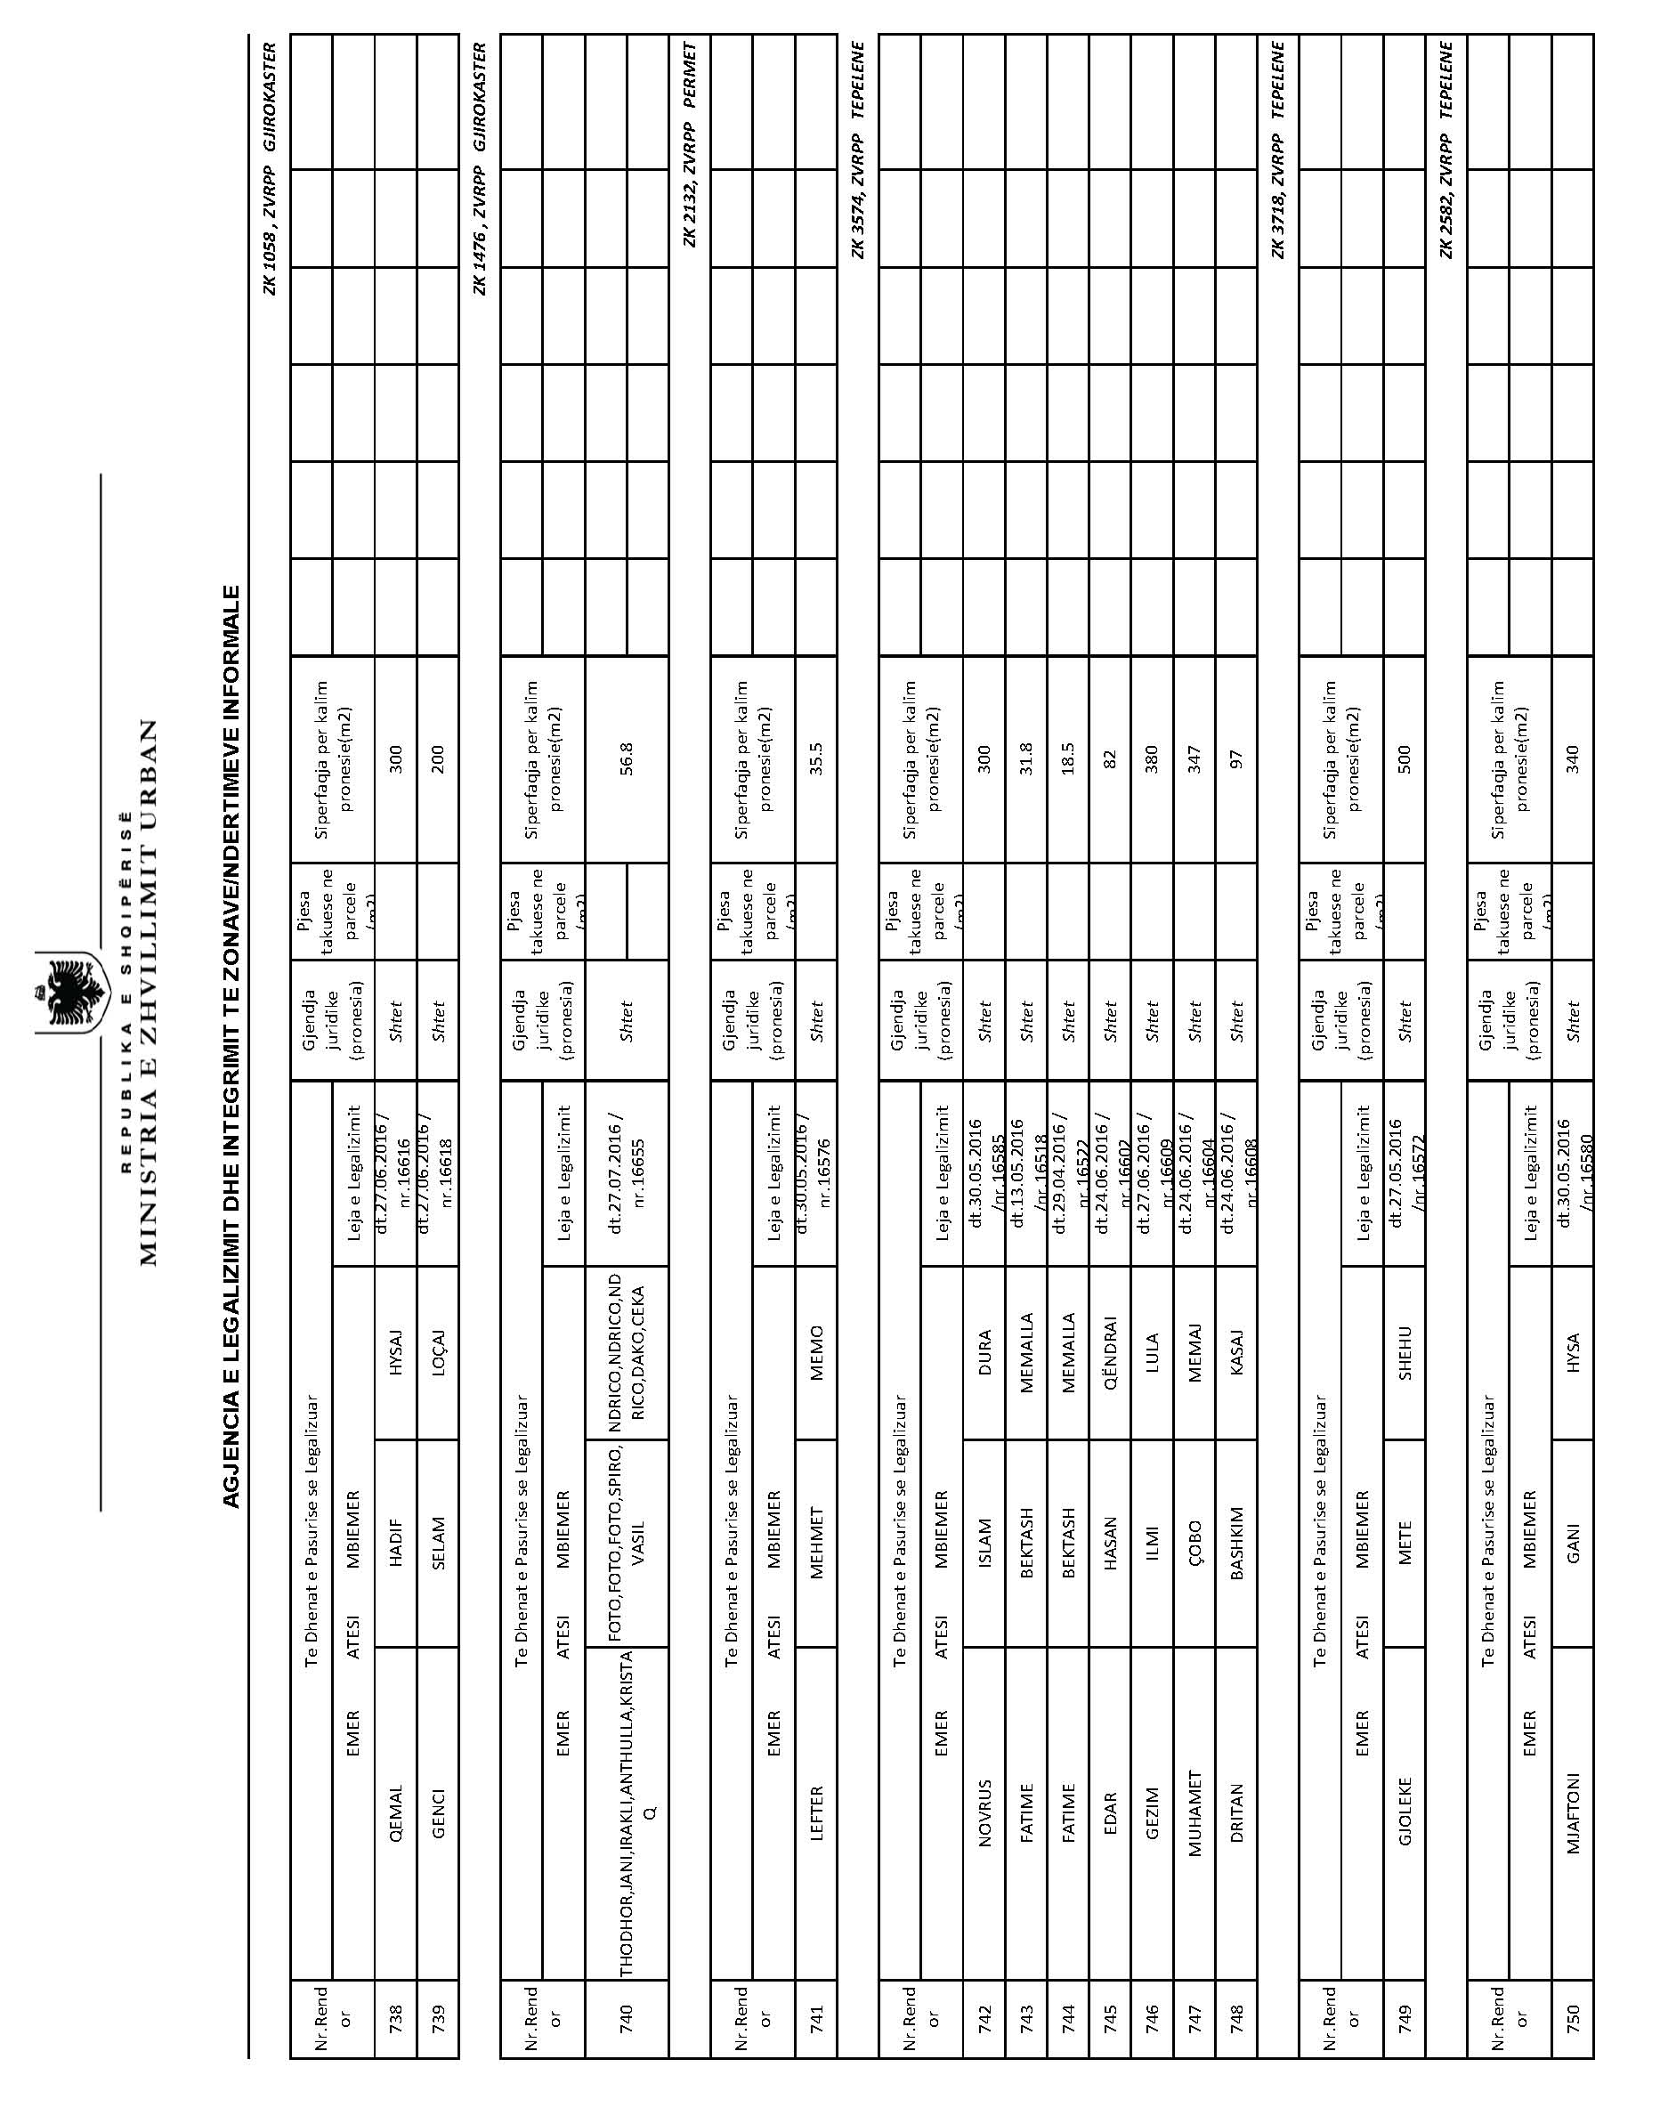
EVIDENCA SIPAS DREJTORIVE PËR KALIMN E SË DREJTËS SË PRONËSISË ME VENDIM TË KËSHILLIT TË MINISTRAVE
Nr. rendor | Nr. i drejtorive | Drejtoria | Qarku / Bashkia / Komuna / Fshati / Zona kadastrale / Blloku | Nr. i parcelave të objekteve informale | Sipërfaqet e parcelave ndërtimore për kalim pronësie (m²)
1 | 2 | 3 | 4 | 5 | 6
1 | 1 | VLORE | Q. VLORE, Z.K. 8605 | 18 | 4242
2 | 1 | VLORE | Q. VLORE, Z.K. 8604 | 7 | 2189
4 | 1 | VLORE | Q. VLORE, Z.K. 8602 | 1 | 279
5 | 1 | VLORE | Q. VLORE, Z.K. 8601 | 1 | 336
6 | 1 | VLORE | Q. VLORE, Z.K. 3621 | 4 | 1437
TOTALI DREJTORIA VLORE |  |  |  | 31 | 8483
1 | 2 | LUSHNJË | Q.Fier, B.LUSHNJË, ZK. 1492 | 1 | 339
2 | 2 | LUSHNJË | Q.Fier, B.LUSHNJË, ZK. 1583 | 1 | 400
3 | 2 | LUSHNJË | Q.Fier, B.LUSHNJË, ZK. 1813 | 1 | 2550
4 | 2 | LUSHNJË | Q.Fier, B.LUSHNJË, ZK.1838 | 3 | 786
5 | 2 | LUSHNJË | Q.Fier, B.LUSHNJË, ZK. 1620 | 6 | 1642.35
6 | 2 | LUSHNJË | Q.Fier, B.LUSHNJË, ZK. 1067 | 4 | 1040.78
7 | 2 | LUSHNJË | Q.Fier, B.LUSHNJË, ZK. 2135 | 1 | 147.55
8 | 2 | LUSHNJË | Q.Fier, B.LUSHNJË, ZK. 2207 | 1 | 315
9 | 2 | LUSHNJË | Q.Fier, B.LUSHNJË, ZK. 3268 | 1 | 814
10 | 2 | LUSHNJË | Q.Fier, B.LUSHNJË, ZK. 8572 | 1 | 71
TOTALI DREJTORIA LUSHNJË |  |  |  | 20 | 8106
1 | 4 | BERAT | Qarku Berat / Zona kadastrale 8503 | 8 | 2105
2 | 4 | BERAT | Qarku Berat / Zona kadastrale 8502 | 1 | 18.5
3 | 4 | BERAT | Qarku Berat / Zona kadastrale 8501 | 1 | 171
4 | 4 | BERAT | Qarku Berat / Zona kadastrale 3754 | 1 | 500
5 | 4 | BERAT | Qarku Berat / Zona kadastrale 3227 | 1 | 200
6 | 4 | BERAT | Qarku Berat / Zona kadastrale 2918 | 2 | 1565
7 | 4 | BERAT | Qarku Berat / Zona kadastrale 2310 | 7 | 2114
8 | 4 | BERAT | Qarku Berat / Zona kadastrale 1943 | 2 | 355.7
TOTALI DREJTORIA BERAT |  |  |  | 23 | 7029.2
1 | 5 | SHKODËR | Q.SHKODËR, B.SHKODËR. Z.K.8593 | 17 | 4214
2 | 5 | SHKODËR | Q.SHKODËR, B.SHKODËR. Z.K.8592 | 12 | 3204.3
3 | 5 | SHKODËR | Q.SHKODËR, B.SHKODËR. Z.K.8591 | 8 | 2300
4 | 5 | SHKODËR | Q.SHKODËR, B.SHKODËR. Z.K.8597 | 2 | 310
5 | 5 | SHKODËR | Q.SHKODËR, Z.K.2220 | 2 | 1000
6 | 5 | SHKODËR | Q.SHKODËR, Z.K.8594 | 5 | 634
TOTALI DREJTORIA SHKODËR |  |  |  | 46 | 11662
1 | 6 | TIRANA VERI | Qarku Tiranë/ Bashkia Tiranë/ Zona kadastrale 8320 | 5 | 1217.8
2 | 6 | TIRANA VERI | Qarku Tiranë/ Bashkia Tiranë/ Zona kadastrale 8170 | 2 | 441.5
3 | 6 | TIRANA VERI | Qarku Tiranë/ Bashkia Tiranë/ Zona kadastrale 8330 | 4 | 708.7
4 | 6 | TIRANA VERI | Qarku Tiranë/ Bashkia Tiranë/ Zona kadastrale 8310 | 1 | 372.4
5 | 6 | TIRANA VERI | Qarku Tiranë/ Bashkia Tiranë/ Zona kadastrale 8210 | 2 | 613.8
6 | 6 | TIRANA VERI | Qarku Tiranë/ Bashkia Tiranë/ Zona kadastrale 8120 | 3 | 384.3
7 | 6 | TIRANA VERI | Qarku Tiranë/ Bashkia Tiranë/ Zona kadastrale 8180 | 2 | 309.3
8 | 6 | TIRANA VERI | Qarku Tiranë/ Bashkia Tiranë/ Zona kadastrale 8230 | 2 | 678
9 | 6 | TIRANA VERI | Qarku Tiranë/ Bashkia Tiranë/ Zona kadastrale3321 | 2 | 314.9
10 | 6 | TIRANA VERI | Qarku Tiranë/ Bashkia Tiranë/ Zona kadastrale 3976 | 1 | 207.8
11 | 6 | TIRANA VERI | Qarku Tiranë/ Bashkia Tiranë/ Zona kadastrale 8190 | 5 | 1565.7
12 | 6 | TIRANA VERI | Qarku Tiranë/ Bashkia Tiranë/ Zona kadastrale 8110 | 4 | 894
13 | 6 | TIRANA VERI | Qarku Tiranë/ Bashkia Tiranë/ Zona kadastrale 8150 | 1 | 370
14 | 6 | TIRANA VERI | Qarku Tiranë/ Bashkia Tiranë/ Zona kadastrale 2679 | 2 | 898.1
TOTALI DREJTORIA TIRANA VERI |  |  |  | 36 | 8976
1 |  | KUKËS | Qarku Kukës/Zona kadastrale 3425 | 74 | 27146.3
2 |  | KUKËS | Qarku Kukës/Zona kadastrale 2762 | 2 | 704
3 |  | KUKËS | Qarku Kukës/Zona kadastrale 2755 | 1 | 500
4 |  | KUKËS | Qarku Kukës/Zona kadastrale 2315 | 3 | 1019
5 |  | KUKËS | Qarku Kukës/Zona kadastrale 1819 | 3 | 582.5
6 |  | KUKËS | Qarku Kukës/Zona kadastrale 1193 | 1 | 349
7 |  | KUKËS | Qarku Kukës/Zona kadastrale 1178 | 2 | 410.7
TOTALI DREJTORIA KUKËS |  |  |  | 86 | 30712
1 | 8 | GJIROKASTËR | Qarku Gjirokastër/Zona kadastrale 3058 | 1 | 17
2 | 8 | GJIROKASTËR | Qarku Gjirokastër/ Bashkia Gjirokastër / Zona kadastrale 3480 | 1 | 297
3 | 8 | GJIROKASTËR | Qarku Gjirokastër/ Bashkia Gjirokastër / Zona kadastrale 2091 | 1 | 238
4 | 8 | GJIROKASTËR | Qarku Gjirokastër/ Bashkia Gjirokastër / Zona kadastrale 1970 | 1 | 500
5 | 8 | GJIROKASTËR | Qarku Gjirokastër/ Bashkia Gjirokastër / Zona kadastrale 1936 | 1 | 410
6 | 8 | GJIROKASTËR | Qarku Gjirokastër/ Bashkia Gjirokastër / Zona kadastrale 2867 | 1 | 238.5
7 | 8 | GJIROKASTËR | Qarku Gjirokastër/ Bashkia Gjirokastër / Zona kadastrale 1311 | 3 | 377
8 | 8 | GJIROKASTËR | Qarku Gjirokastër/ Bashkia Gjirokastër / Zona kadastrale 3701 | 1 | 303
9 | 8 | GJIROKASTËR | Qarku Gjirokastër/ Bashkia Gjirokastër / Zona kadastrale 8541 | 6 | 6582.2
10 | 8 | GJIROKASTËR | Qarku Gjirokastër/ Bashkia Gjirokastër / Zona kadastrale3114 | 1 | 260
11 | 8 | GJIROKASTËR | Qarku Gjirokastër/Zona kadastrale 2094 | 1 | 204
12 | 8 | GJIROKASTËR | Qarku Gjirokastër/ Bashkia Dropull / Zona kadastrale 1723 | 1 | 11
13 | 8 | GJIROKASTËR | Qarku Gjirokastër/ Bashkia Dropull / Zona kadastrale 2007 | 2 | 785
14 | 8 | GJIROKASTËR | Qarku Gjirokastër/ Bashkia Libohove / Zona kadastrale 2781 | 1 | 150
15 | 8 | GJIROKASTËR | Qarku Gjirokastër/ Bashkia Libohove / Zona kadastrale 2930 | 1 | 500
16 | 8 | GJIROKASTËR | Qarku Gjirokastër/ Bashkia Libohove / Zona kadastrale 2989 | 1 | 200
17 | 8 | GJIROKASTËR | Qarku Gjirokastër/ Bashkia Memaliaj / Zona kadastrale 2041 | 1 | 297
18 | 8 | GJIROKASTËR | Qarku Gjirokastër/ Bashkia Memaliaj / Zona kadastrale 1053 | 7 | 2225
19 | 8 | GJIROKASTËR | Qarku Gjirokastër / Zona kadastrale 2956 | 4 | 1646
20 | 8 | GJIROKASTËR | Qarku Gjirokastër / Zona kadastrale 3421 | 4 | 930
21 | 8 | GJIROKASTËR | Qarku Gjirokastër / Zona kadastrale 2094 | 2 | 466
22 | 8 | GJIROKASTËR | Qarku Gjirokastër / Zona kadastrale 3719 | 1 | 365
23 | 8 | GJIROKASTËR | Qarku Gjirokastër / Zona kadastrale 2781 | 1 | 242
24 | 8 | GJIROKASTËR | Qarku Gjirokastër / Zona kadastrale 1487 | 1 | 400
25 | 8 | GJIROKASTËR | Qarku Gjirokastër / Zona kadastrale 3263 | 2 | 750
26 | 8 | GJIROKASTËR | Qarku Gjirokastër / Zona kadastrale 2174 | 2 | 668
27 | 8 | GJIROKASTËR | Qarku Gjirokastër / Zona kadastrale 2277 | 1 | 270
28 | 8 | GJIROKASTËR | Qarku Gjirokastër / Zona kadastrale 1058 | 2 | 500
29 | 8 | GJIROKASTËR | Qarku Gjirokastër / Zona kadastrale 1776 | 1 | 56.8
30 | 8 | GJIROKASTËR | Qarku Gjirokastër / Zona kadastrale 2132 | 1 | 35.5
31 | 8 | GJIROKASTËR | Qarku Gjirokastër / Zona kadastrale 3718 | 1 | 500
32 | 8 | GJIROKASTËR | Qarku Gjirokastër / Zona kadastrale 2582 | 1 | 340
33 | 8 | GJIROKASTËR | Qarku Gjirokastër / Zona kadastrale 2646 | 1 | 11
34 | 8 | GJIROKASTËR | Qarku Gjirokastër/ Bashkia Tepelene / Zona kadastrale 3574 | 7 | 1256.3
35 | 8 | GJIROKASTËR | Qarku Gjirokastër / Zona kadastrale 3701 | 1 | 303
36 | 8 | GJIROKASTËR | Qarku Gjirokastër / Zona kadastrale 3114 | 1 | 260
37 | 8 | GJIROKASTËR | Qarku Gjirokastër / Zona kadastrale 2094 | 1 | 204
38 | 8 | GJIROKASTËR | Qarku Gjirokastër / Zona kadastrale 1311 | 3 | 377
39 | 8 | GJIROKASTËR | Qarku Gjirokastër / Zona kadastrale 2781 | 1 | 150
Totali Drejtoria Gjirokastër |  |  |  | 71 | 23325
1 | 9 | ELBASAN | Qarku Elbasan/ / Zona kadastrale 2083 | 1 | 435.6
2 | 9 | ELBASAN | Qarku Elbasan/ / Zona kadastrale 2328 | 1 | 196.9
3 | 9 | ELBASAN | Qarku Elbasan/ / Zona kadastrale 2355 | 1 | 453
4 | 9 | ELBASAN | Qarku Elbasan/ / Zona kadastrale 8525 | 4 | 489.8
5 | 9 | ELBASAN | Qarku Elbasan/ / Zona kadastrale 8526 | 1 | 450
6 | 9 | ELBASAN | Qarku Elbasan/ / Zona kadastrale 1097 | 2 | 717.7
7 | 9 | ELBASAN | Qarku Elbasan/ / Zona kadastrale 1147 | 2 | 569.1
8 | 9 | ELBASAN | Qarku Elbasan/ / Zona kadastrale 1367 | 1 | 623.4
9 | 9 | ELBASAN | Qarku Elbasan/ / Zona kadastrale 1389 | 4 | 985.3
10 | 9 | ELBASAN | Qarku Elbasan/ / Zona kadastrale 1517 | 2 | 491
11 | 9 | ELBASAN | Qarku Elbasan/ / Zona kadastrale 1527 | 1 | 300
12 | 9 | ELBASAN | Qarku Elbasan/ / Zona kadastrale 1630 | 1 | 400.2
13 | 9 | ELBASAN | Qarku Elbasan/ / Zona kadastrale 1652 | 1 | 450
14 | 9 | ELBASAN | Qarku Elbasan/ / Zona kadastrale 1742 | 3 | 481.5
15 | 9 | ELBASAN | Qarku Elbasan/ / Zona kadastrale 1842 | 2 | 108.6
16 | 9 | ELBASAN | Qarku Elbasan/ / Zona kadastrale 1853 | 1 | 90.3
17 | 9 | ELBASAN | Qarku Elbasan/ / Zona kadastrale 1919 | 1 | 784.8
18 | 9 | ELBASAN | Qarku Elbasan/ / Zona kadastrale 2096 | 2 | 479.3
19 | 9 | ELBASAN | Qarku Elbasan/Bashkia Elbasan / Zona kadastrale 8521 | 5 | 546
20 | 9 | ELBASAN | Qarku Elbasan/Bashkia Elbasan / Zona kadastrale 8522 | 11 | 1556.1
21 | 9 | ELBASAN | Qarku Elbasan/Bashkia Elbasan / Zona kadastrale 8523 | 9 | 1248.6
22 | 9 | ELBASAN | Qarku Elbasan/Bashkia Elbasan / Zona kadastrale 8524 | 5 | 304.6
23 | 9 | ELBASAN | Qarku Elbasan/Bashkia Elbasan / Zona kadastrale 8525 | 16 | 3020.5
24 | 9 | ELBASAN | Qarku Elbasan/Bashkia Elbasan / Zona kadastrale 8526 | 15 | 4548.4
25 | 9 | ELBASAN | Qarku Elbasan/Bashkia Elbasan / Zona kadastrale 8527 | 3 | 1285.6
26 | 9 | ELBASAN | Qarku Elbasan/ Bashkia Librazhd/ Zona kadastrale 2124 | 1 | 211.6
27 | 9 | ELBASAN | Qarku Elbasan/ Bashkia Librazhd/ Zona kadastrale 2248 | 1 | 172.5
28 | 9 | ELBASAN | Qarku Elbasan/ Bashkia Librazhd/ Zona kadastrale 2281 | 1 | 500
29 | 9 | ELBASAN | Qarku Elbasan/ Bashkia Librazhd/ Zona kadastrale 2441 | 4 | 1577.9
30 | 9 | ELBASAN | Qarku Elbasan/ Bashkia Librazhd/ Zona kadastrale 2446 | 6 | 1875.5
31 | 9 | ELBASAN | Qarku Elbasan/ Bashkia Librazhd/ Zona kadastrale 2448 | 2 | 717.3
32 | 9 | ELBASAN | Qarku Elbasan/ Bashkia Librazhd/ Zona kadastrale 2523 | 1 | 258.3
33 | 9 | ELBASAN | Qarku Elbasan/ Bashkia Librazhd/ Zona kadastrale 2559 | 2 | 610.1
34 | 9 | ELBASAN | Qarku Elbasan/ Bashkia Librazhd/ Zona kadastrale 2589 | 1 | 324
35 | 9 | ELBASAN | Qarku Elbasan/ Bashkia Librazhd/ Zona kadastrale 2654 | 6 | 2356
36 | 9 | ELBASAN | Qarku Elbasan/ Bashkia Librazhd/ Zona kadastrale 2883 | 1 | 430
37 | 9 | ELBASAN | Qarku Elbasan/ Bashkia Perrenjas/ Zona kadastrale 2924 | 1 | 120.6
38 | 9 | ELBASAN | Qarku Elbasan/ Bashkia Perrenjas/ Zona kadastrale 2925 | 2 | 314
39 | 9 | ELBASAN | Qarku Elbasan/ Bashkia Perrenjas/ Zona kadastrale 2948 | 1 | 60
40 | 9 | ELBASAN | Qarku Elbasan/ Bashkia Perrenjas/ Zona kadastrale 3082 | 1 | 461.4
41 | 9 | ELBASAN | Qarku Elbasan/ Bashkia Perrenjas/ Zona kadastrale 3120 | 6 | 1956.6
42 | 9 | ELBASAN | Qarku Elbasan/ Bashkia Perrenjas/ Zona kadastrale 3294 | 1 | 400
43 | 9 | ELBASAN | Qarku Elbasan/ Bashkia Perrenjas/ Zona kadastrale 3376 | 1 | 366.6
44 | 9 | ELBASAN | Qarku Elbasan/ Bashkia Perrenjas/ Zona kadastrale 3468 | 6 | 1927.8
45 | 9 | ELBASAN | Qarku Elbasan/ Bashkia Perrenjas/ Zona kadastrale 3633 | 2 | 1000
46 | 9 | ELBASAN | Qarku Elbasan/ Bashkia Perrenjas/ Zona kadastrale 3683 | 1 | 425.1
Totali Drejtoria Elbasan |  |  |  | 143 | 37082
1 | 10 | KORÇE | Qarku Korce/ Zona kadastrale 1321 | 1 | 95
2 | 10 | KORÇE | Qarku Korce/ Zona kadastrale 8563 | 5 | 491.4
3 | 10 | KORÇE | Qarku Korce/ Zona kadastrale 2573 | 1 | 243
4 | 10 | KORÇE | Qarku Korce/ Zona kadastrale 1228 | 1 | 781.2
5 | 10 | KORÇE | Qarku Korce/ Bashkia Korce/ Zona kadastrale 8561 | 3 | 567.6
6 | 10 | KORÇE | Qarku Korce/ Zona kadastrale 8582 | 5 | 883.1
7 | 10 | KORÇE | Qarku Korce / Zona kadastrale 2445 | 1 | 564.6
8 | 10 | KORÇE | Qarku Korce / Zona kadastrale 1228 | 1 | 558.3
Totali Drejtoria Korçe |  |  |  | 18 | 4184.2
1 |  | TIRANA JUG | Qarku Tiranë/ Zona kadastrale 1131 | 1 | 483.6
2 |  | TIRANA JUG | Qarku Tiranë/ Zona kadastrale 1170 | 1 | 287.1
3 |  | TIRANA JUG | Qarku Tiranë/ Zona kadastrale 1177 | 2 | 474
4 |  | TIRANA JUG | Qarku Tiranë/ Zona kadastrale 1605 | 2 | 720
5 |  | TIRANA JUG | Qarku Tiranë/ Zona kadastrale 1691 | 1 | 321
6 |  | TIRANA JUG | Qarku Tiranë/ Zona kadastrale 1977 | 1 | 393
7 |  | TIRANA JUG | Qarku Tiranë/ Zona kadastrale 2367 | 3 | 1283.8
8 |  | TIRANA JUG | Qarku Tiranë/ Zona kadastrale 2380 | 2 | 371.4
9 |  | TIRANA JUG | Qarku Tiranë/ Zona kadastrale 2539 | 1 | 500
10 |  | TIRANA JUG | Qarku Tiranë/ Zona kadastrale 2655 | 1 | 310.8
11 |  | TIRANA JUG | Qarku Tiranë/ Zona kadastrale 2697 | 1 | 299
12 |  | TIRANA JUG | Qarku Tiranë/ Zona kadastrale 2721 | 1 | 300.3
13 |  | TIRANA JUG | Qarku Tiranë/ Zona kadastrale 2752 | 1 | 325.5
14 |  | TIRANA JUG | Qarku Tiranë/ Zona kadastrale 2776 | 3 | 773.7
15 |  | TIRANA JUG | Qarku Tiranë/ Zona kadastrale 2952 | 2 | 710.1
16 |  | TIRANA JUG | Qarku Tiranë/ Zona kadastrale 2953 | 1 | 373
17 |  | TIRANA JUG | Qarku Tiranë/ Zona kadastrale 3051 | 1 | 318
18 |  | TIRANA JUG | Qarku Tiranë/ Zona kadastrale 3091 | 1 | 303
19 |  | TIRANA JUG | Qarku Tiranë/ Zona kadastrale 3417 | 1 | 131.4
20 |  | TIRANA JUG | Qarku Tiranë/ Zona kadastrale 3471 | 1 | 500
21 |  | TIRANA JUG | Qarku Tiranë/ Zona kadastrale 3554 | 1 | 351
22 |  | TIRANA JUG | Qarku Tiranë/ Zona kadastrale 3866 | 2 | 627.6
23 |  | TIRANA JUG | Qarku Tiranë/ Zona kadastrale 3976 | 1 | 497
Totali Drejtoria Tirana JUG |  |  |  | 32 | 10654
1 |  | DIBER | Qarku Diber, Zona Kadastrale 2138 | 3 | 920
2 |  | DIBER | Qarku Diber, Zona Kadastrale 2592 | 6 | 1557
3 |  | DIBER | Qarku Diber, Zona Kadastrale 2846 | 1 | 1239
4 |  | DIBER | Qarku Diber, Zona Kadastrale 2823 | 4 | 917
5 |  | DIBER | Qarku Diber, Zona Kadastrale 2640 | 1 | 184.2
6 |  | DIBER | Qarku Diber, Zona Kadastrale 2932 | 6 | 671.2
Totali Drejtoria Diber |  |  |  | 21 | 5488
1 |  | TIRANA 2 | Qarku Tiranë/ Bashkia Tiranë/ Zona kadastrale 8330 | 2 | 34.80
2 |  | TIRANA 2 | Qarku Tiranë/ Bashkia Tiranë/ Zona kadastrale 8310 | 2 | 110.4
3 |  | TIRANA 2 | Qarku Tiranë/ Bashkia Tiranë/ Zona kadastrale 8350 | 1 | 31.3
4 |  | TIRANA 2 | Qarku Tiranë/ Bashkia Tiranë/ Zona kadastrale 8360 | 1 | 38.6
5 |  | TIRANA 2 | Qarku Tiranë/ Bashkia Tiranë/ Zona kadastrale 8120 | 1 | 22.8
6 |  | TIRANA 2 | Qarku Tiranë/ Bashkia Tiranë/ Zona kadastrale 8140 | 2 | 34.5
7 |  | TIRANA 2 | Qarku Tiranë/ Bashkia Tiranë/ Zona kadastrale 8210 | 1 | 57.9
8 |  | TIRANA 2 | Qarku Tiranë/ Bashkia Tiranë/ Zona kadastrale 8260 | 3 | 78.9
9 |  | TIRANA 2 | Qarku Tiranë/ Bashkia Tiranë/ Zona kadastrale 2704 | 1 | 62.4
Totali Drejtoria Tirana 2 |  |  |  | 14 | 471.60
1 |  | DURRËS | Qarku Durrës, Zona Kadastrale 8518 | 2 | 1027
2 |  | DURRËS | Qarku Durrës, Zona Kadastrale 3796 | 2 | 1255
3 |  | DURRËS | Qarku Durrës, Zona Kadastrale 3852 | 8 | 6710
4 |  | DURRËS | Qarku Durrës, Zona Kadastrale 3369 | 3 | 944
5 |  | DURRËS | Qarku Durrës, Zona Kadastrale 2101 | 1 | 246
6 |  | DURRËS | Qarku Durrës, Zona Kadastrale 8516 | 1 | 377
7 |  | DURRËS | Qarku Durrës, Zona Kadastrale 8512 | 2 | 214
8 |  | DURRËS | Qarku Durrës, Zona Kadastrale 8511 | 1 | 500
9 |  | DURRËS | Qarku Durrës, Zona Kadastrale 1574 | 2 | 960
10 |  | DURRËS | Qarku Durrës, Zona Kadastrale 8518 | 29 | 10973
11 |  | DURRËS | Qarku Durrës, Zona Kadastrale 8517 | 11 | 11926
12 |  | DURRËS | Qarku Durrës, Zona Kadastrale 8516 | 15 | 3819.2
13 |  | DURRËS | Qarku Durrës, Zona Kadastrale 8515 | 12 | 4887
14 |  | DURRËS | Qarku Durrës, Zona Kadastrale 8514 | 2 | 509
15 |  | DURRËS | Qarku Durrës, Zona Kadastrale 8513 | 5 | 851.2
16 |  | DURRËS | Qarku Durrës, Zona Kadastrale 8512 | 6 | 1121
17 |  | DURRËS | Qarku Durrës, Zona Kadastrale 8511 | 30 | 8215
18 |  | DURRËS | Qarku Durrës, Zona Kadastrale 8518 | 6 | 2289
19 |  | DURRËS | Qarku Durrës, Zona Kadastrale 8511 | 5 | 1571
20 |  | DURRËS | Qarku Durrës, Zona Kadastrale 8514 | 6 | 1774
21 |  | DURRËS | Qarku Durrës, Zona Kadastrale 1256 | 8 | 13295.5
22 |  | DURRËS | Qarku Durrës, Zona Kadastrale 3236 | 1 | 1700
23 |  | DURRËS | Qarku Durrës, Zona Kadastrale 3385 | 4 | 12063
24 |  | DURRËS | Qarku Durrës, Zona Kadastrale 2375 | 1 | 4900
Totali Drejtoria Durrës |  |  |  | 163 | 92,127
1 |  | SARANDE | Qarku Vlore, Bashkia Sarande, Z.K. 2297 | 5 | 2,197
2 |  | SARANDE | Qarku Vlore, Bashkia Sarande, Z.K. 8641 | 3 | 466
3 |  | SARANDE | Qarku Vlore, Bashkia Sarande, Z.K. 8642 | 4 | 1,295
4 |  | SARANDE | Qarku Vlore, Bashkia Sarande, Z.K. 8642 | 9 | 2,760
5 |  | SARANDE | Qarku Vlore, Bashkia Sarande, Z.K. 2297 | 3 | 1,221
6 |  | SARANDE | Qarku Vlore, Bashkia Sarande, Z.K. 3846 | 1 | 1,016
7 |  | SARANDE | Qarku Vlore, Bashkia Sarande, Z.K. 2747 | 25 | 8,493
Totali Drejtoria Sarande |  |  |  | 50 | 17,447
TOTALI |  |  |  | 753 | 265,746

